附件10

全民社会保障信息化工程—金保工程
二期（中央部分）项目

人事人才管理信息系统应用软件开发项目
职称评审管理

用户操作手册

山大地纬软件股份有限公司
2023年7月

目录
第一章 系统使用前准备工作 3
1.1 系统登录 3
第二章 单位端业务流程 4
2.1 在线职称申报 4
2.1.1在线申报 4
2.1.2组织评审 23
2.1.3评审准备 29
2.1.4评审结果管理 41
2.2评审计划管理 43
2.2.1计划申报 43
2.2.3计划审批核准 44
2.3评审委员会管理 46
2.3.1组织成立评委会 46
2.3.2备案申报 51
2.3.3备案调整申报 52
2.3.4备案审核 53
2.3.5备案调整审核 54
2.4评审活动监督管理 55
2.4.1 查看评审进度 55
第三章 个人端业务流程 55
3.1 个人申报 55
3.2 维护所属单位信息 68
3.3 维护个人信息 68
3.4 个人申报查询 79
第四章 专家端业务流程 80
4.1 在线评分 80
4.2 在线初评 82
4.3 在线投票 84
4.4 确认评审结果 86
4.5 评审结果查询 90
第五章 系统管理 91
5.1 单位专家管理 91
5.2 单位信息管理 97
5.3 公告管理 101
5.4 资料管理 102
5.5 资料下载 104
5.6 单位信息审核 104
第六章 其他 105
6.1个人注册 105
6.2单位注册 106
6.3 重置密码 107
6.5 数据查询 110

系统使用前准备工作

系统登录
方式一：在IE浏览器地址栏中输入：
http://202.100.247.254:8001/zcps/logonDialog.jsp，然后在登录页面右侧输入用户名、密码登入系统。
登入系统后，进入主界面，主界面包含待办事项模块、评审活动模块、评审活动通知模块、工作概况模块。
方式二：
单位登录“海南自贸港人才工作网（www.zmgrc.gov.cn）”—“海南省专业技术人员管理信息平台”—“海南省职称评审管理信息系统”—“单位登录”—“单位注册”。若无二级单位的，“上级单位”一栏填选“三亚市住房和城乡建设局”。
个人登录“海南自贸港人才工作网（www.zmgrc.gov.cn）”—“海南省专业技术人员管理信息平台”—“海南省职称评审管理信息系统”—“个人登录”—“个人注册”。

单位端业务流程
本章节主要讲述了单位人员的操作流程，系统包含了评审计划管理、评审委员会管理、在线职称评审、评审活动监督管理、社保查询等操作流程。

在线职称申报

2.1.1在线申报

2.1.1.1个人申报
功能描述：该模块用于申报单位录入个人信息，并在评审活动中报名。
操作角色：申报单位。
操作步骤：
第一步：选择【业务经办】，进入【在线职称评审】-【在线申报】菜单，点击【个人申报】，进入个人申报页面。点击【新增】按钮，如下图所示：
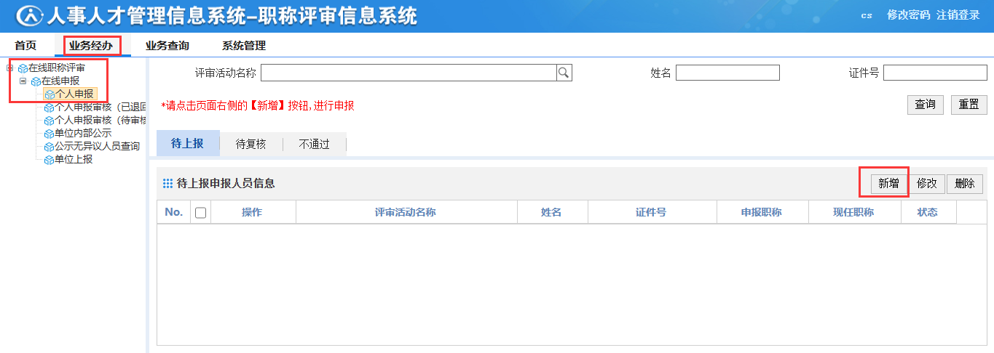
第二步：在弹出的窗口中，双击想要报名的评审活动如下图所示：
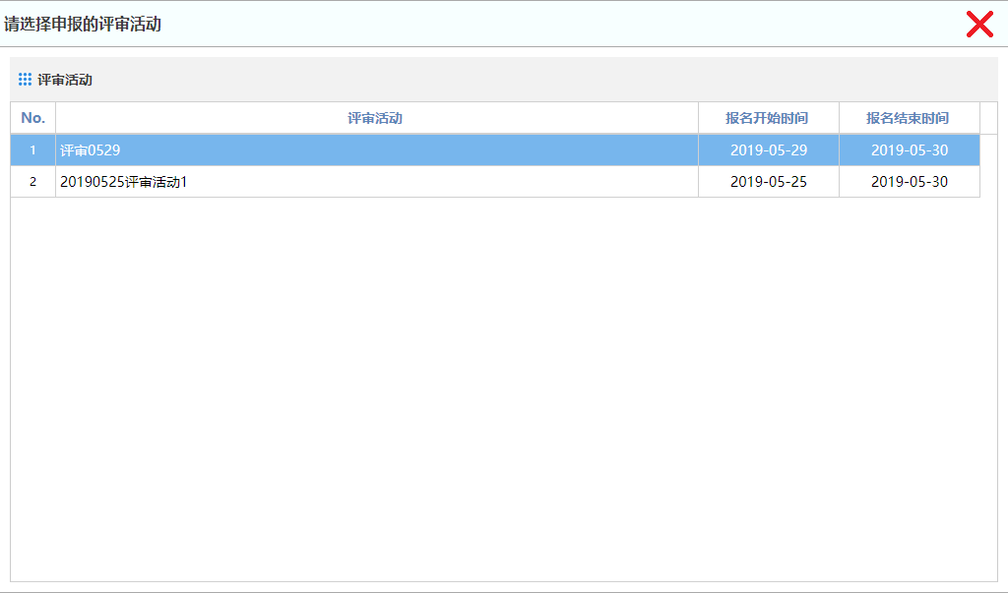
第三步：在弹出的新增申报人员信息界面中，填写申报人员的基本信息，点击蓝色箭头，可以上传照片。如下图所示：
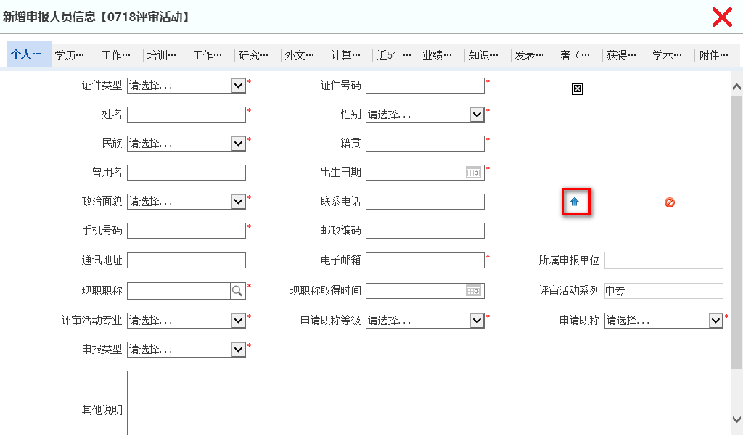
学历学位信息：点击【学历学位信息】然后再点击【新增】，出现如下界面，填写相关学历信息，点击【保存】即可完成该信息项的录入。
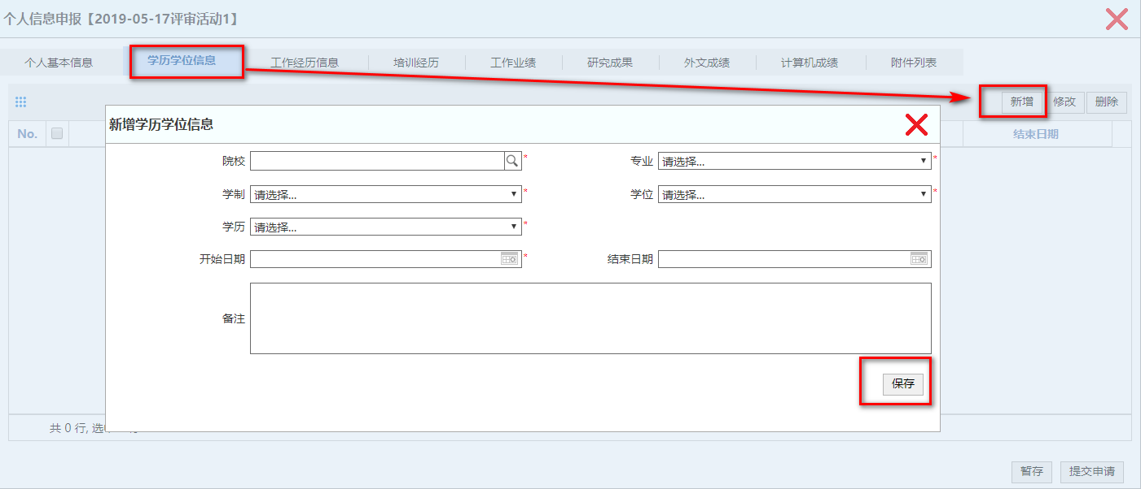
工作经历信息：点击【工作经历信息】然后再点击【新增】，出现如下界面，填写工作经历信息，点击【保存】即可完成该信息项的录入。
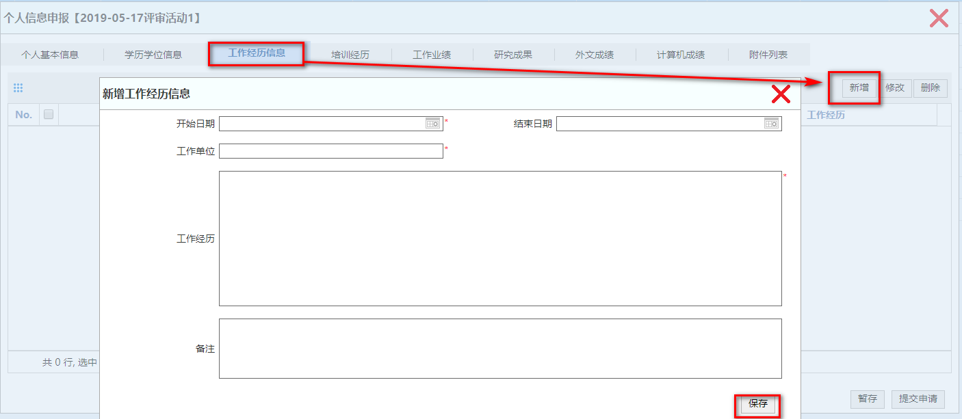
培训经历信息：点击【培训经历】然后再点击【新增】，出现如下界面，填写培训经历信息，点击【保存】即可完成该信息项的录入。
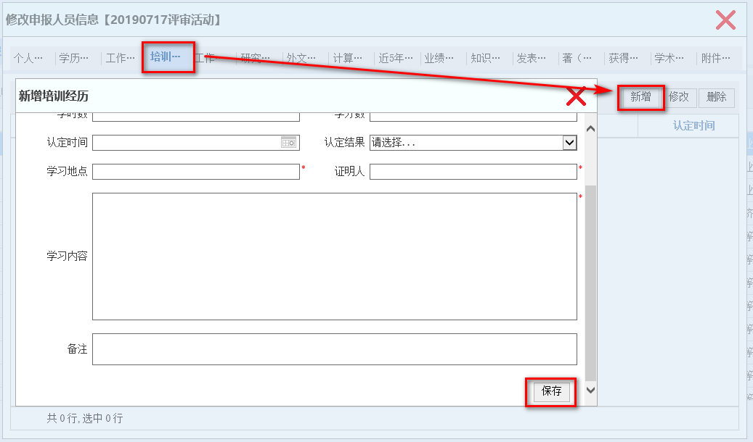
工作业绩信息：点击【工作业绩】然后再点击【新增】，出现如下界面，填写工作业绩信息，点击【保存】即可完成该信息项的录入。
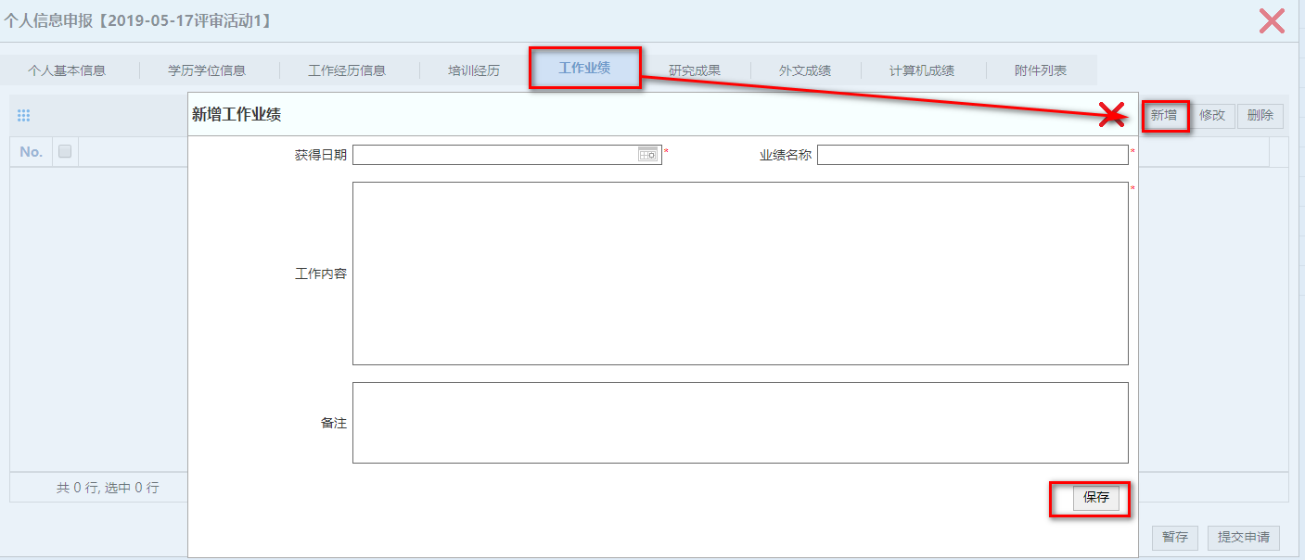
研究成果信息：点击【研究成果】然后再点击【新增】，出现如下界面，填写研究成果信息，点击【保存】即可完成该信息项的录入。
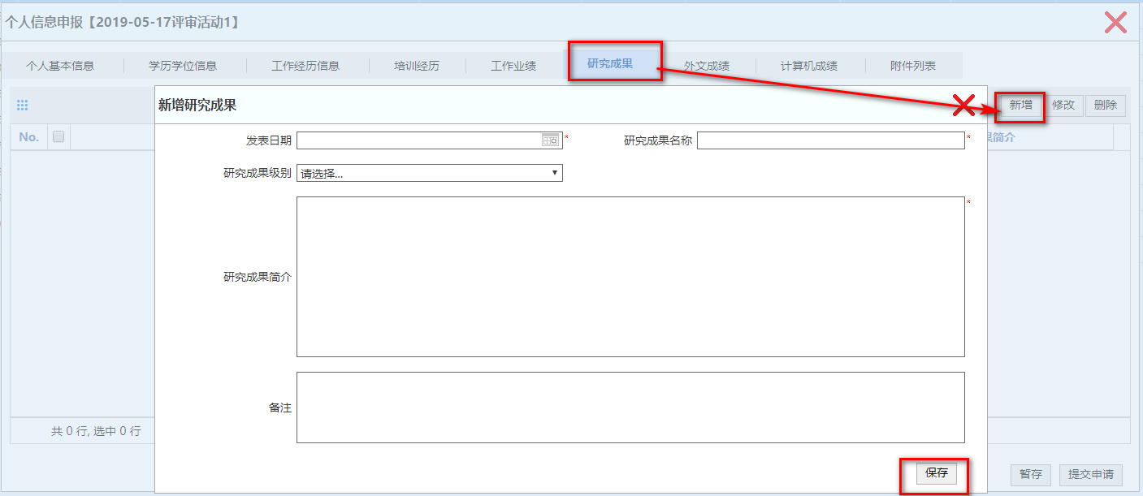
外文成绩信息：点击【外文成绩】然后再点击【新增】，出现如下界面，填写外文成绩信息，点击【保存】即可完成该信息项的录入。
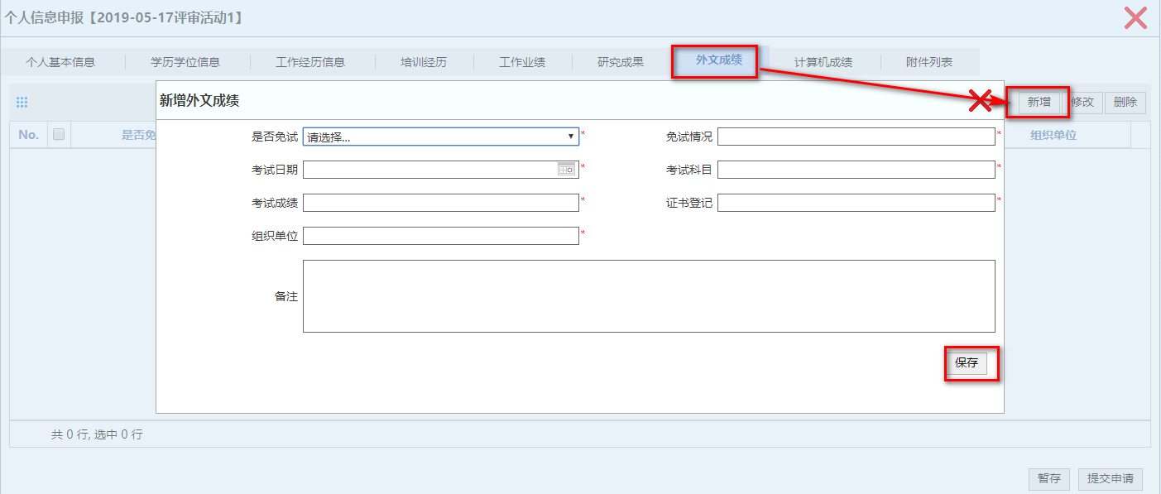
计算机成绩信息：点击【计算机成绩】然后再点击【新增】，出现如下界面，填写计算机成绩信息，点击【保存】即可完成该信息项的录入。
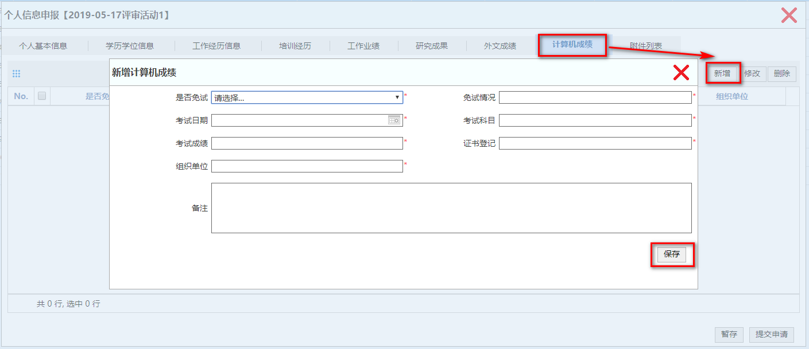
近5年任职考核信息：点击【近5年任职考核】，然后在下拉框中选择考核情况即可。
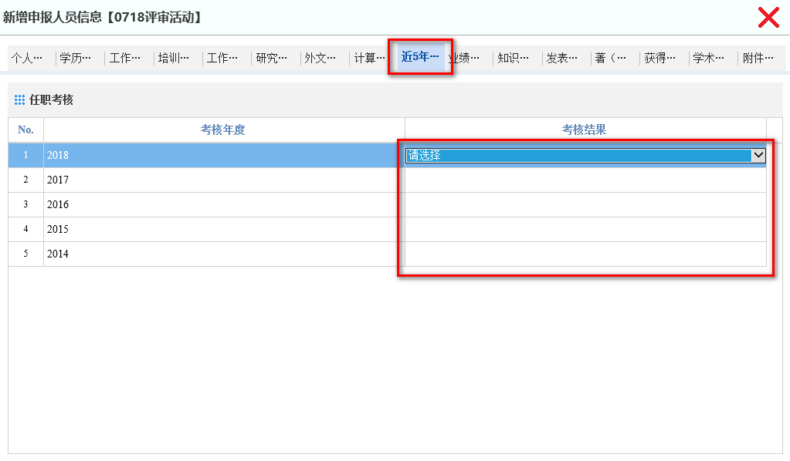
业绩成果信息：点击【业绩成果】然后再点击【新增】，出现如下界面，填写业绩成果信息，点击【保存】即可完成该信息项的录入。
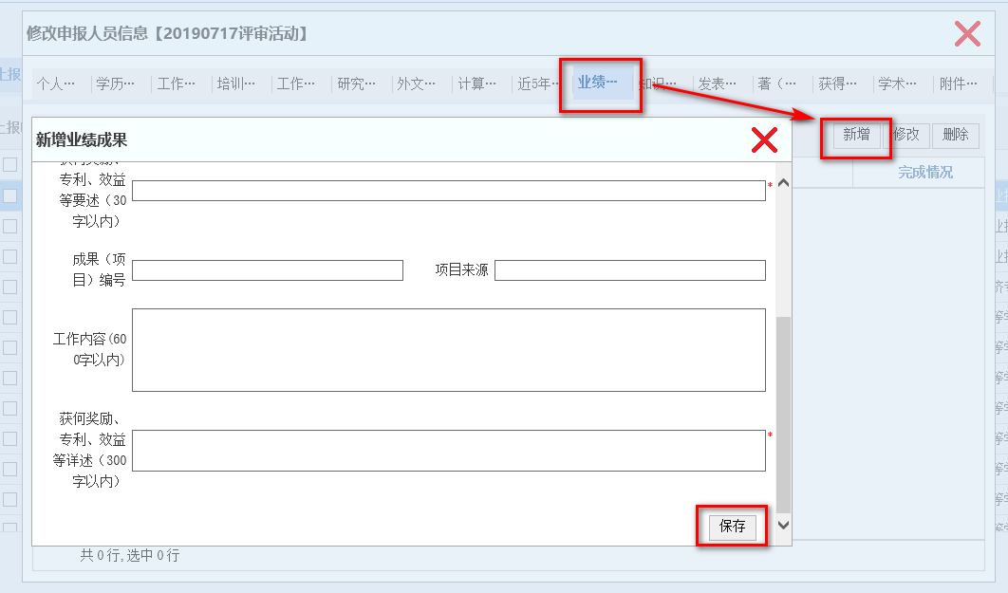
知识产权信息：点击【知识产权】然后再点击【新增】，出现如下界面，填写知识产权信息，点击【保存】即可完成该信息项的录入。
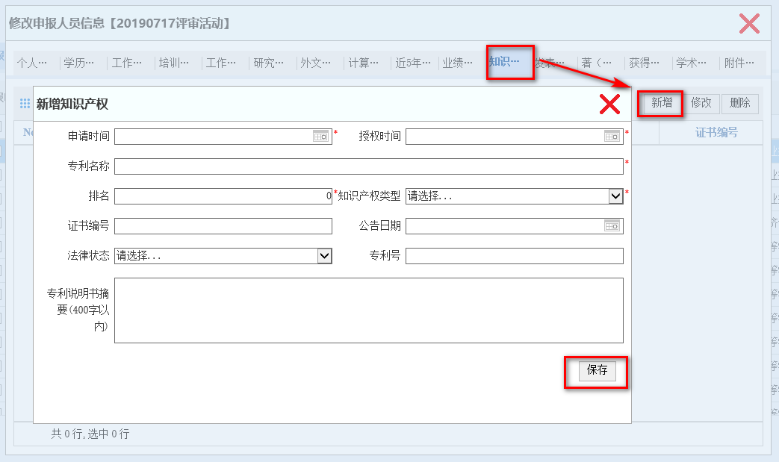
发表论文信息：点击【发表论文】然后再点击【新增】，出现如下界面，填写业绩成果信息，点击【保存】即可完成该信息项的录入。
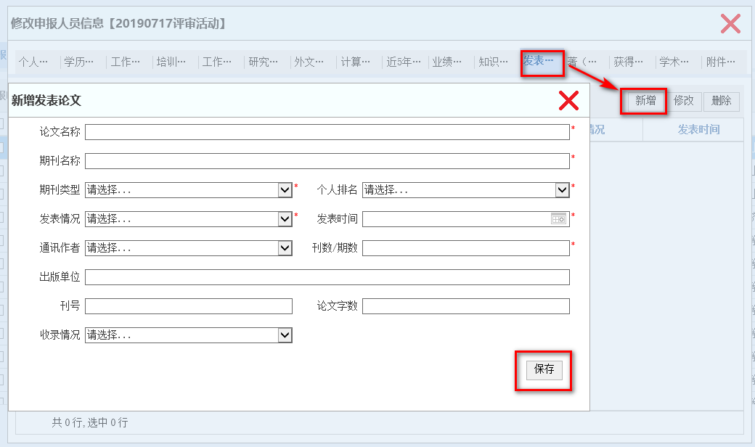
著（译）作信息：点击【著（译）作】然后再点击【新增】，出现如下界面，填写著（译）作信息，点击【保存】即可完成该信息项的录入。
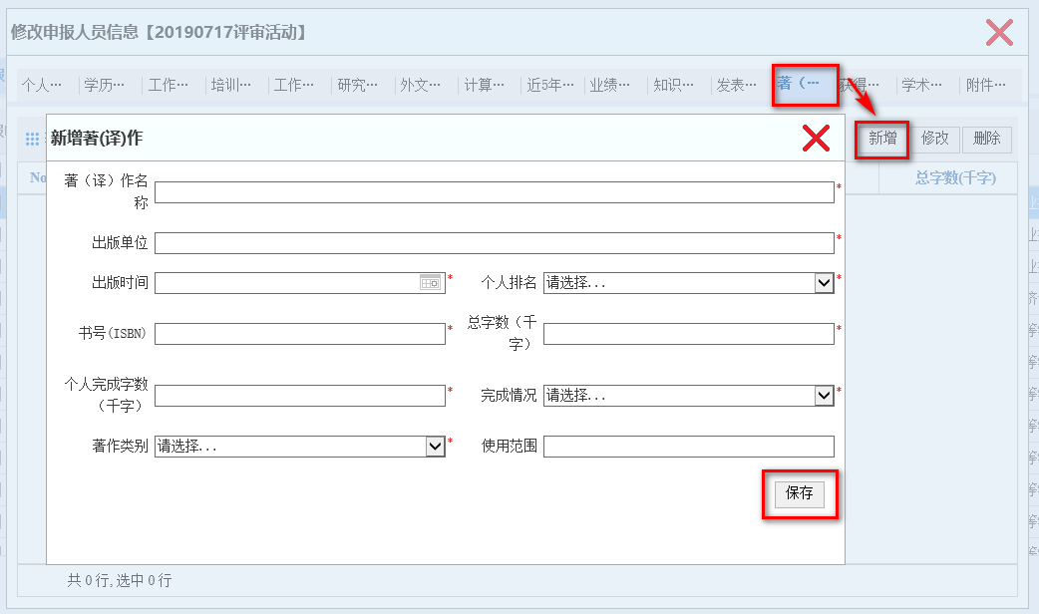
获得奖励信息：点击【获得奖励】然后再点击【新增】，出现如下界面，填写获得奖励信息，点击【保存】即可完成该信息项的录入。
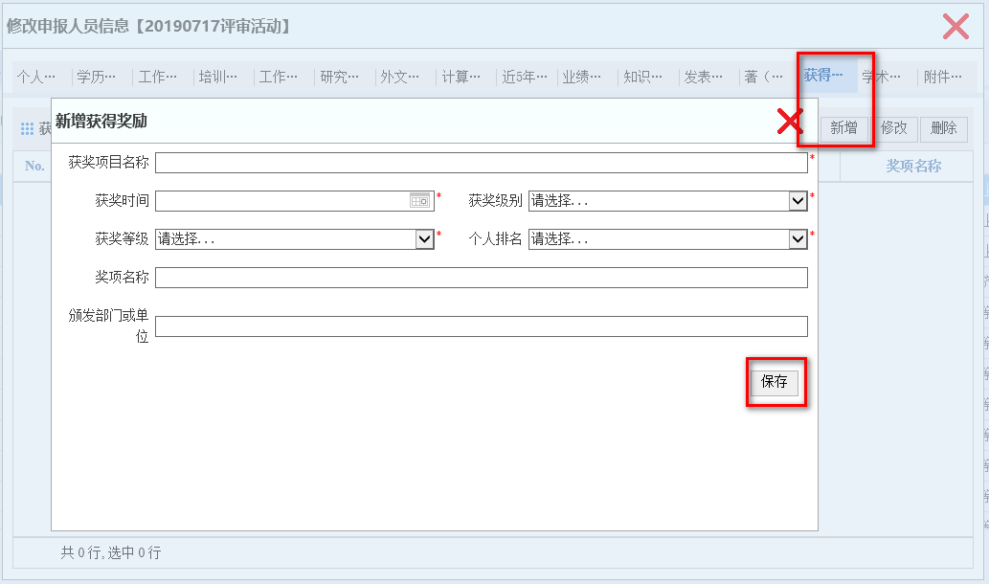
学术团体信息：点击【学术团体】然后再点击【新增】，出现如下界面，填写学术团体信息，点击【保存】即可完成该信息项的录入。
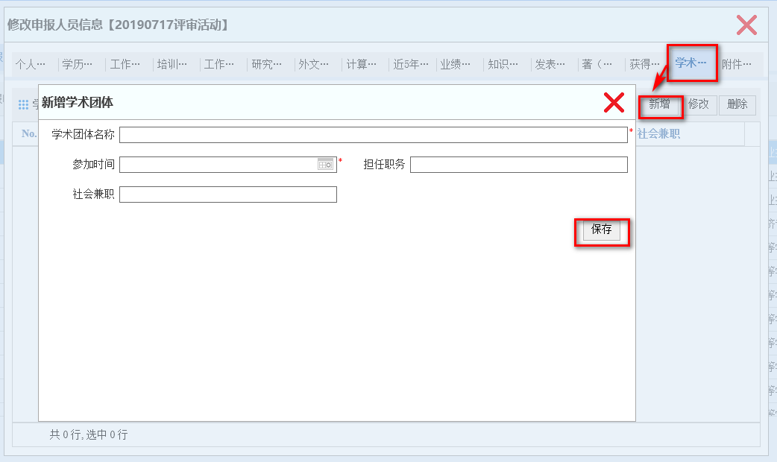
附件信息：点击【附件列表】选项卡，切换到附件列表界面，点击【上传附件】按钮，如下图所示：
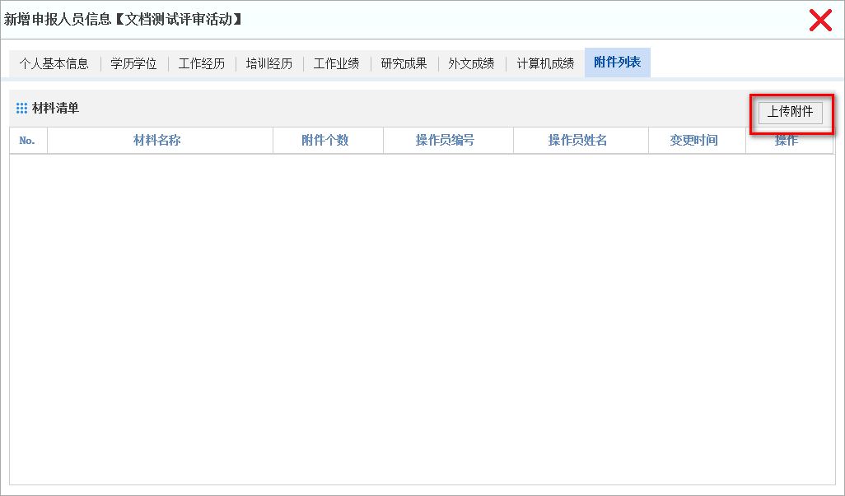
在弹出的扫描材料界面，点击【新增】按钮，如下图所示：
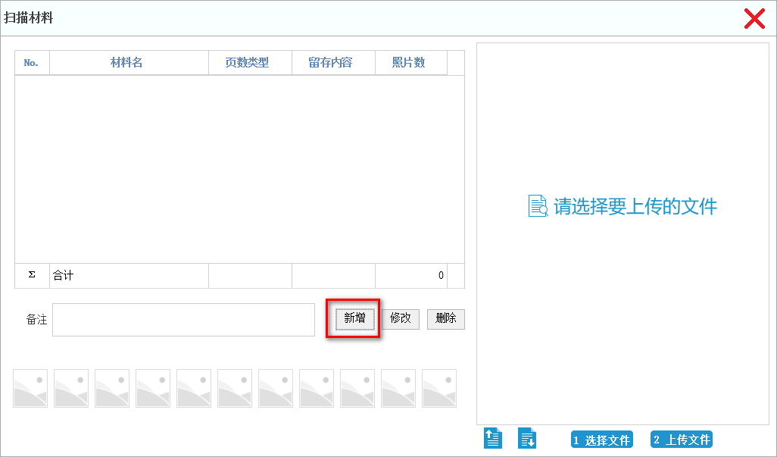
在弹出的新增材料界面，填写材料信息，点击【保存并关闭】按钮，完成材料基本信息的填写。界面中带有红色*号的为必填项，如下图所示：
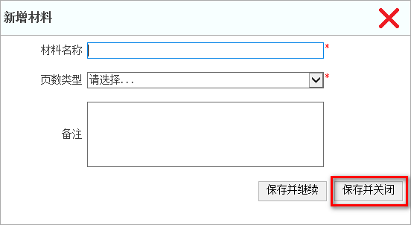
在扫描材料界面，点击【1 选择文件】按钮，在弹出的文件选择框中选择所要上传的文件，如下图所示：
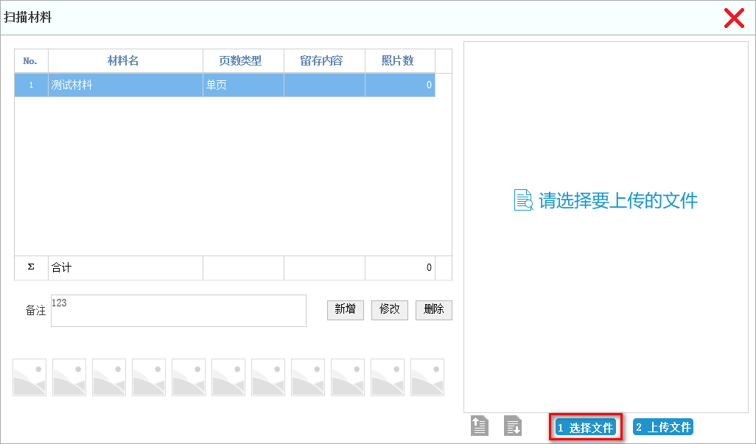
选择好所需上传的文件后，点击【2 上传文件】按钮，完成文件上传操作，如下图所示：
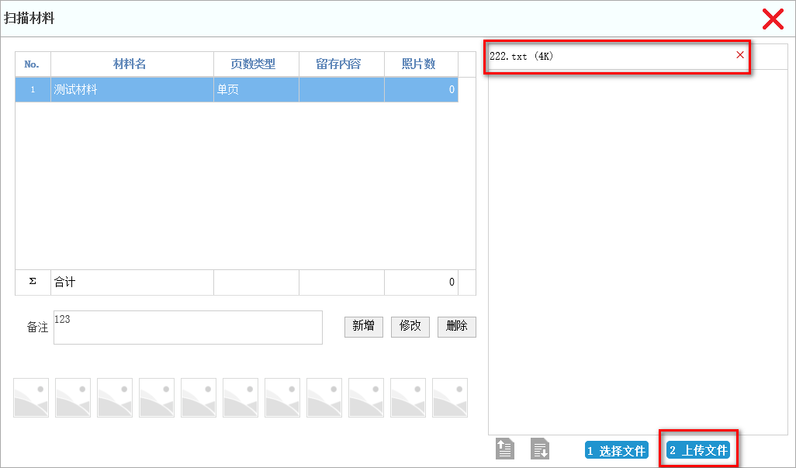
点击扫描材料界面右上角的【X】号按钮，再点击新增申报人员信息界面右上角的【X】号按钮，完成新增个人信息。

2.1.1.2个人申报审核
功能描述：该模块用于审核个人申报的职称信息。
操作角色：申报单位。
操作步骤：
第一步：选择【业务经办】，进入【在线职称评审】-【在线申报】菜单，点击【个人申报审核】，进入申报信息待审核页面，如下图所示：
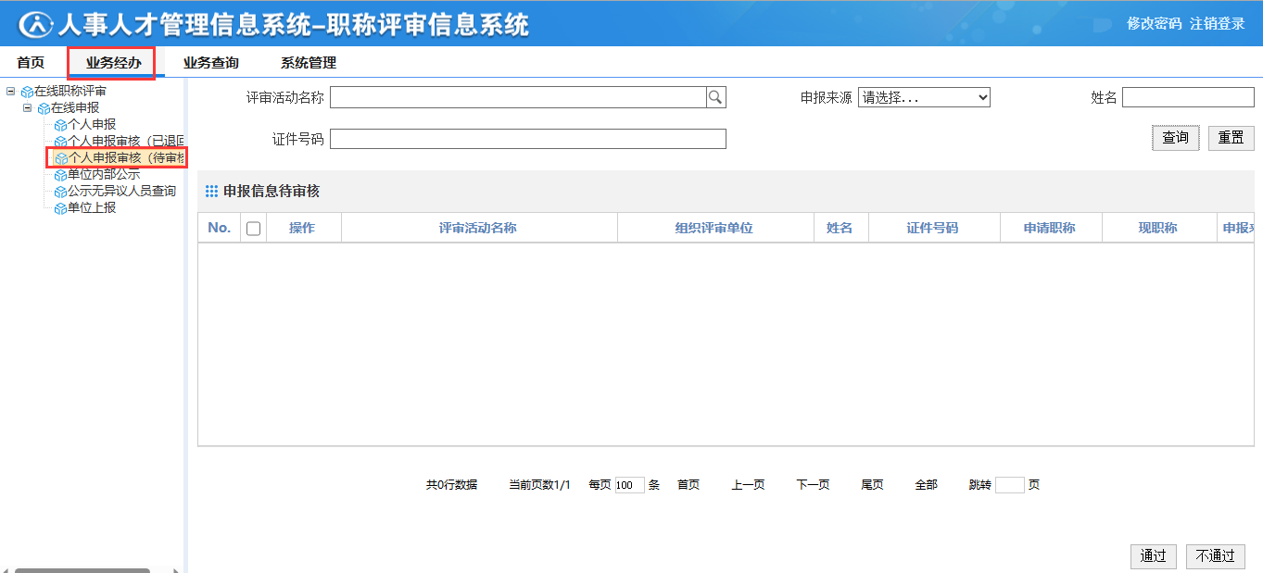
第二步：勾选将要审核的个人申报信息，进行审核操作如：审核【通过】，如下图所示
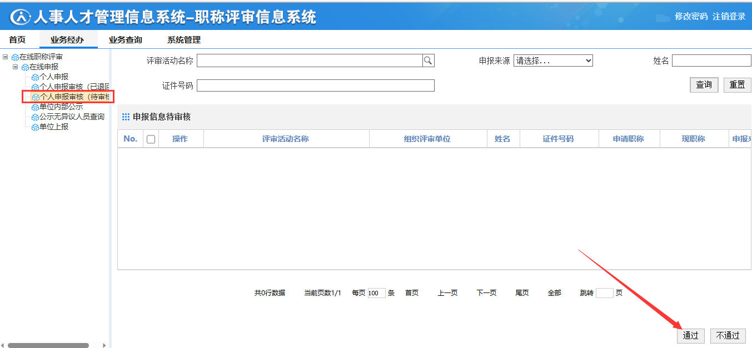
若勾选的审核信息选择审核【不通过】，则需要填写不通过原因，如下图所示
点击【保存】按钮，即完成了对该申报信息的审核操作
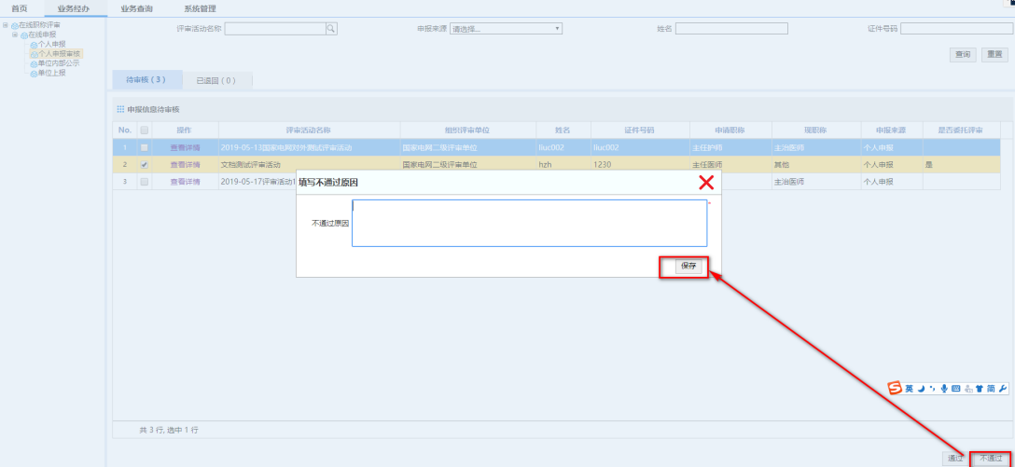
审核完成之后，即该步骤功能完成。

2.1.1.3单位内部公示
功能描述：该模块用于公示本单位审核通过的个人申报的职称信息。
操作角色：申报单位。
操作步骤：
第一步：选择【业务经办】，进入【在线职称评审】-【在线申报】菜单，点击【单位内部公示】，进入单位内部公示页面。点击【公示】按钮，如下图所示：
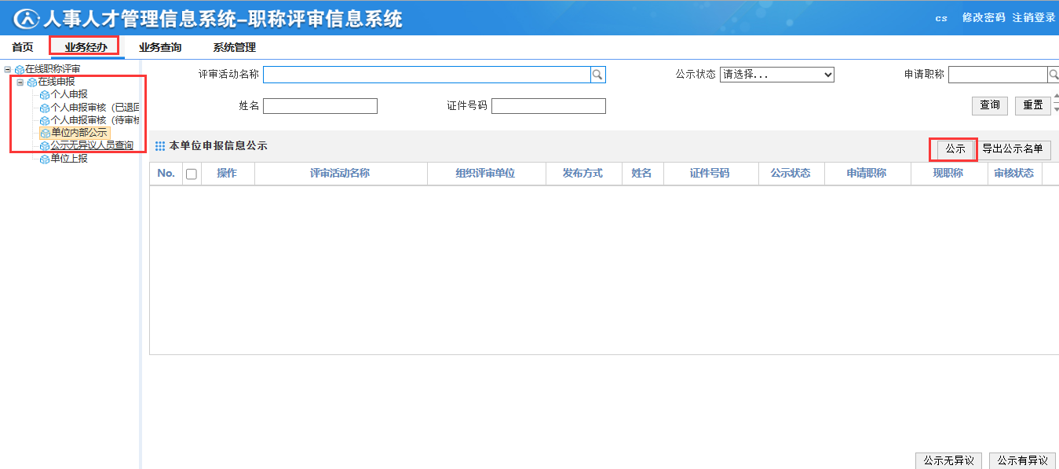
第二步：在弹出的窗口中，双击想要公示的评审活动如下图所示：
第三步：在弹出的公示详情界面，填写、调整公示信息，再点击【公示】按钮，完成公示操作。界面中带有红色*号的为必填项，如下图所示：
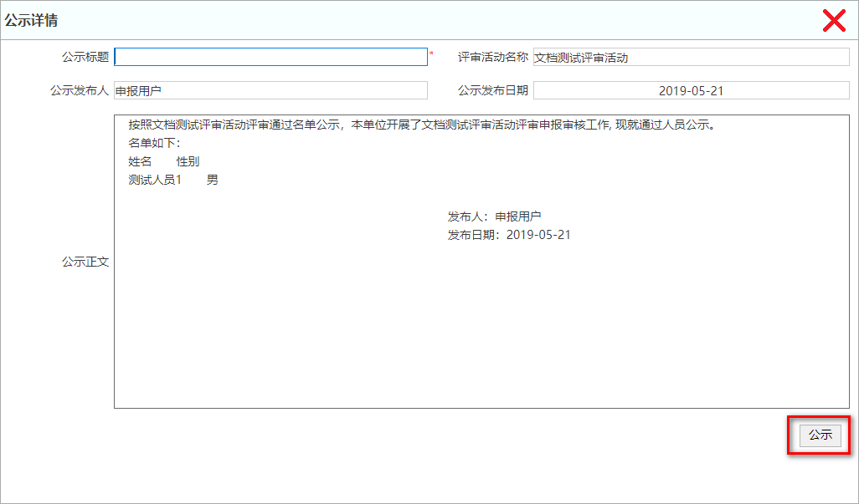
第四步：点击勾选框勾选公示后无异议的职称申报信息，再点击【公示无异议】按钮，完成公示无异议操作。
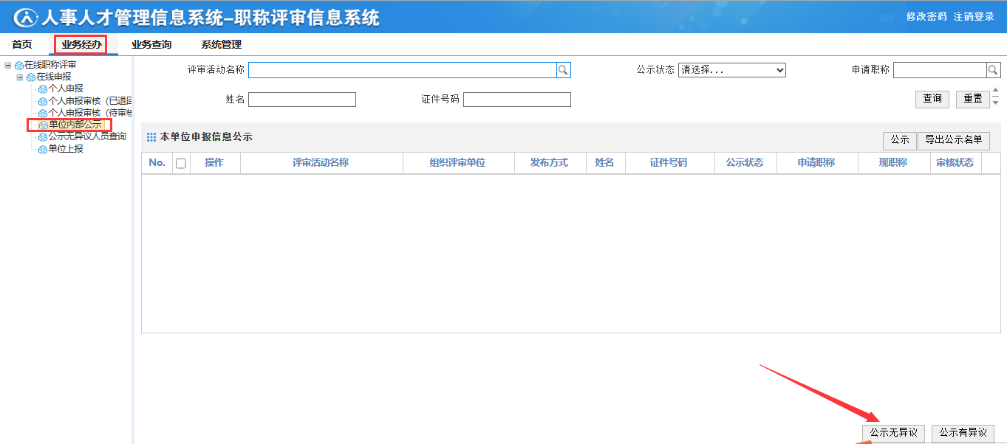

2.1.1.4导出公示结果
功能描述：该模块用于打印、导出本单位审核通过的个人申报的职称信息。
操作角色：申报单位。
操作步骤：
第一步：选择【业务经办】，进入【在线职称评审】-【在线申报】菜单，点击【单位内部公示】，进入单位内部公示页面。点击【导出公示名单】按钮，如下图所示：
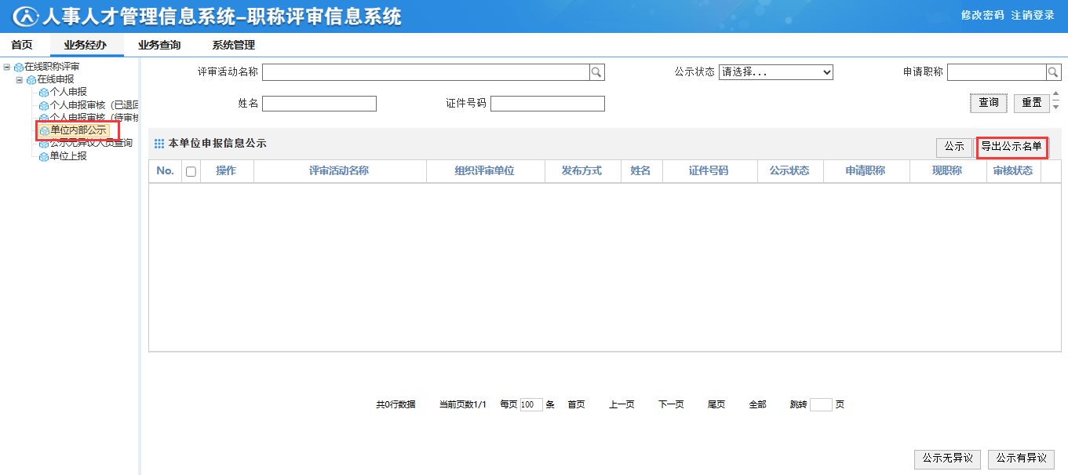
第二步：在弹出的窗口中，双击想要打印的评审活动如下图所示：
第三步：在弹出的窗口中，点击【打印】或者【导出PDF】按钮，完成操作。如下图所示：
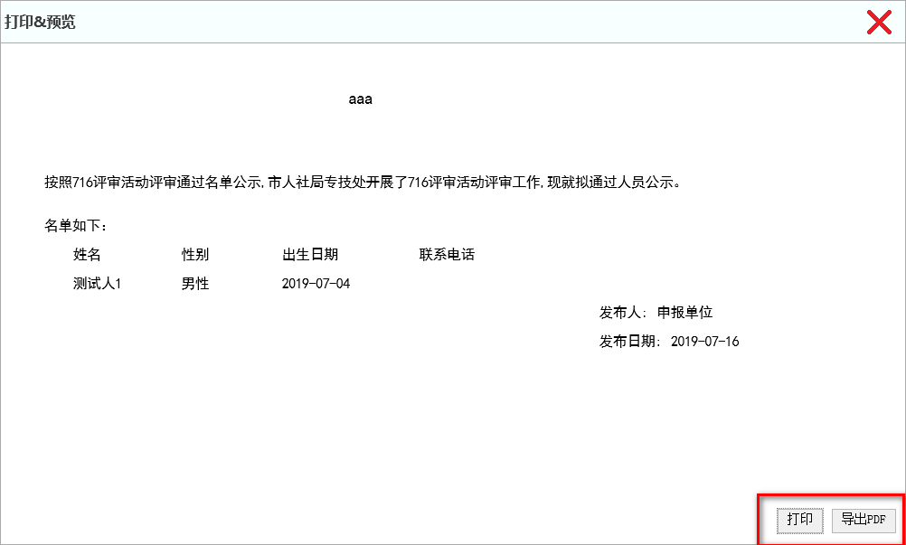

2.1.1.5公示无异议人员查询
功能描述：该模块用于查询本单位审核通过的个人申报的职称信息。
操作角色：申报单位
操作步骤：
第一步：选择【业务经办】，进入【在线职称评审】-【在线申报】菜单，点击【公示无异议人员查询】，进入公示无异议人员查询页面。
第二步：点击评审活动名称后边的放大镜按钮，双击选择申报活动，然后点击查询。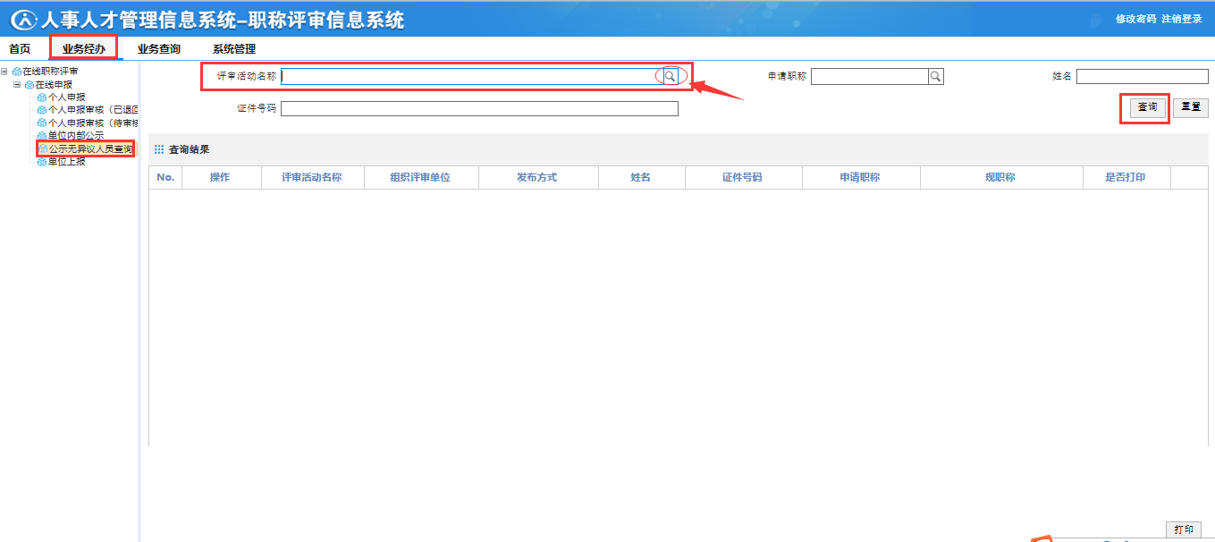

2.1.1.6单位上报
功能描述：该模块用于将本单位公示无异议的个人申报的职称信息上报至上级单位。（注意：单位内部的活动，【公示无异议】后直接进入【确定参评名单】步骤，无需进行【单位上报】）
操作角色：申报单位。
操作步骤：选择【业务经办】，进入【在线职称评审】-【在线申报】菜单，点击【单位上报】，进入单位上报页面。点击勾选框勾选想要上报的职称信息，再点击【上报】按钮进行上报，完成单位上报操作。如下图所示：
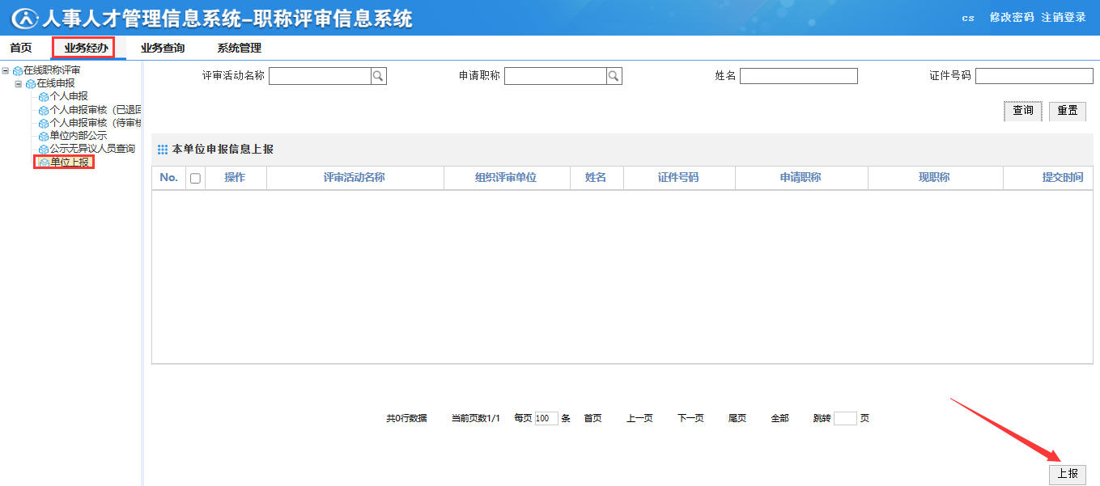

2.1.2组织评审

2.1.2.1评审活动管理
功能描述：该模块用于新增、修改评审活动信息。
操作角色：组织评审单位。
操作步骤：
第一步：选择【业务经办】，进入【在线职称评审】-【组织评审】菜单，点击【评审活动管理】，进入组织评审活动管理页面，点击【新增】按钮，如下图所示：
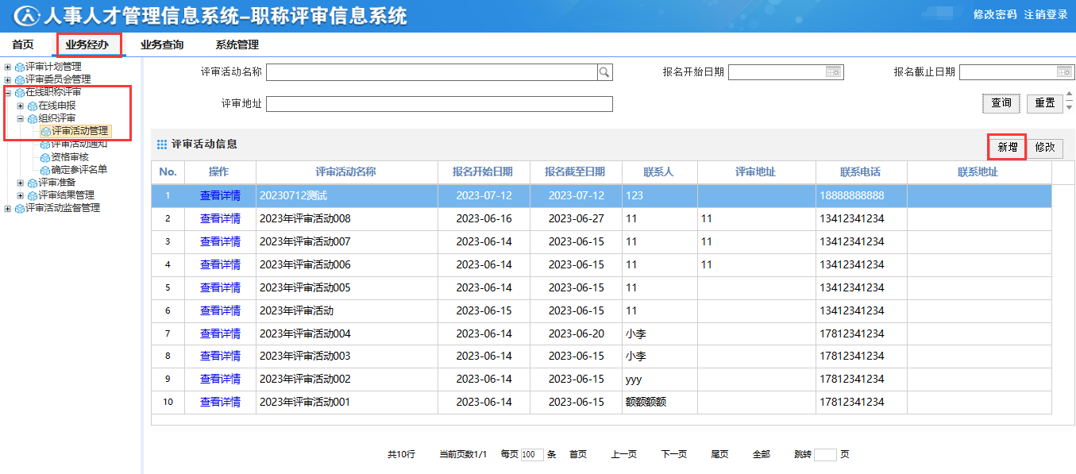
第二步：在弹出的新增评审活动界面，填写评审活动基本信息，再点击【保存】按钮，完成新增评审活动。（注意：①发布方式为对内时，仅本单位可见，其他单位不可见；发布方式为对外时，仅同级单位或下级单位可见，本单位不可见。评审活动专业可以多选。②发布的活动中，投票开始时间与投票结束时间必须包含开启评审会当天，若不包含，可使用修改功能进行修改。③是否分组选择“是”，评审准备环节可对专家和申报人进行分组，否则无法分组。④是否答辩说课即是否评分，如果选择“否”，开启专家评审后将直接进入投票环节）界面中带有红色*号的为必填项，如下图所示：
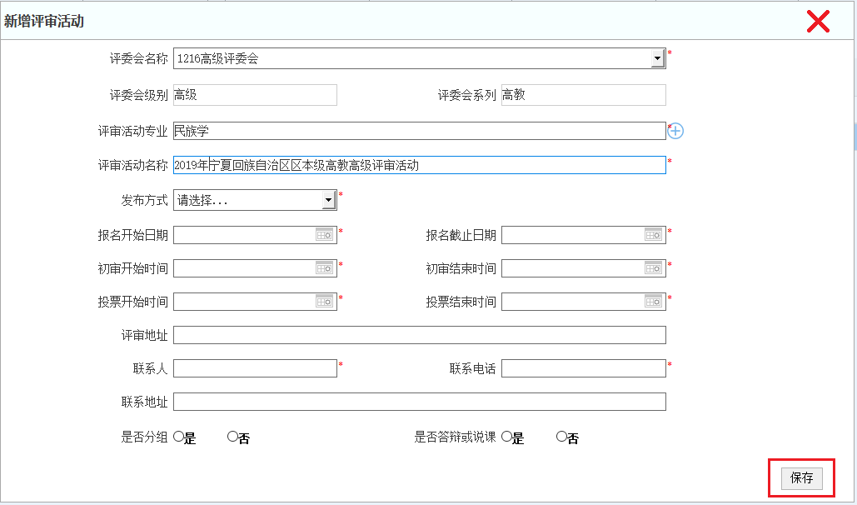
第三步：已经发布的活动，若想要进行活动时间、内容等的修改，可以选中该活动后，点击修改按钮进行修改，修改完成，点击保存，并在评审活动通知中重新发布该活动。
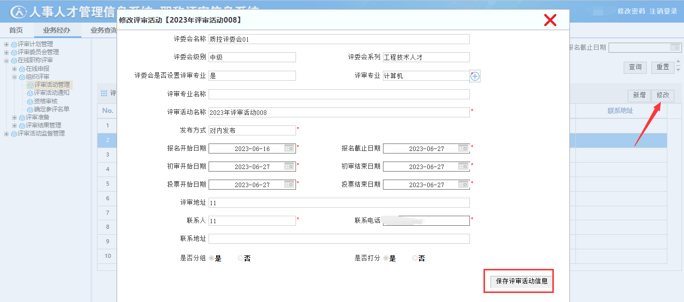

2.1.2.2评审活动通知
功能描述：该模块用于发布评审活动通知，只有发布之后的评审活动才能够报名。
操作角色：组织评审单位。
操作步骤：
第一步：选择【业务经办】，进入【在线职称评审】-【组织评审】菜单，点击【评审活动通知】，进入评审活动通知页面，点击选中想要发布通知的评委会信息，再点击【发布评审通知】按钮，如下图所示：
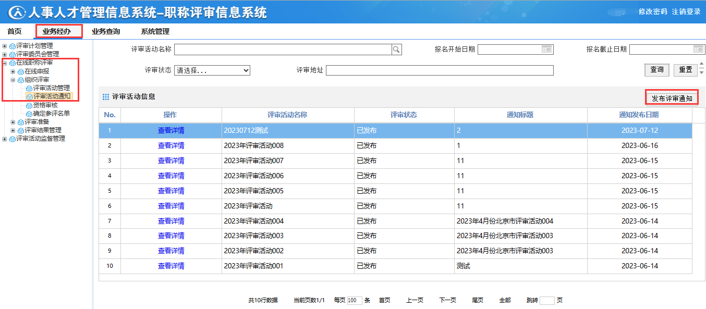
第二步：在弹出的窗口中，填写评审活动通知信息，再点击保存按钮，完成发布评审活动通知。界面中带有红色*号的为必填项，如下图所示：
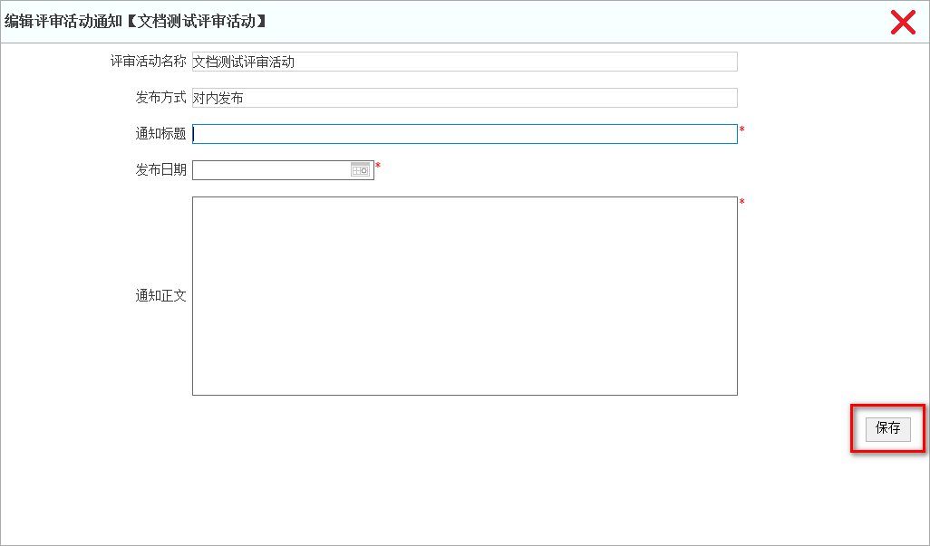

2.1.2.3资格审核
功能描述：该模块用于审核报名人员信息。
操作角色：组织评审单位。
操作步骤：
第一步：选择【业务经办】，进入【在线职称评审】-【组织评审】菜单，点击【资格审核】，进入资格审核页面。点击想要审核的活动-单位前面的【审核】按钮，如下图所示：
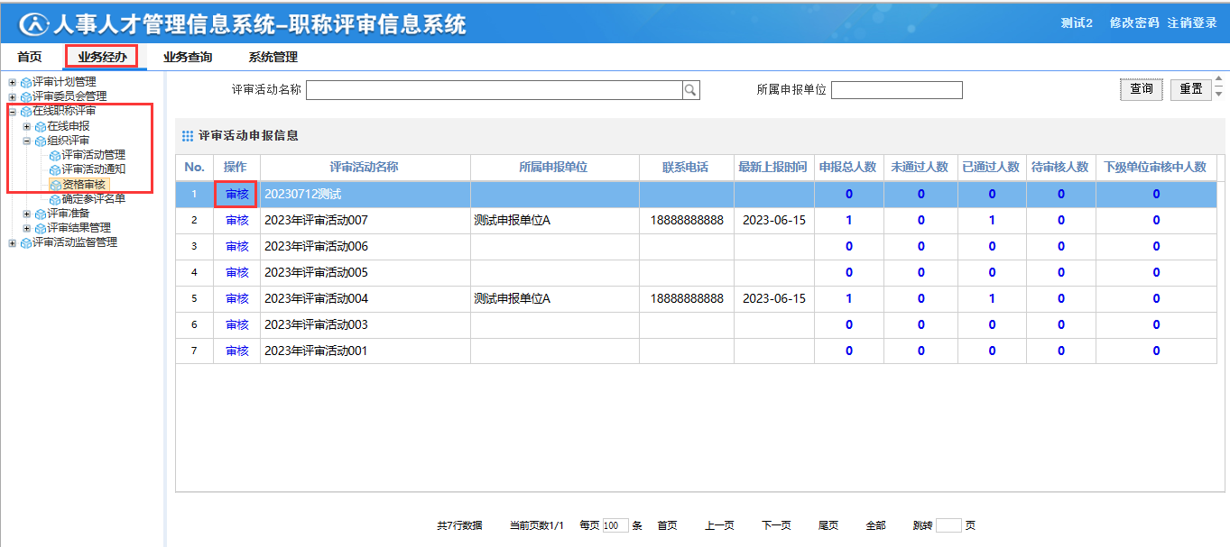
第二步：在弹出的资格审核页面，点击勾选框勾选想要审核的职称申报信息，再点击【通过】按钮，完成资格审核。如下图所示：
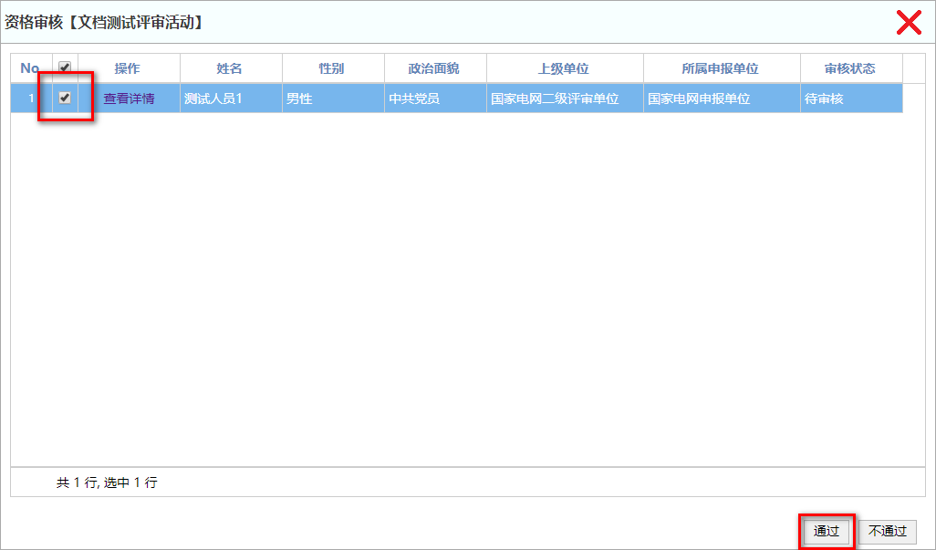

2.1.2.4确定参评名单
功能描述：该模块用于最终确定参评人员信息。
操作角色：组织评审单位。
操作步骤：
第一步：选择【业务经办】，进入【在线职称评审】-【组织评审】菜单，点击【确定参评名单】，进入确定参评名单页面。点击想要操作的活动前面的【确定参评名单】按钮，如下图所示：
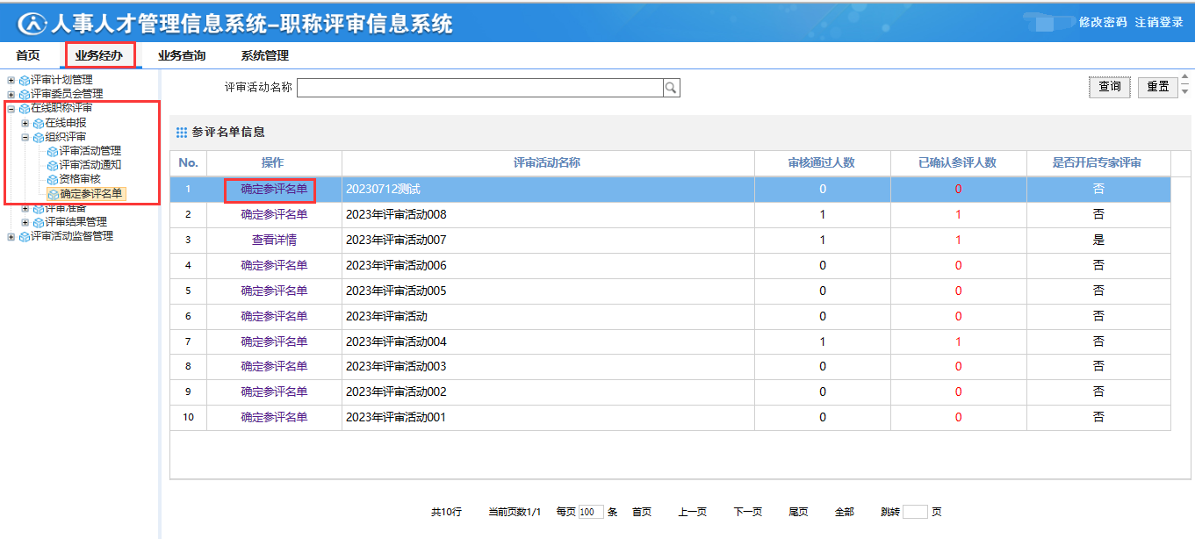
第二步：在弹出的确定参评名单界面中，调整确定参评名单。（注意：审核通过的职称申报信息默认为已确认参评状态。若误审核不符合条件的人通过后，可在确认参评名单中选中该人，点击取消参评。）如下图所示：
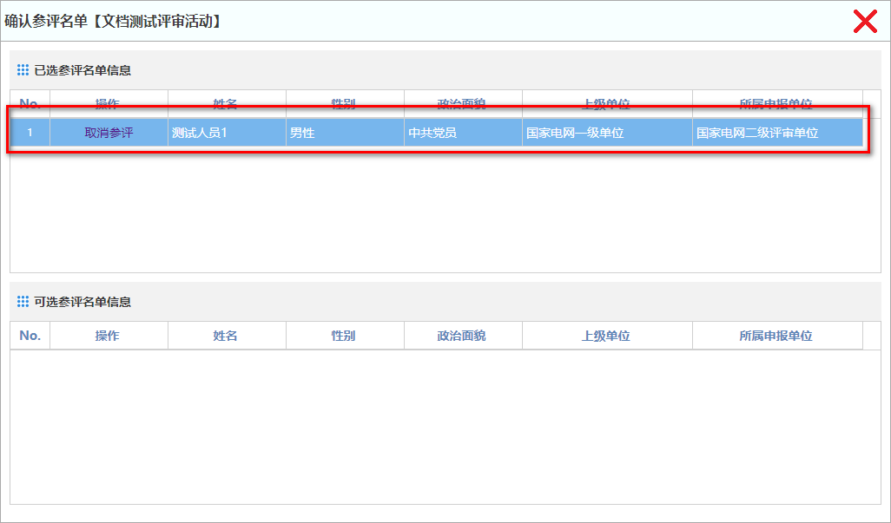

2.1.3评审准备

2.1.3.1选定评审专家
功能描述：该模块用于选定参加该评审会的评审专家。
操作角色：组织评审单位。
操作步骤：
第一步：选择【业务经办】，进入【在线职称评审】-【评审准备】菜单，点击【选定评审专家】，进入选定评审专家页面。点击想要操作的活动前面的【选定评审专家】按钮，如下图所示：
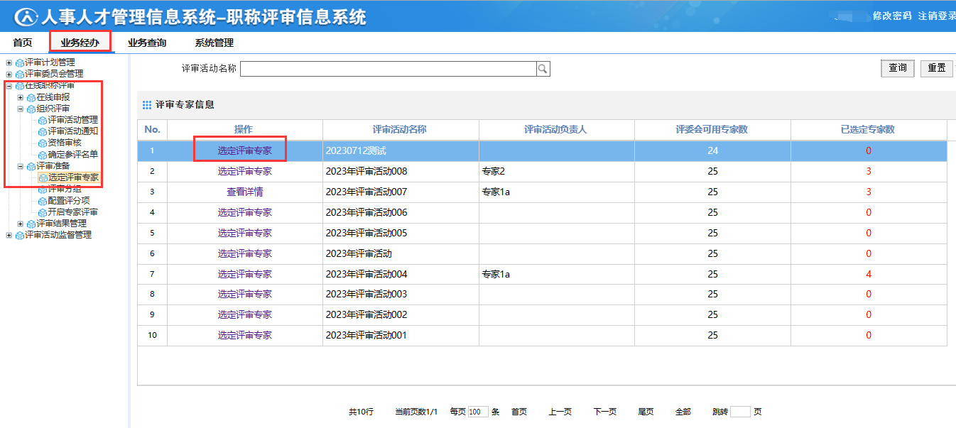
第二步：在弹出的选定评审专家界面，填写【抽取人数】，并根据需要勾选是【否选取主任】勾选框，再点击【随机抽取】按钮随机抽取专家，如下图所示：
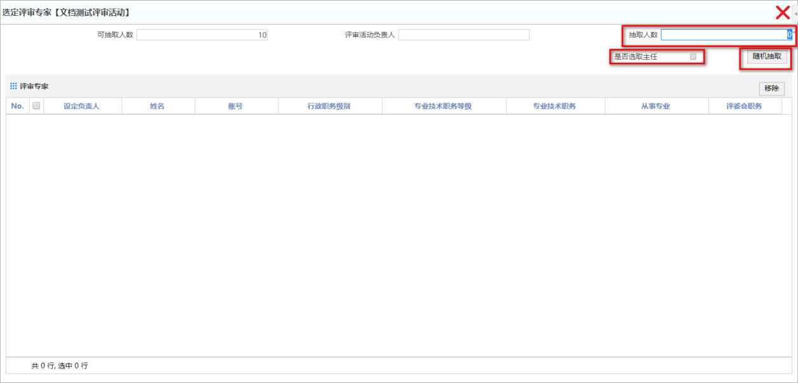
第三步：在抽取出的专家中，点击一名专家前面的【指定负责人】按钮，指定一名负责人。（注意：负责人必须是主任或者副主任。）如下图所示：
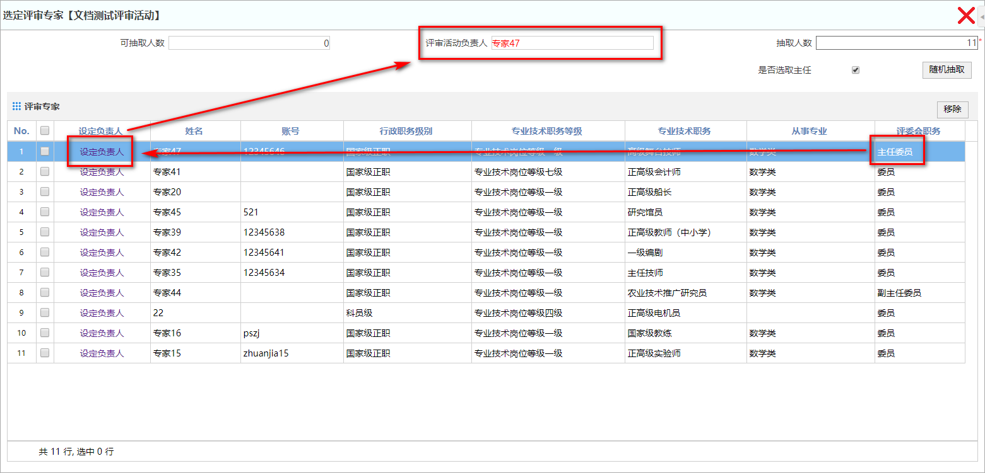
第四步：点击右上角【X】按钮关闭选定评审专家界面。至此，选定评审专家操作完成。
注：专家只能在已经组建的评委会中抽取，若已有选定的专家，可以将专家全部抽取出来，并将不需要的专家移除掉。

2.1.3.2评审分组
功能描述：该模块用于中级、高级评审活动中，将选定的参评人员和专家分配到相应 评议组中。
操作角色：组织评审单位。
操作步骤：
第一步：选择【业务经办】，进入【在线职称评审】-【评审准备】菜单，点击【评审分组】，进入评审分组页面。点击【新增】按钮，如下图所示：
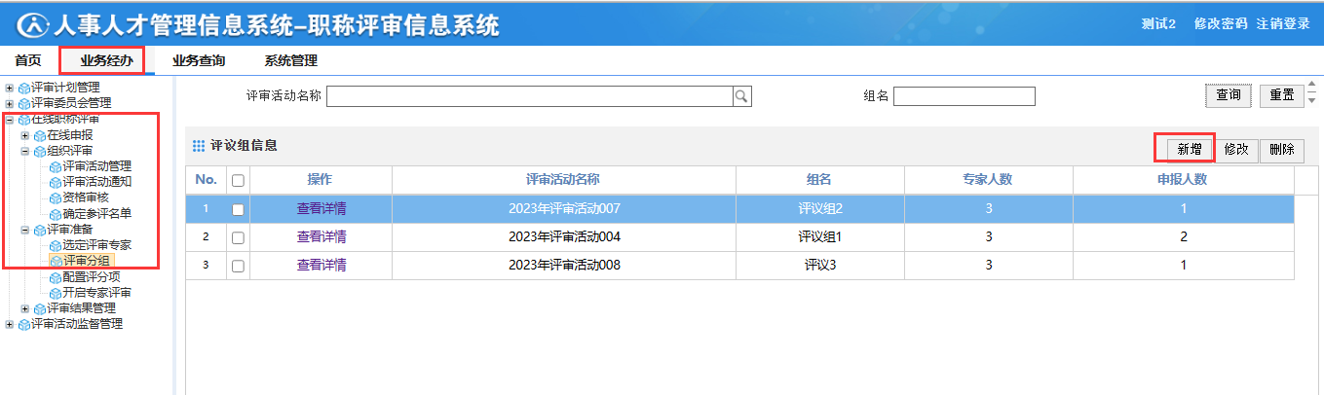
第二步：在弹出的窗口中，双击想要报名的评审活动如下图所示：
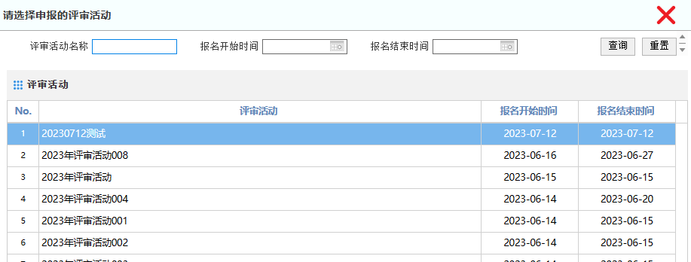
第三步：在弹出的新增评议组界面，填写【评议组名称】和【拟抽取专家人数】，再点击【随机抽取】按钮，如下图所示：
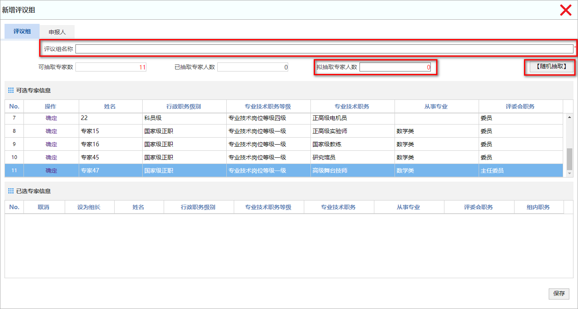
第四步：点击一名专家前面的【设为组长】按钮，指定一名组长，再点击保存按钮，如下图所示：
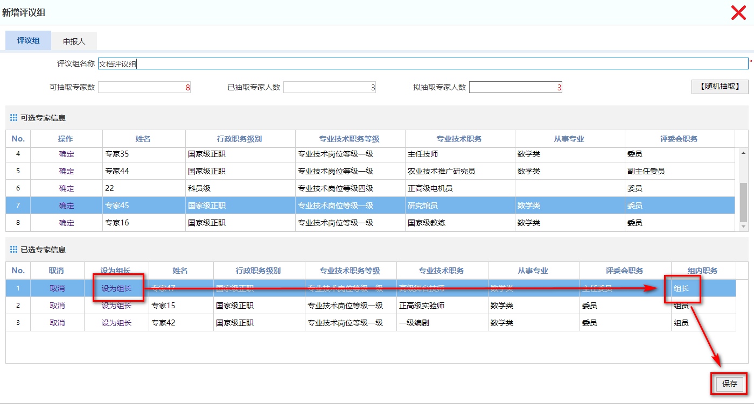
第五步：点击【申报人】选项卡，输入【抽取人数】后，点击【随机抽取】按钮，如下图所示：
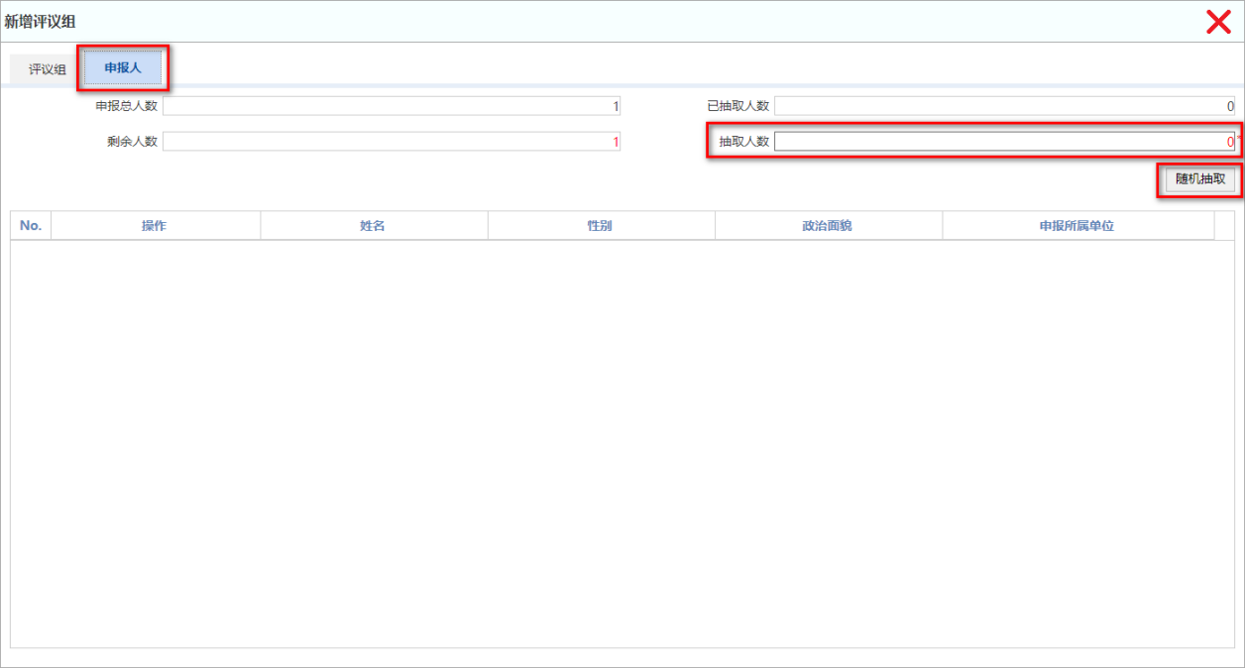
第六步：点击右上角的【X】号按钮，完成新增评议组操作。

2.1.3.3配置评分项
功能描述：该模块用于最终确定评审专家信息。
操作角色：组织评审单位。
操作步骤：
第一步：选择【业务经办】，进入【在线职称评审】-【评审准备】菜单，点击【配置评分项】，进入配置评分项页面。点击选中想要操作的活动，再点击【配置评分项】按钮，如下图所示：
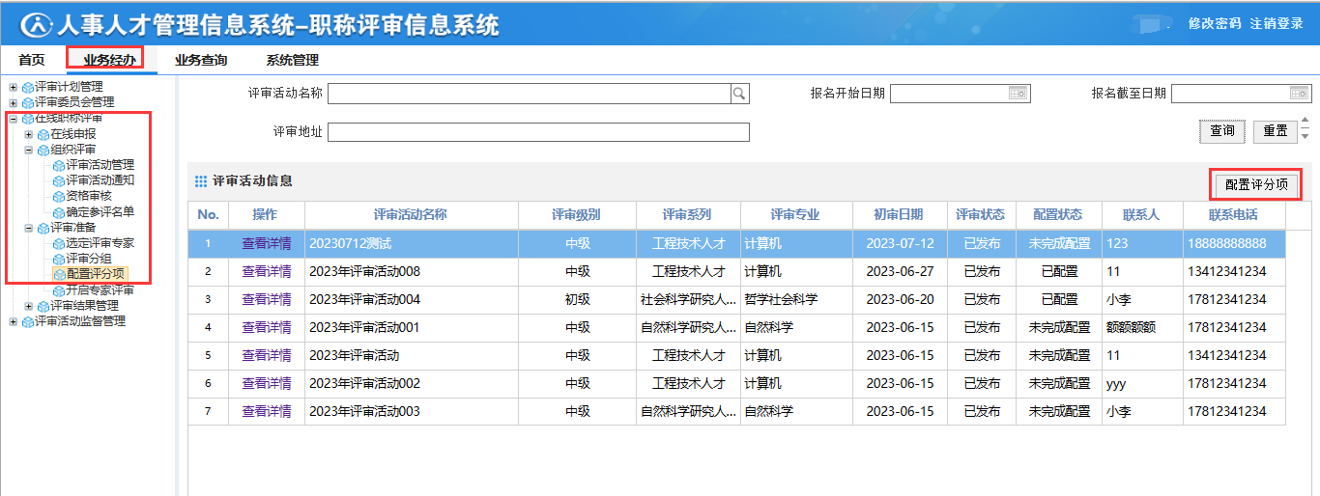
第二步：在弹出的配置评分规则界面中，点击【管理主观评分项】按钮，如下图所示：
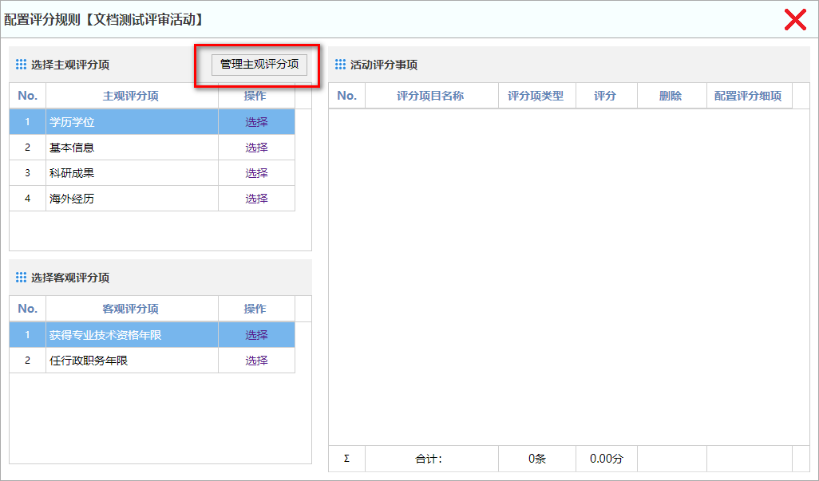
第三步：在弹出的管理主管评分项界面中，点击【新增】按钮，如下图所示：
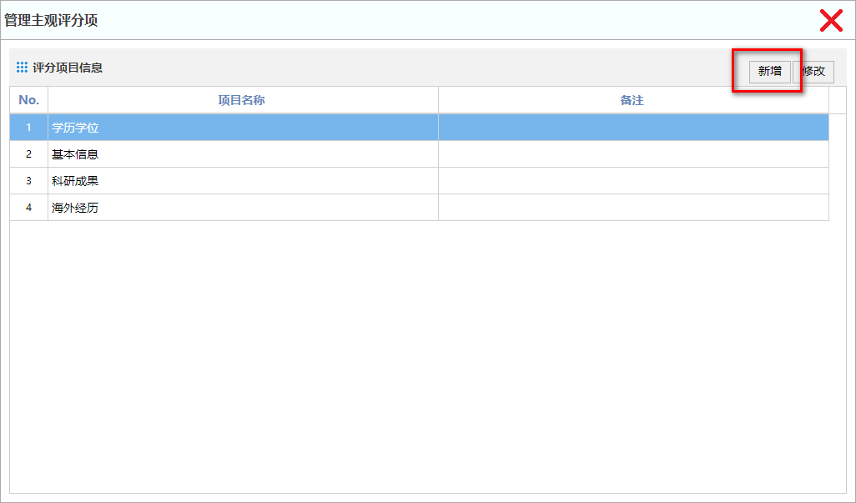
第四步：在弹出的新增评分项目界面中，填写评分项信息，再点击保存按钮，如下图所示：
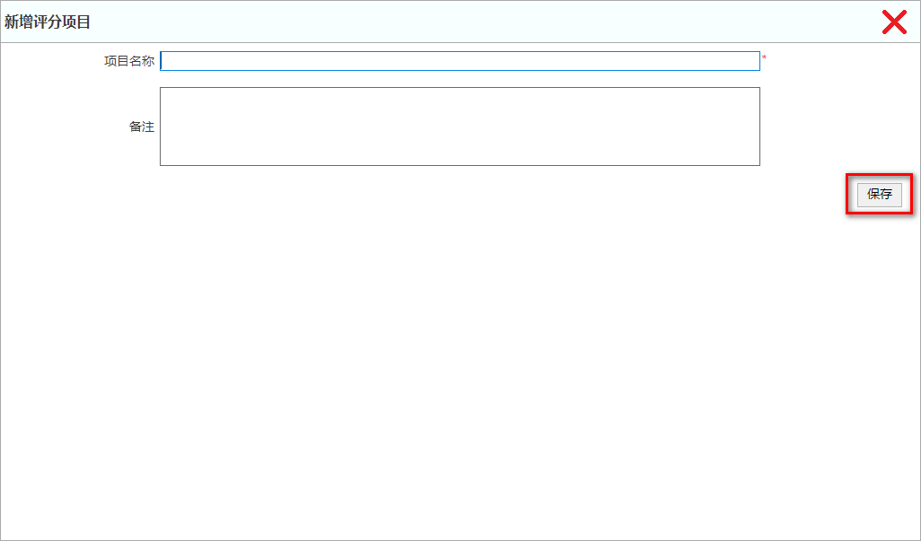
第五步：在管理主管评分项界面中可以看到刚才添加的评分项目。点击管理主管平分项界面右上角的【X】按钮，返回配置评分规则界面，如下图所示：
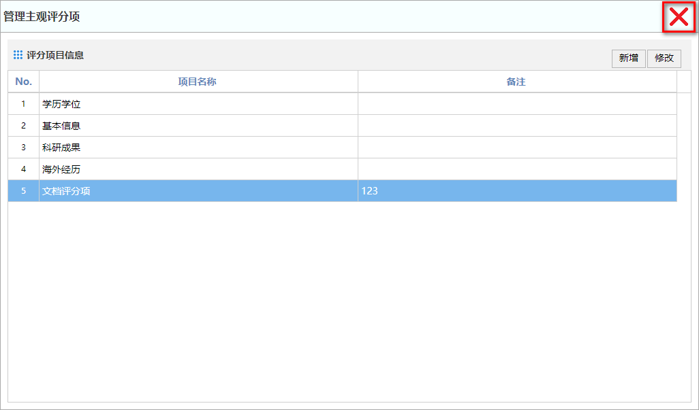
第六步：根据需要点击评分项后面的【选择】按钮选择评分项，如下图所示：
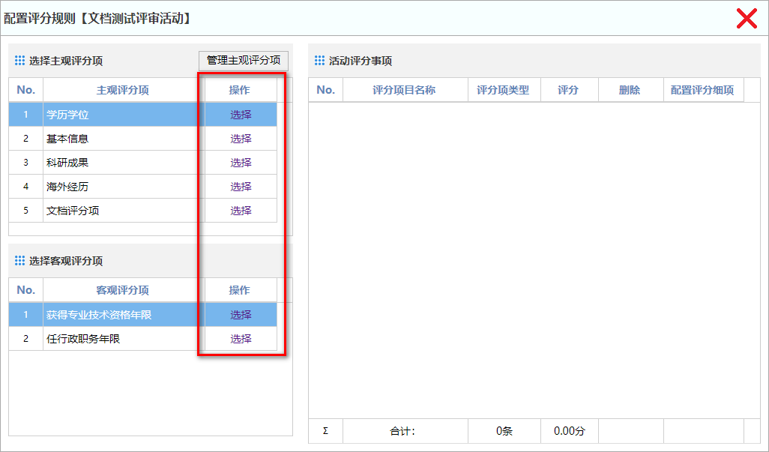
第七步：点击客观评分项后面的【配置评分细项】按钮，如下图所示：
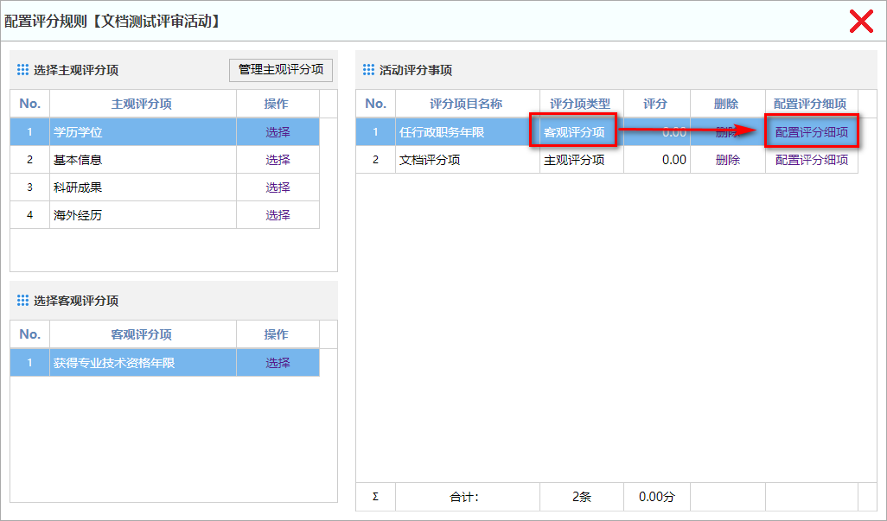
第八步：在弹出的配置评分细项界面中，填写【评分项得分】，再点击【保存评分项得分】按钮，如下图所示：
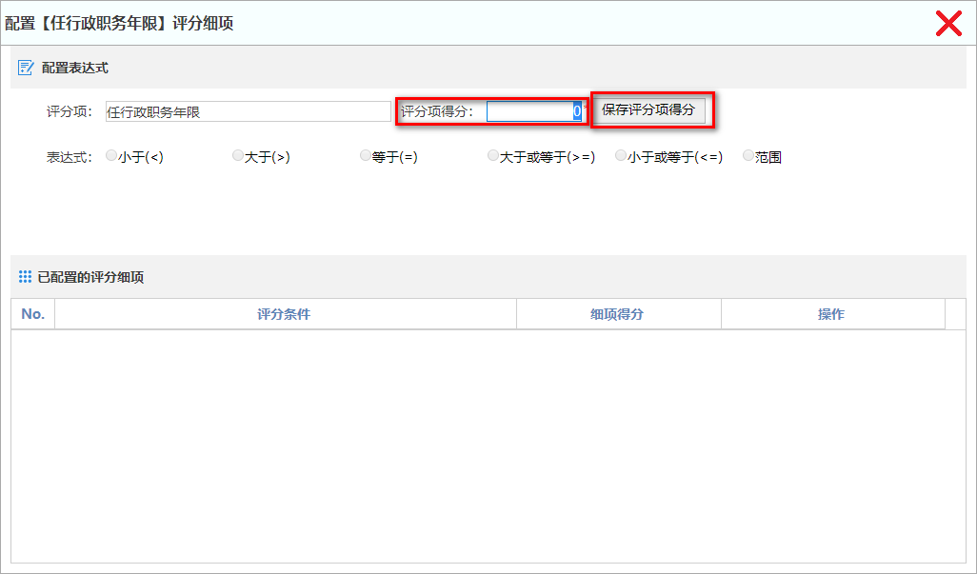
第九步：选择所需要的表达式，填写规则所需数据，再点击【添加表达式】按钮，如下图所示：
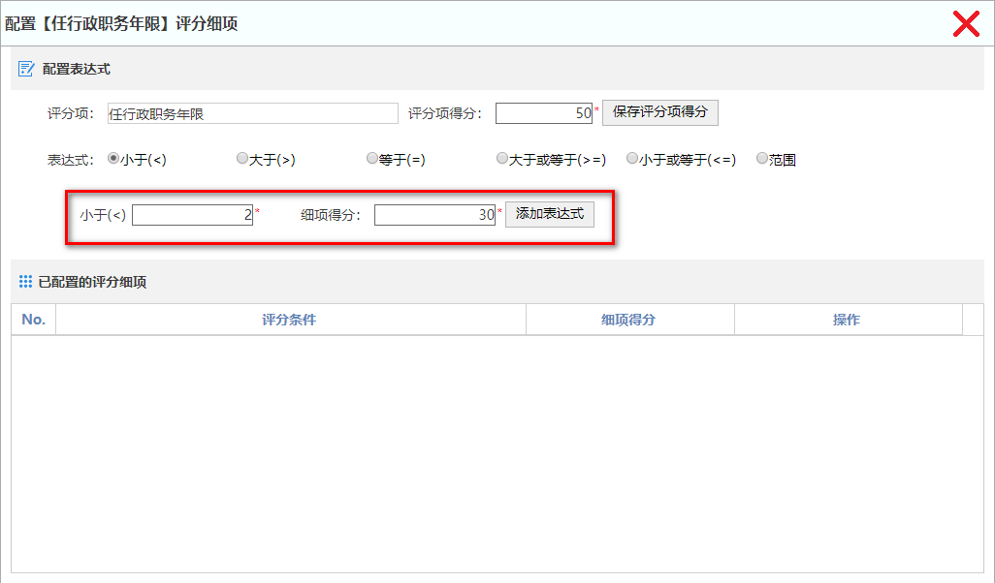
第十步：重复第九步，直至配置好全部规则后，点击配置评分细项右上角的【X】按钮，如下图所示：
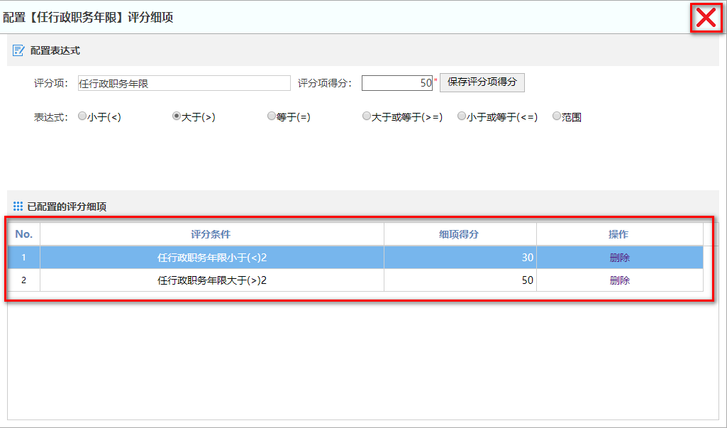
第十一步：点击主观评分项后面的【配置评分细项】按钮，如下图所示：
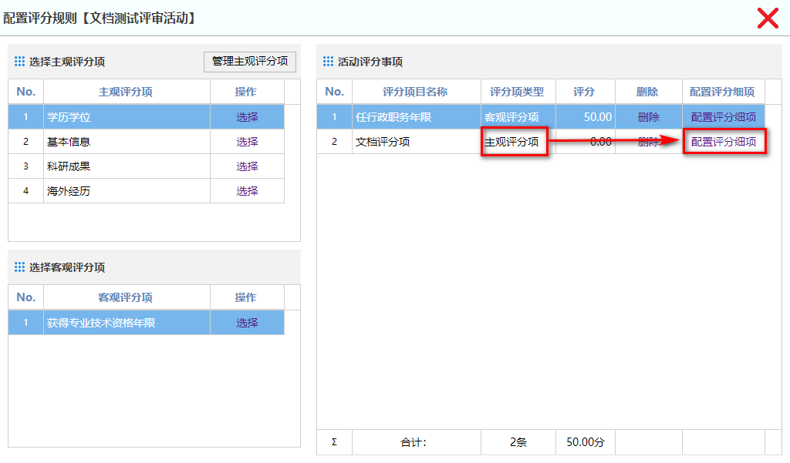
第十二步：在弹出的配置评分细则界面中，填写【评分项得分】，再点击【保存评分项得分】按钮，如下图所示：
​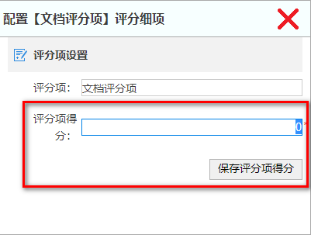​
第十三步：点击配置评分规则界面右上角的【X】按钮，完成配置评分规则。

2.1.3.4开启专家评审
功能描述：该模块用于最终确定评审专家信息。
操作角色：组织评审单位。
操作步骤：选择【业务经办】，进入【在线职称评审】-【评审准备】菜单，点击【开启专家评审】，进入开启专家评审页面。点击想要操作的活动前面的【开启评审】按钮开启专家评审，如下图所示：
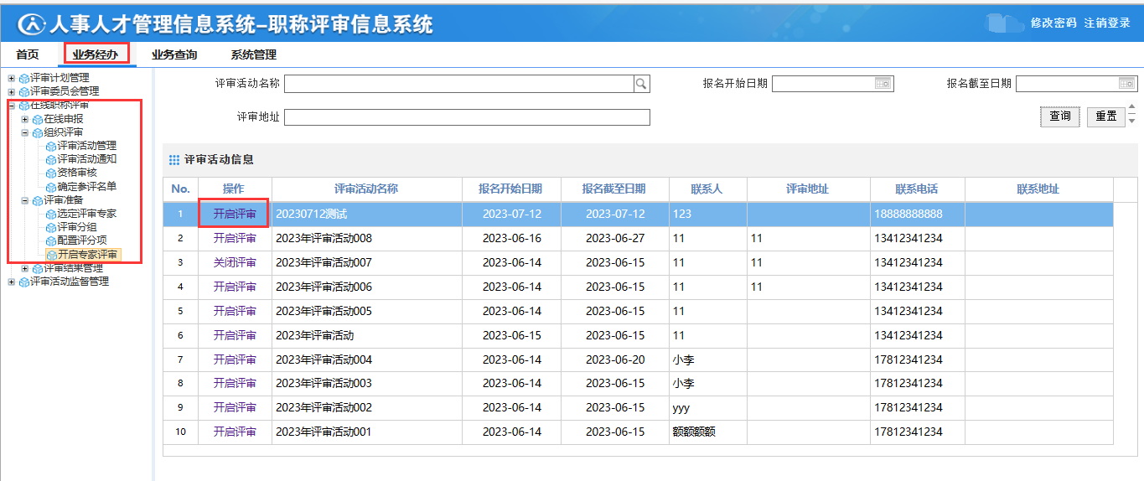

2.1.4评审结果管理

2.1.4.1评审结果登记
功能描述：该模块用于登记职称评审结果信息。
操作角色：组织评审单位。
操作步骤：选择【业务经办】，进入【在线职称评审】-【评审结果管理】菜单，点击【评审结果登记】，进入评审结果登记页面。点击勾选框勾选想要登记的职称评审信息，再点击【登记通过】按钮，完成评审结果登记。如下图所示：
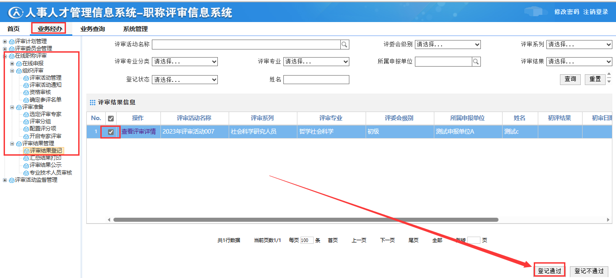

2.1.4.2评审结果公示
功能描述：该模块用于公示职称评审结果信息。
操作角色：组织评审单位。
操作步骤：选择【业务经办】，进入【在线职称评审】-【评审结果管理】菜单，点击【评审结果公示】，进入评审结果公示页面。点击勾选框勾选想要公示的职称评审信息，再点击【公示】按钮，完成评审结果公示。如下图所示：
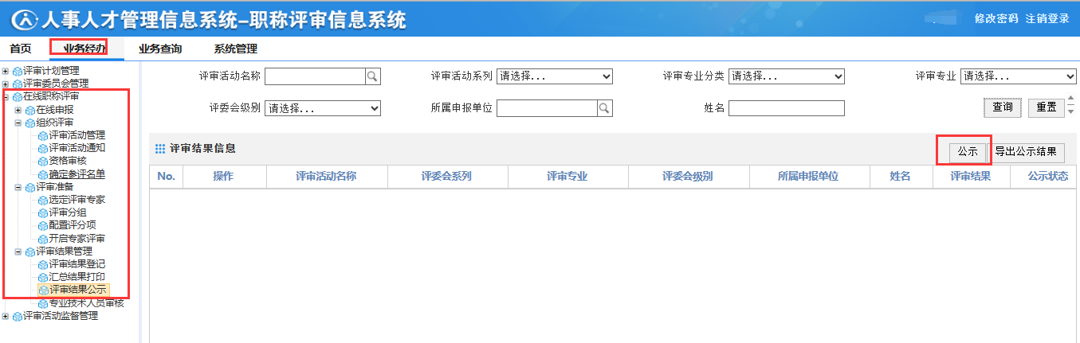

2.1.4.3专业技术人员审核
功能描述：该模块用于专业技术人员审核职称评审结果信息。
操作角色：组织评审单位。
操作步骤：选择【业务经办】，进入【在线职称评审】-【评审结果管理】菜单，点击【专业技术人员审核】，进入专业技术人员审核页面。点击勾选框勾选想要审核的职称评审信息，再点击【主管部门审核通过并签章】按钮，完成审核（注意：此时会提交上级进行电子证书审核）。如下图所示：
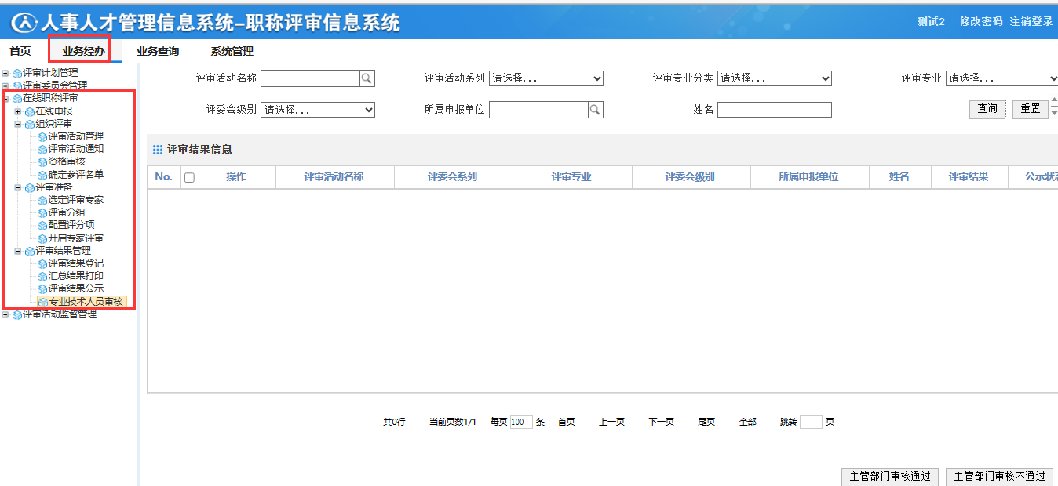

2.2评审计划管理

2.2.1计划申报
功能描述：该模块主要用于申报组织评审计划信息，主要包含计划名称、评委会、评委会系列、评委会专业、申报年度、申报数量等信息。
操作角色：组织评审单位。
操作步骤：
第一步：选择【业务经办】，进入【评审计划管理】菜单，点击【计划申报】，进入计划申报页面，如下图所示：
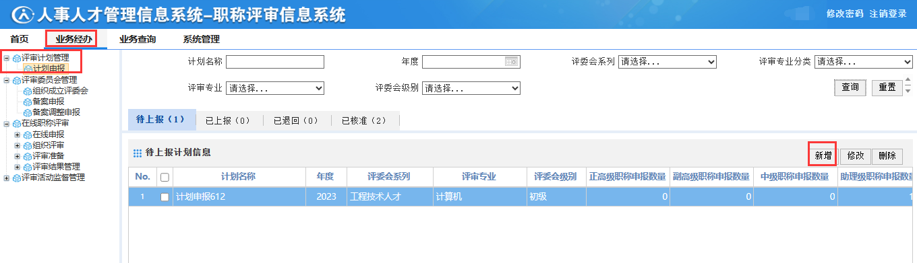
第二步：点击【新增】，进入拟定计划方案界面，填写计划信息，填写完成点击【保存计划方案信息】，完成计划拟定。界面中带有红色*号的为必填项，如下图所示：
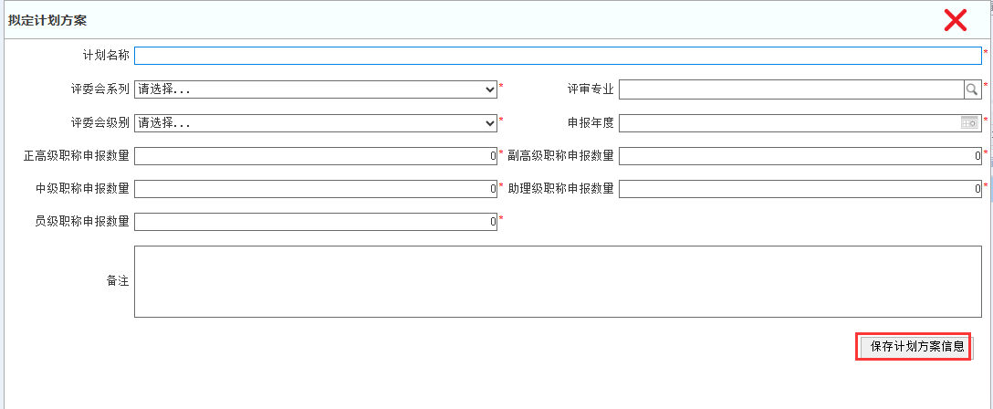
第三步：勾选计划前面的勾选框，然后点击【上报】按钮，完成计划申报，如下图所示：
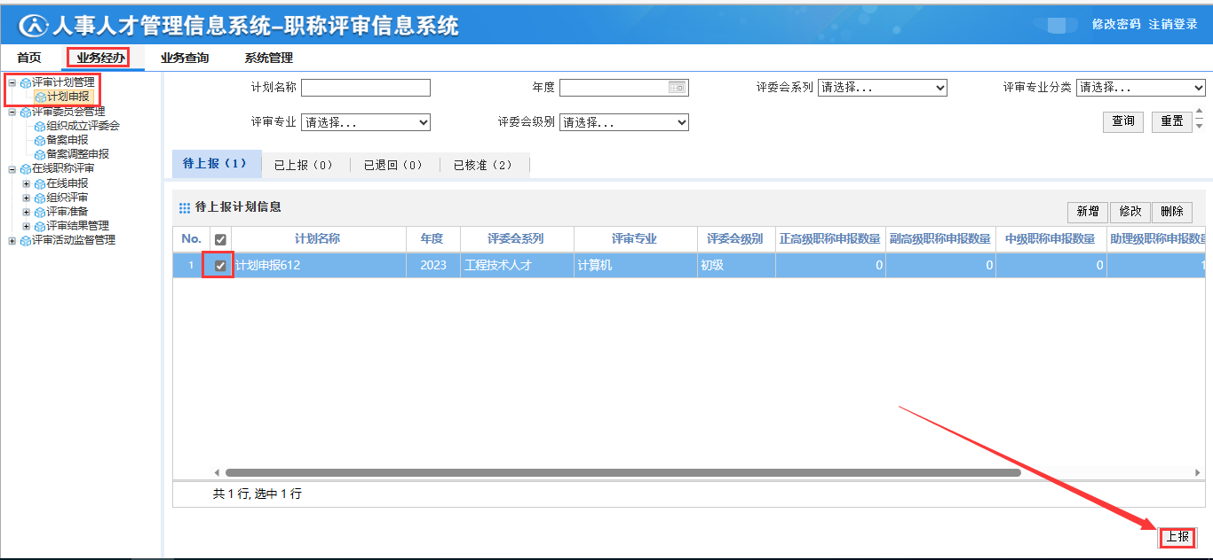

2.2.3计划审批核准
功能描述：该模块主要用于备案单位对下级单位申报的组织评审活动进行审核、批复。
操作角色：备案单位。
操作步骤：
第一步：选择【业务经办】，进入【评审计划管理】菜单，点击【计划审批核准】，进入计划审批核准页面。点击所要核准的计划，然后点击【核准】按钮，如下图所示：
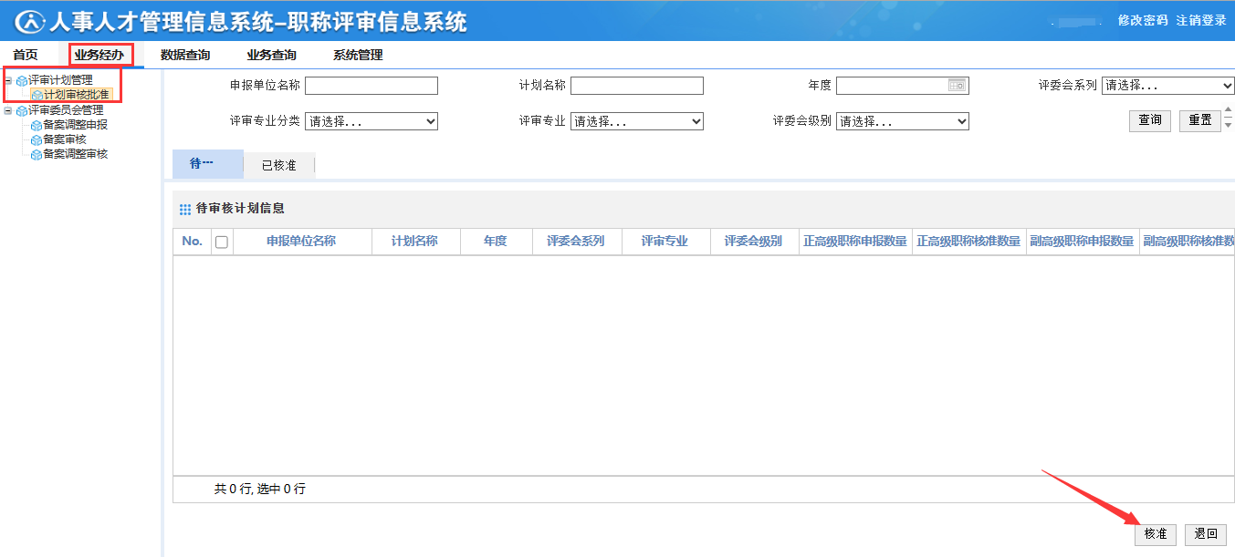​第二步：在弹出的核准计划信息界面，填写核准数量，点击【保存】按钮，完成核准，如下图所示：
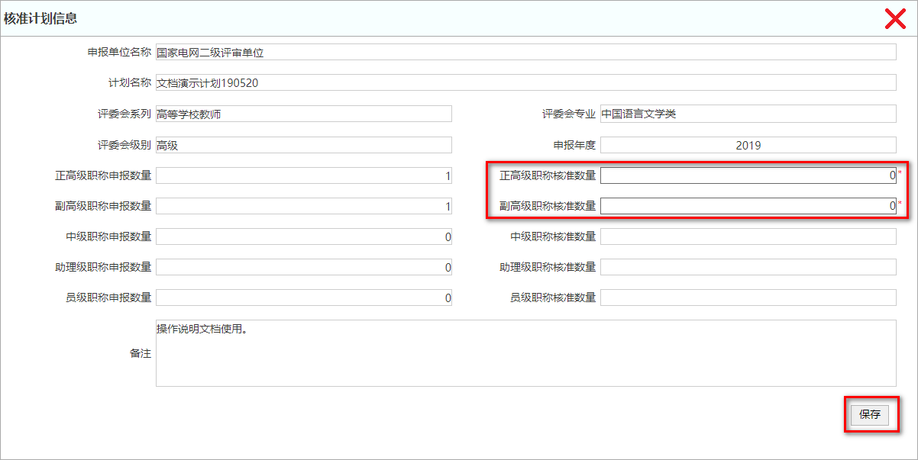

2.3评审委员会管理

2.3.1组织成立评委会
功能描述：该模块用于组织评审单位成立评委会。
操作角色：组织评审单位。
操作步骤：
第一步：选择【业务经办】，进入【评审委员会管理】菜单，点击【组织成立评委会】，进入组织成立评委会页面，点击【新增】按钮，如下图所示：
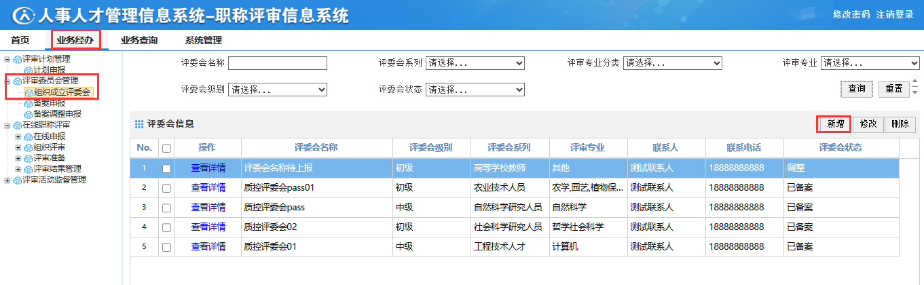
第二步：在弹出的新增评委会信息界面，填写评委会基本信息，再点击【保存评委会信息】按钮，保存评委会基本信息（注意：评委会专业可以多选）。界面中带有红色*号的为必填项，如下图所示：
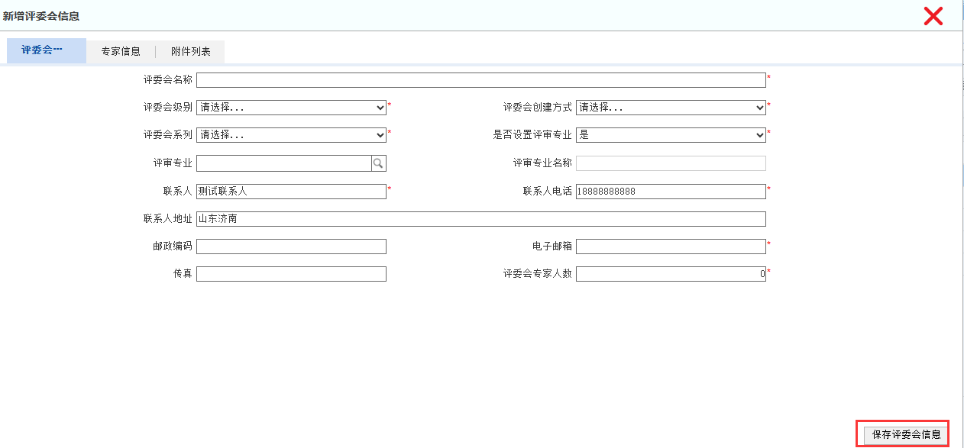
第三步：点击【专家信息】选项卡，切换到专家信息界面，点击【随机抽取专家】按钮，如下图所示：
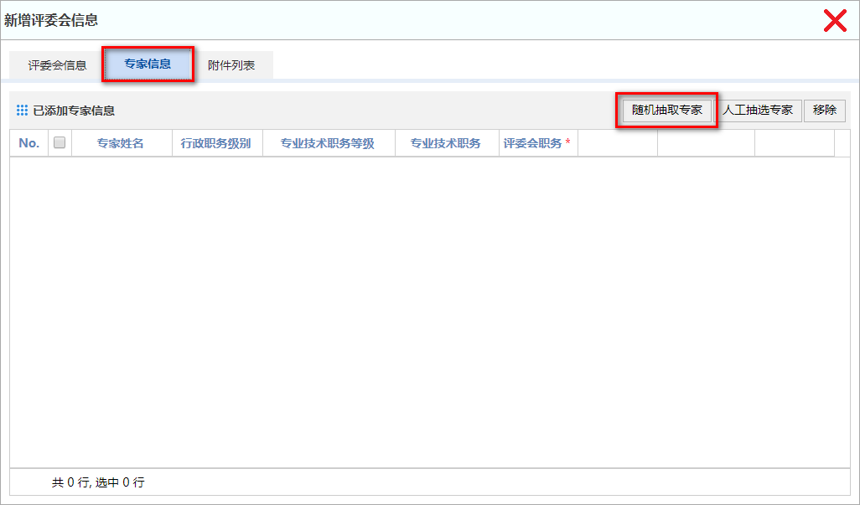
第四步：在弹出的随机抽取专家信息界面，点击【随机抽取】按钮，再点击【确认添加】按钮，如下图所示：
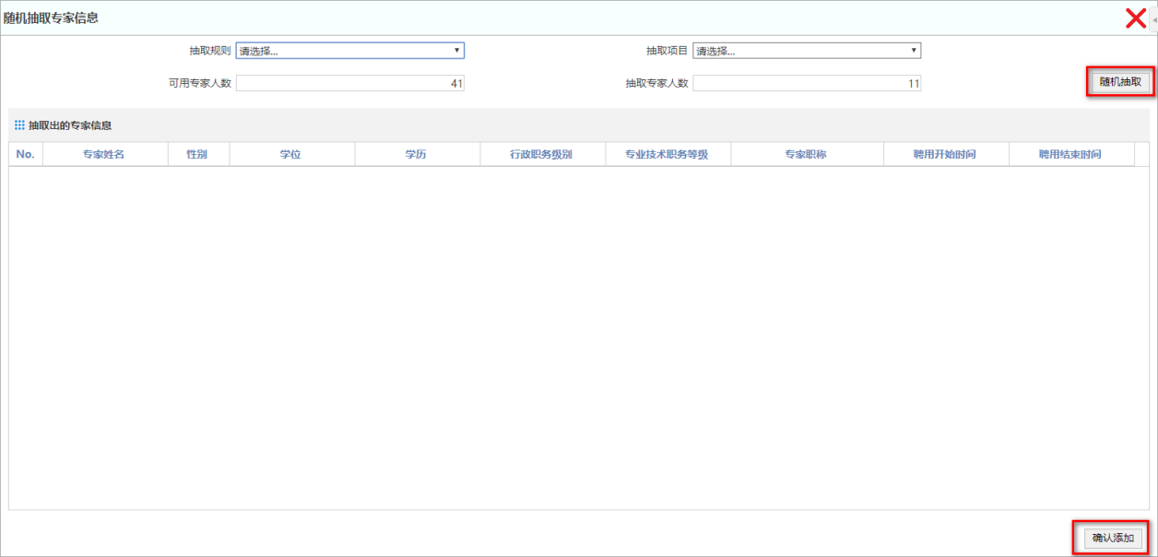
第五步：点击【设置为主任】、【设置为副主任】按钮设置主任和副主任，保证评委会中有一名主任和若干名副主任，如下图所示：
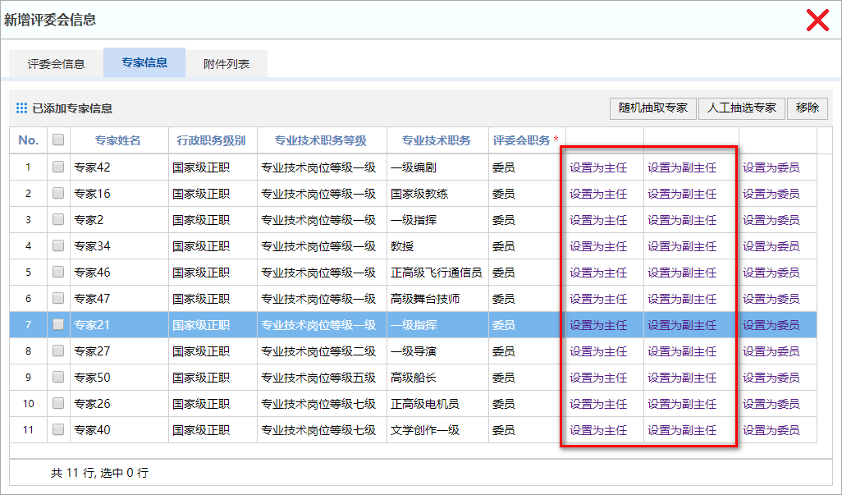
第六步：点击【附件列表】选项卡，切换到附件列表界面，点击【上传附件】按钮，如下图所示：
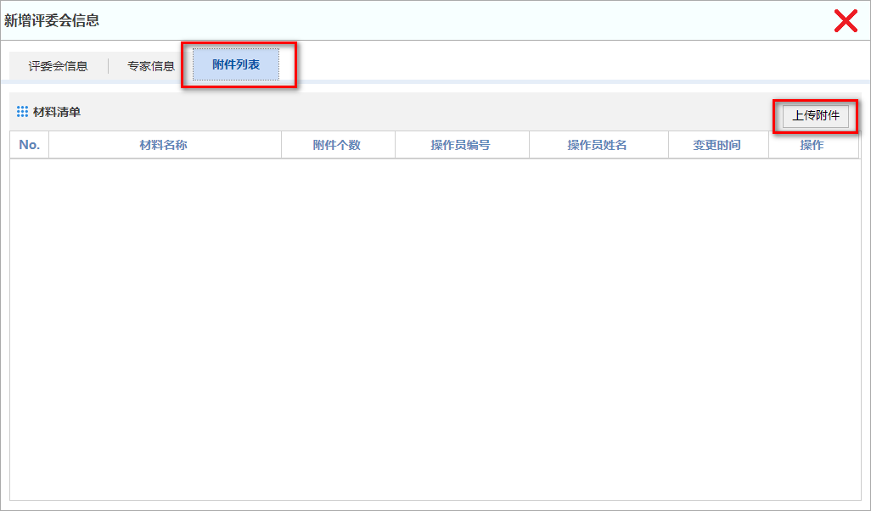
第七步：在弹出的扫描材料界面，点击【新增】按钮，如下图所示：
​ 第八步：在弹出的新增材料界面，填写材料信息，点击【保存并关闭】按钮，完成材料基本信息的填写。界面中带有红色*号的为必填项，如下图所示：
第九步：在扫描材料界面，点击【1 选择文件】按钮，在弹出的文件选择框中选择所要上传的文件，如下图所示：
​ 第十步：选择好所需上传的文件后，点击【2 上传文件】按钮，完成文件上传操作，如下图所示：
​ 第十一步：点击扫描材料界面右上角的【X】号按钮，再点击新增评委会信息界面右上角的【X】号按钮，完成组织成立评委会操作。

2.3.2备案申报
功能描述：该模块用于将成立的评委会信息提交至备案单位审核使用。
操作角色：组织评审单位。
操作步骤：选择【业务经办】，进入【评审委员会管理】菜单，点击【备案申报】，进入备案申报页面，点击勾选框勾选想要上报的评委会信息，再点击【提交备案】按钮完成备案申报操作，如下图所示：
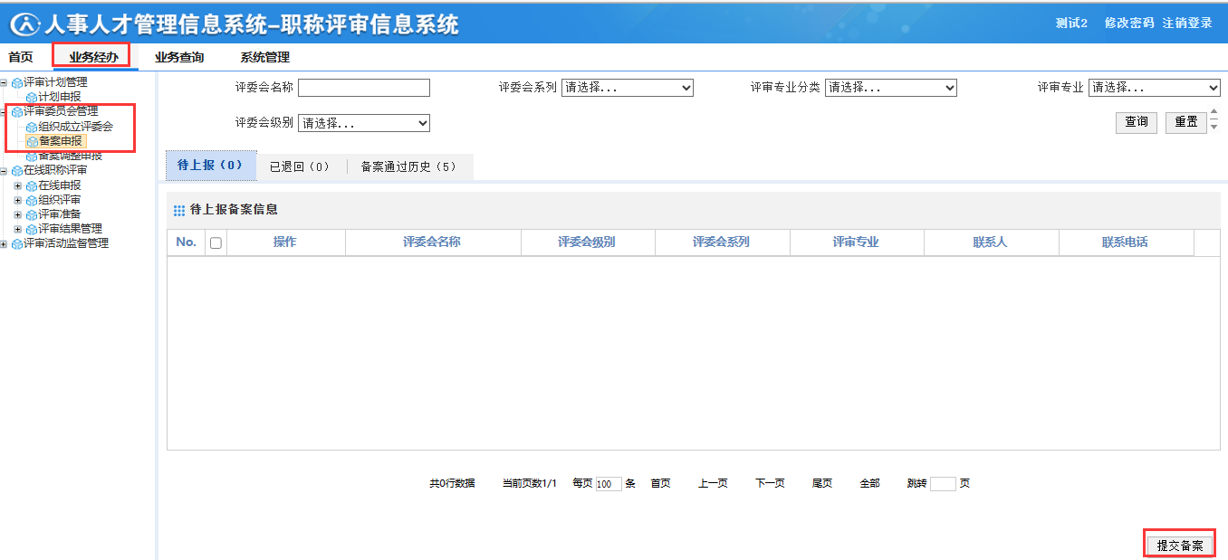

2.3.3备案调整申报
功能描述：该模块用于对成立的评委会信息进行调整并提交至备案单位进行审核。
操作角色：组织评审单位。
操作步骤：
第一步：选择【业务经办】，进入【评审委员会管理】菜单，点击【备案调整申报】，进入备案调整申报页面，点击选中想要调整的评委会信息，再点击【调整】按钮，如下图所示：
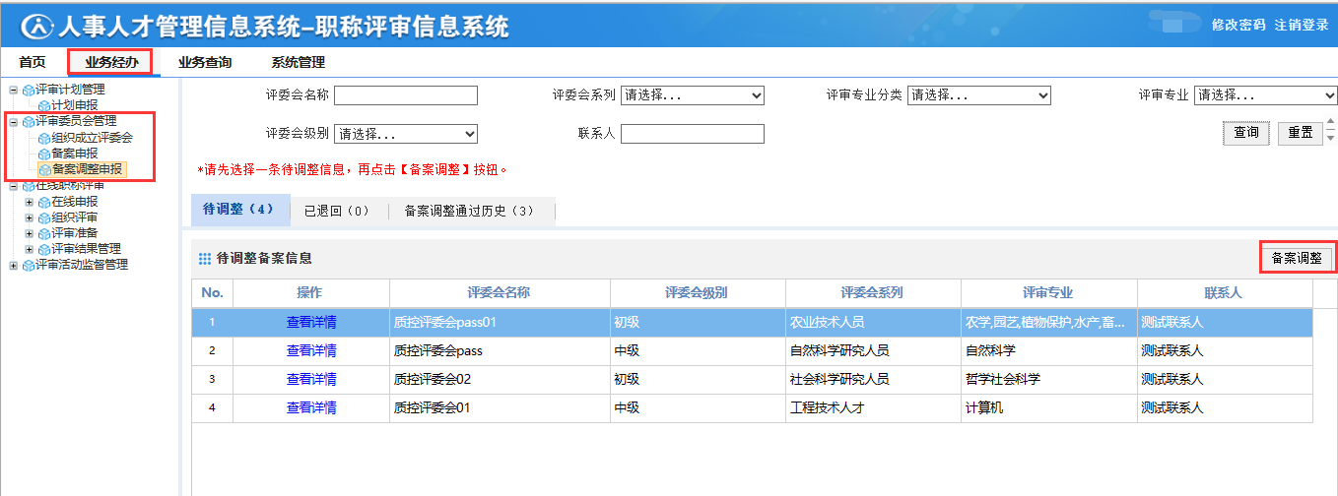
第二步：在弹出的窗口中调整评委会信息，然后点击【提交备案】按钮，完成评委会调整、备案，如下图所示：
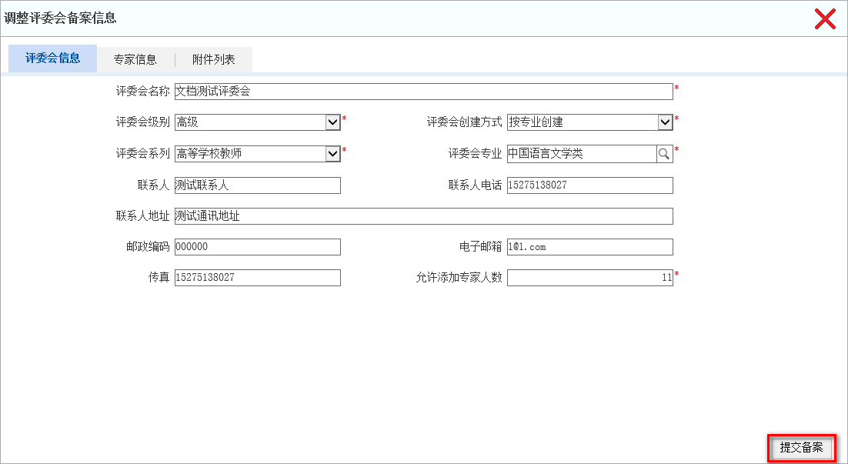

2.3.4备案审核
功能描述：该模块用于审核下级单位提交的评委会信息。
操作角色：备案单位。
操作步骤：选择【业务经办】，进入【评审委员会管理】菜单，点击【备案审核】，进入备案审核页面，点击勾选框勾选想要审核的评委会信息，再点击【通过】按钮完成备案审核操作，如下图所示：
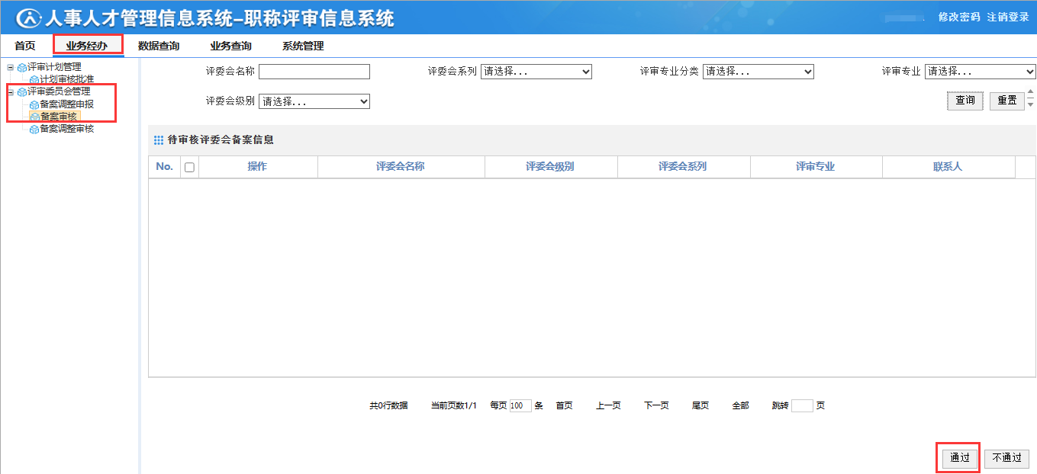

2.3.5备案调整审核
功能描述：该模块用于审核下级单位提交的评委会调整信息。
操作角色：备案单位。
操作步骤：选择【业务经办】，进入【评审委员会管理】菜单，点击【备案调整审核】，进入备案调整审核页面，点击勾选框勾选想要审核的评委会信息，再点击【通过】按钮完成备案调整审核操作，如下图所示：
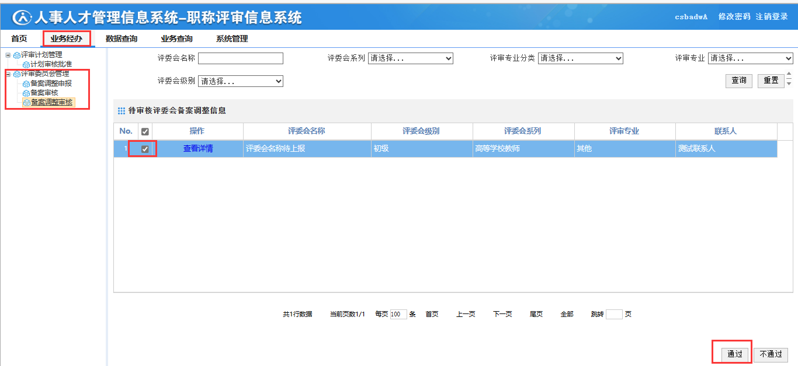

2.4评审活动监督管理

查看评审进度
功能描述：该模块用于查看职称申报信息的审核过程和进度信息。
操作角色：组织评审单位。
操作步骤：选择【业务经办】，进入【评审活动监督管理】菜单，点击【查看评审进度】，进入查看评审进度页面。点击选中想要审核的职称评审信息，再点击【单位审核详情】按钮，即可查看职称申报信息的审核过程和进度信息。如下图所示：
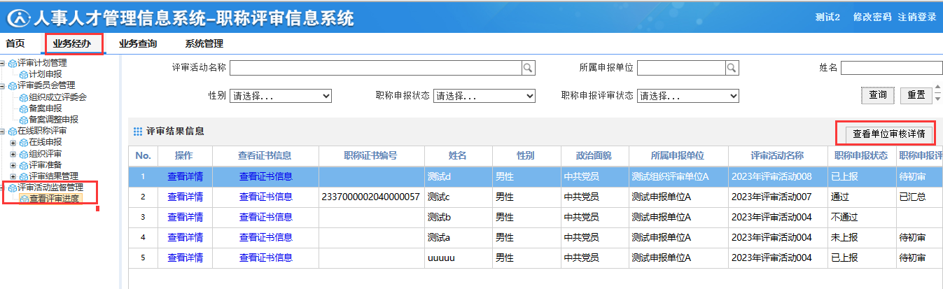

个人端业务流程
本章节主要讲述了人员注册后外网进行职称申报的操作流程，系统包含了个人申报、维护所属申报单位、维护个人信息、个人申报查询等业务操作流程。

个人申报
3.1.1个人职称申报
功能描述：该模块主要用于个人申报职称信息，主要包含个人基础信息、学历信息、工作经历信息、培训经历、工作业绩、研究成果、附件等信息。
操作角色：申报个人。
操作步骤：
第一步：选择【个人申报】，进入【评审活动列表】菜单，进入申报页面，如下图所示：
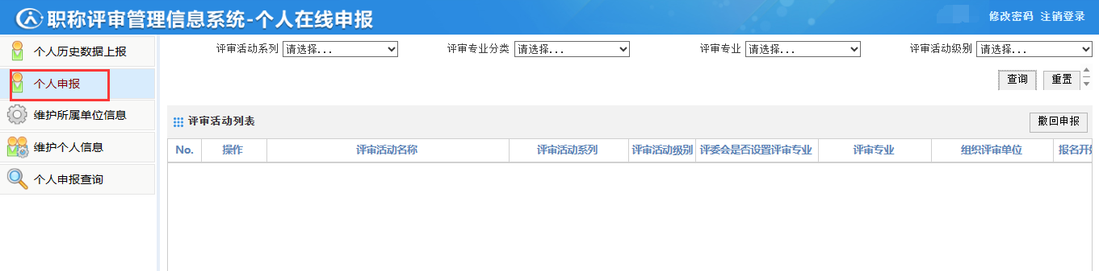
第二步：点击【个人申报】，在弹出的新增申报人员信息界面中，填写申报人员的基本信息，点击蓝色箭头，可以上传照片。如下图所示：
学历学位信息：点击【学历学位信息】然后再点击【新增】，出现如下界面，填写相关学历信息，点击【保存】即可完成该信息项的录入。
工作经历信息：点击【工作经历信息】然后再点击【新增】，出现如下界面，填写工作经历信息，点击【保存】即可完成该信息项的录入。
培训经历信息：点击【培训经历】然后再点击【新增】，出现如下界面，填写培训经历信息，点击【保存】即可完成该信息项的录入。
工作业绩信息：点击【工作业绩】然后再点击【新增】，出现如下界面，填写工作业绩信息，点击【保存】即可完成该信息项的录入。
研究成果信息：点击【研究成果】然后再点击【新增】，出现如下界面，填写研究成果信息，点击【保存】即可完成该信息项的录入。
外文成绩信息：点击【外文成绩】然后再点击【新增】，出现如下界面，填写外文成绩信息，点击【保存】即可完成该信息项的录入。
计算机成绩信息：点击【计算机成绩】然后再点击【新增】，出现如下界面，填写计算机成绩信息，点击【保存】即可完成该信息项的录入。
近5年任职考核信息：点击【近5年任职考核】，然后在下拉框中选择考核情况即可。
业绩成果信息：点击【业绩成果】然后再点击【新增】，出现如下界面，填写业绩成果信息，点击【保存】即可完成该信息项的录入。
知识产权信息：点击【知识产权】然后再点击【新增】，出现如下界面，填写知识产权信息，点击【保存】即可完成该信息项的录入。
发表论文信息：点击【发表论文】然后再点击【新增】，出现如下界面，填写业绩成果信息，点击【保存】即可完成该信息项的录入。
著（译）作信息：点击【著（译）作】然后再点击【新增】，出现如下界面，填写著（译）作信息，点击【保存】即可完成该信息项的录入。
获得奖励信息：点击【获得奖励】然后再点击【新增】，出现如下界面，填写获得奖励信息，点击【保存】即可完成该信息项的录入。
学术团体信息：点击【学术团体】然后再点击【新增】，出现如下界面，填写学术团体信息，点击【保存】即可完成该信息项的录入。
附件信息：点击【附件列表】选项卡，切换到附件列表界面，点击【上传附件】按钮，如下图所示：
在弹出的扫描材料界面，点击【新增】按钮，如下图所示：
在弹出的新增材料界面，填写材料信息，点击【保存并关闭】按钮，完成材料基本信息的填写。界面中带有红色*号的为必填项，如下图所示：
在扫描材料界面，点击【1 选择文件】按钮，在弹出的文件选择框中选择所要上传的文件，如下图所示：
选择好所需上传的文件后，点击【2 上传文件】按钮，完成文件上传操作，如下图所示：
点击扫描材料界面右上角的【X】号按钮，再点击新增申报人员信息界面右上角的【X】号按钮，至此完成了个人信息的申报。

维护所属单位信息
3.2.1维护所属单位信息及查看维护单位历史
功能描述：该模块主要用于个人申报所属单位信息的维护。
操作角色：申报个人。
操作步骤：
第一步：选择【维护所属单位信息】，进入【维护所属单位】页面，如下图所示：
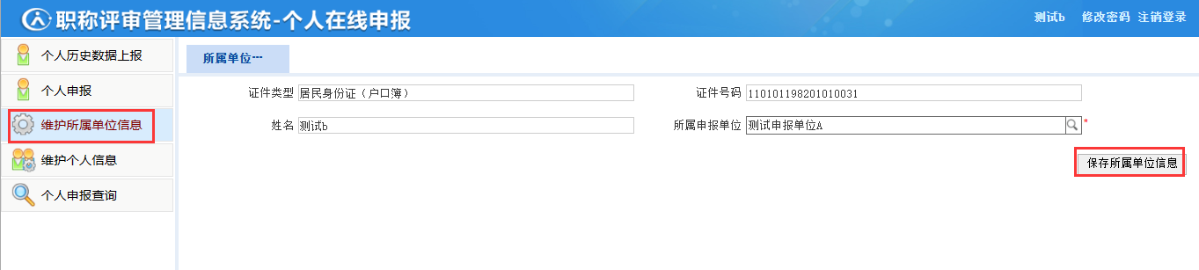
第二步：填写所属单位信息，点击【保存】，即完成了个人所属单位信息的维护，如下图所示：

维护个人信息
3.3.1维护个人基本信息
功能描述：该模块主要用于个人基本信息的维护，主要包含个人基础信息、学历信息、工作经历信息、培训经历、工作业绩、研究成果、附件等信息。
操作角色：申报个人。
操作步骤：选择【维护个人信息】，进入【维护个人信息】页面，如下图所示：
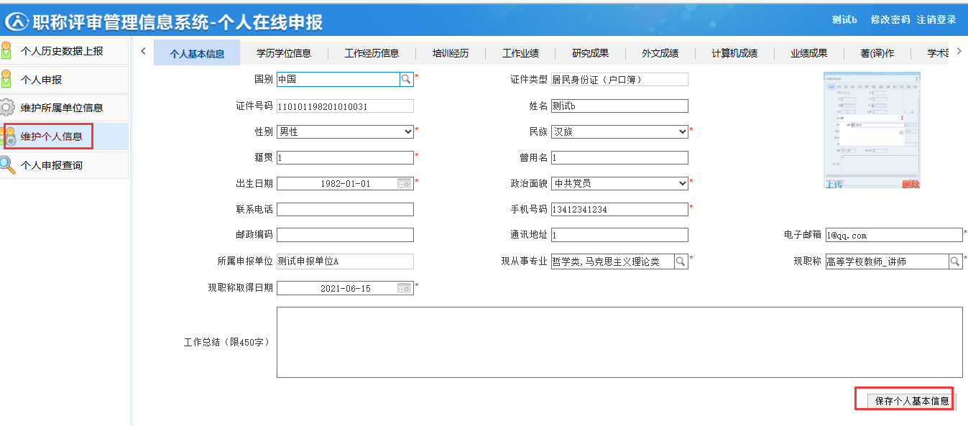
学历学位信息：点击【学历学位信息】然后再点击【新增】，出现如下界面，填写相关学历信息，点击【保存】即可完成该信息项的录入。
工作经历信息：点击【工作经历信息】然后再点击【新增】，出现如下界面，填写工作经历信息，点击【保存】即可完成该信息项的录入。
培训经历信息：点击【培训经历】然后再点击【新增】，出现如下界面，填写培训经历信息，点击【保存】即可完成该信息项的录入。
工作业绩信息：点击【工作业绩】然后再点击【新增】，出现如下界面，填写工作业绩信息，点击【保存】即可完成该信息项的录入。
研究成果信息：点击【研究成果】然后再点击【新增】，出现如下界面，填写研究成果信息，点击【保存】即可完成该信息项的录入。
外文成绩信息：点击【外文成绩】然后再点击【新增】，出现如下界面，填写外文成绩信息，点击【保存】即可完成该信息项的录入。
计算机成绩信息：点击【计算机成绩】然后再点击【新增】，出现如下界面，填写计算机成绩信息，点击【保存】即可完成该信息项的录入。
近5年任职考核信息：点击【近5年任职考核】，然后在下拉框中选择考核情况即可。
业绩成果信息：点击【业绩成果】然后再点击【新增】，出现如下界面，填写业绩成果信息，点击【保存】即可完成该信息项的录入。
知识产权信息：点击【知识产权】然后再点击【新增】，出现如下界面，填写知识产权信息，点击【保存】即可完成该信息项的录入。
发表论文信息：点击【发表论文】然后再点击【新增】，出现如下界面，填写业绩成果信息，点击【保存】即可完成该信息项的录入。
著（译）作信息：点击【著（译）作】然后再点击【新增】，出现如下界面，填写著（译）作信息，点击【保存】即可完成该信息项的录入。
获得奖励信息：点击【获得奖励】然后再点击【新增】，出现如下界面，填写获得奖励信息，点击【保存】即可完成该信息项的录入。
学术团体信息：点击【学术团体】然后再点击【新增】，出现如下界面，填写学术团体信息，点击【保存】即可完成该信息项的录入。
附件信息：点击【附件列表】选项卡，切换到附件列表界面，点击【上传附件】按钮，如下图所示：
在弹出的扫描材料界面，点击【新增】按钮，如下图所示：
在弹出的新增材料界面，填写材料信息，点击【保存并关闭】按钮，完成材料基本信息的填写。界面中带有红色*号的为必填项，如下图所示：
在扫描材料界面，点击【1 选择文件】按钮，在弹出的文件选择框中选择所要上传的文件，如下图所示：
选择好所需上传的文件后，点击【2 上传文件】按钮，完成文件上传操作，如下图所示：
点击扫描材料界面右上角的【X】号按钮，再点击新增申报人员信息界面右上角的【X】号按钮，完成附件上传操作。

个人申报查询
3.4.1个人申报信息查询
功能描述：该模块主要用于个人职称申报信息的查询。
操作角色：申报个人。
操作步骤：
第一步：选择【个人信息查询】，进入【个人信息查询】页面，如下图所示：
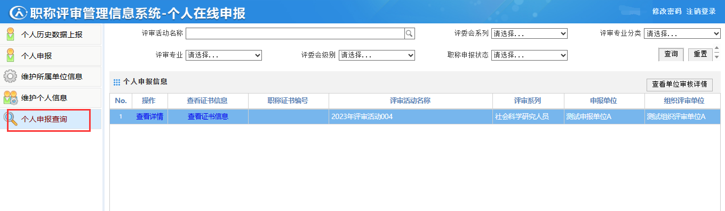
第二步：输入查询条件如：评审活动名称为：hzh，点击【查询】展示出个人申报信息，如下图所示：
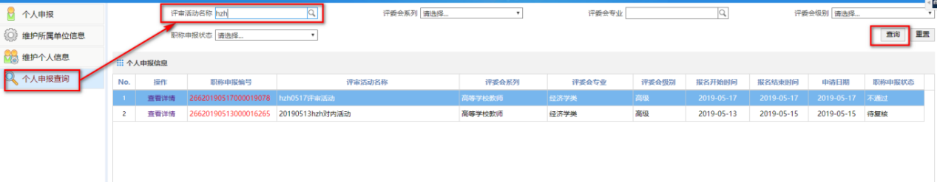
第三步：查看每一条的【职称申报状态】，来查看具体申报结果，如下图所示：
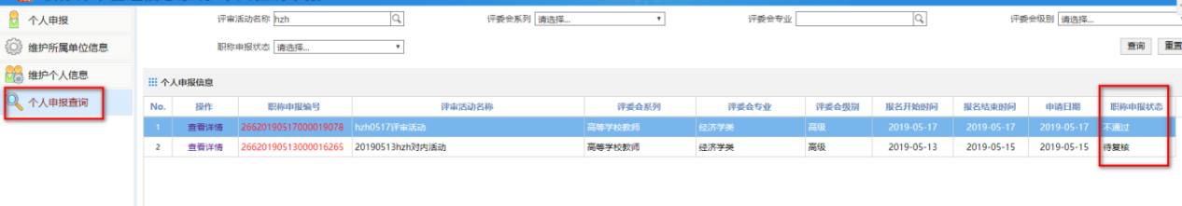

专家端业务流程
本章节主要讲述评审专家在线进行职称申报的操作流程，系统包含了在线评分、在线初评、在线投票、确认评审结果、评审结果查询等业务操作流程。

在线评分
4.1.1专家初审
功能描述：该模块主要是专家对于个人申报职称信息初审，主要包含个人基础信息、学历信息、工作经历信息、培训经历、工作业绩、研究成果、附件的审核等。注：在专家端登录前组织评审单位需要给参加评审的专家分配好账号。
操作角色：评审专家。
操作步骤：
第一步：若是配置评分项的高级评审活动，需要选择【在线评分】，进入【评审活动列表】菜单，进入开始初审页面，如下图所示：
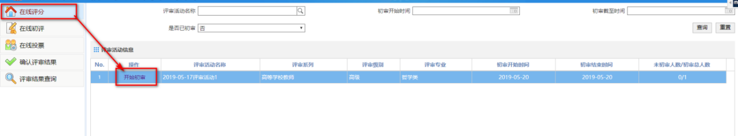
第二步：选择某一个评审活动，点击【开始初审】按钮，进入职称初审页面，如下图所示：
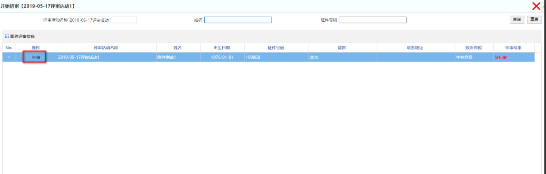
第三步：选择某个职称申报人，点击【初审】按钮，进入职称申报个人信息详情页面进行初审打分，如下图所示：
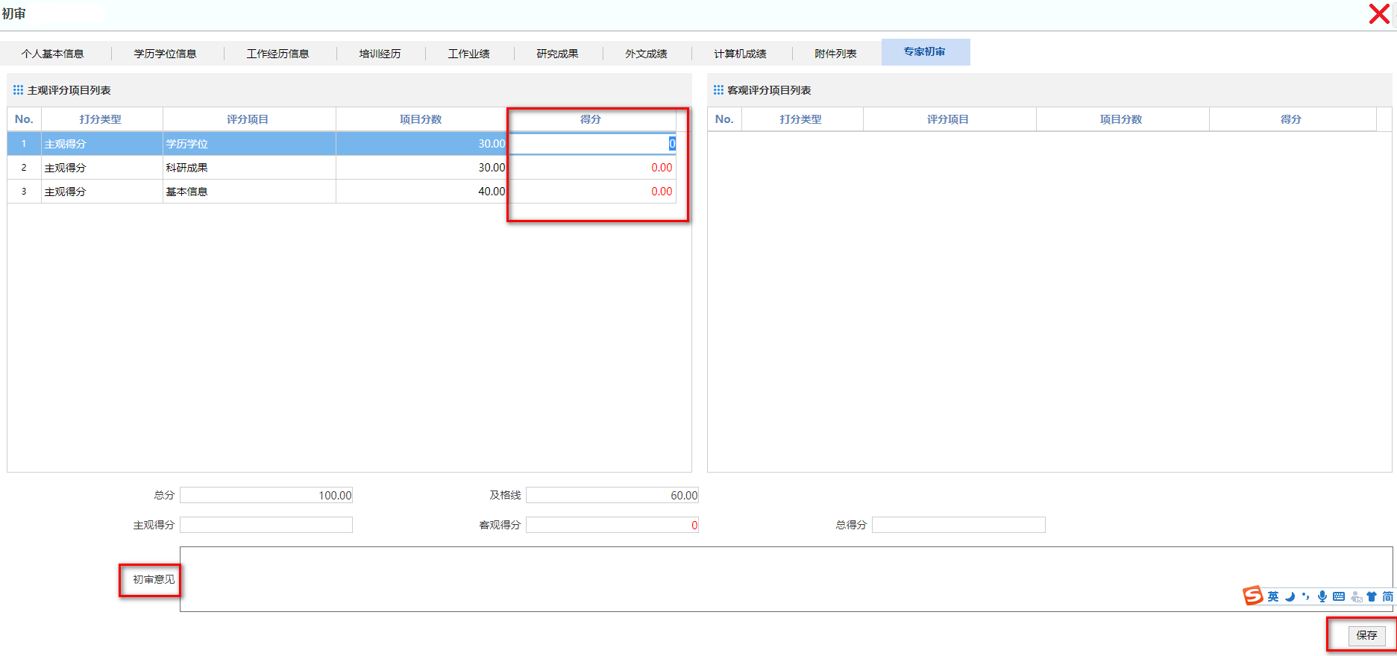
第四步：选择职称申报人个人信息情况，进行主观分打分，填写 初审意见等，点击【保存】按钮完成初审，如下图所示：
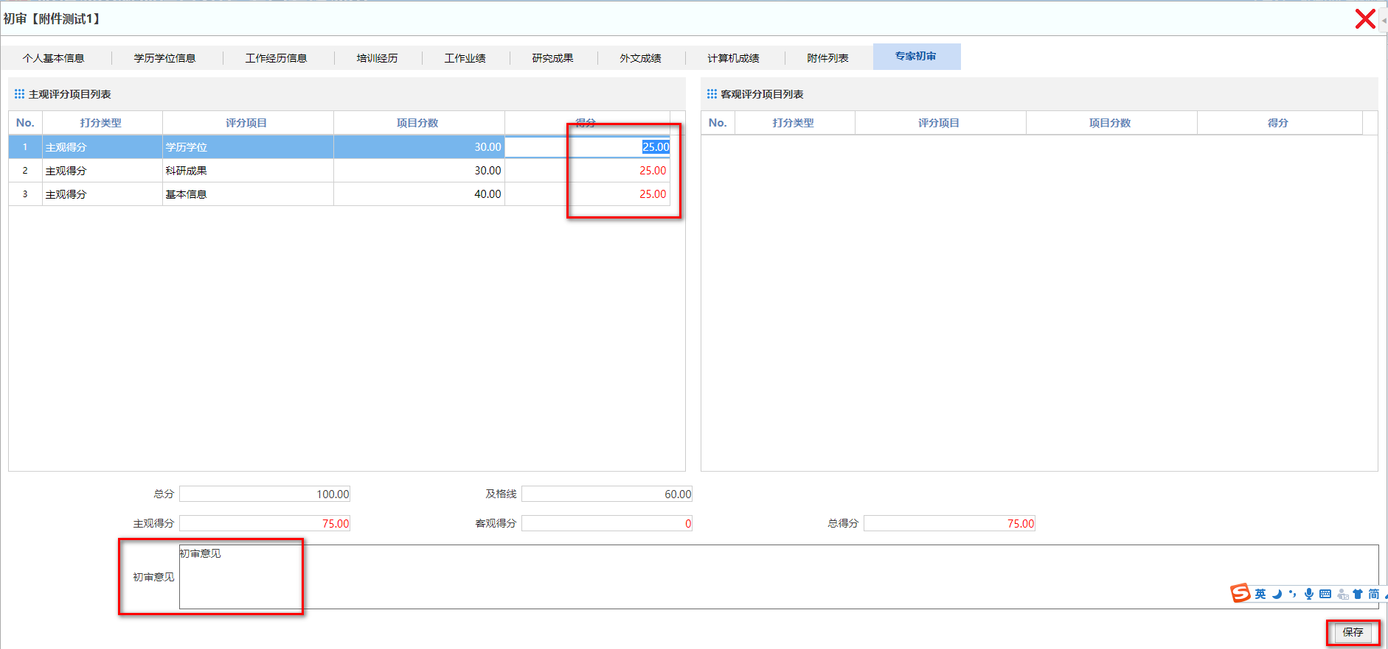
即完成了对申报人信息初审。

在线初评
4.2.1专家在线初评
功能描述：该模块主要是专家（评议组组长）对于个人申报职称信息评分否的初审汇总，主要功能是：汇总该评议组下所有专家对于职称申报人信息的评分结果。
操作角色：评审专家（评议组组长）。
操作步骤：
第一步：选择【在线初评】，进入【评审活动汇总列表】菜单，进入初审汇总页面，如下图所示：
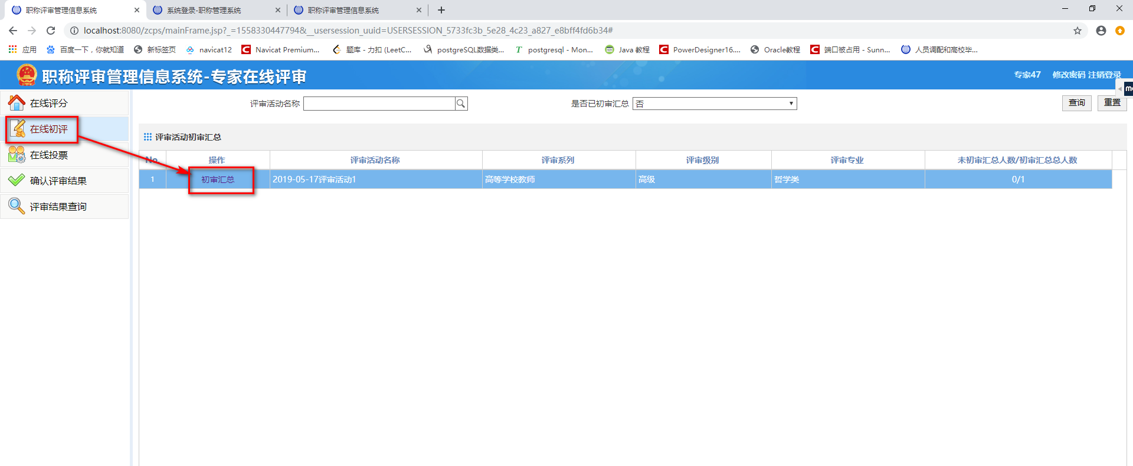
第二步：选择某一个评审活动，点击【初审汇总】按钮，进入职称初审汇总页面，如下图所示：
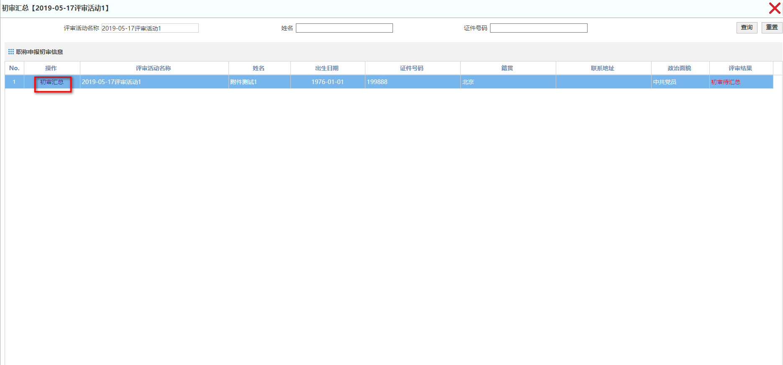
第三步：选择某个职称申报人，点击【初审汇总】按钮，进入职称申报个人信息详情页面进行初审汇总，如下图所示：
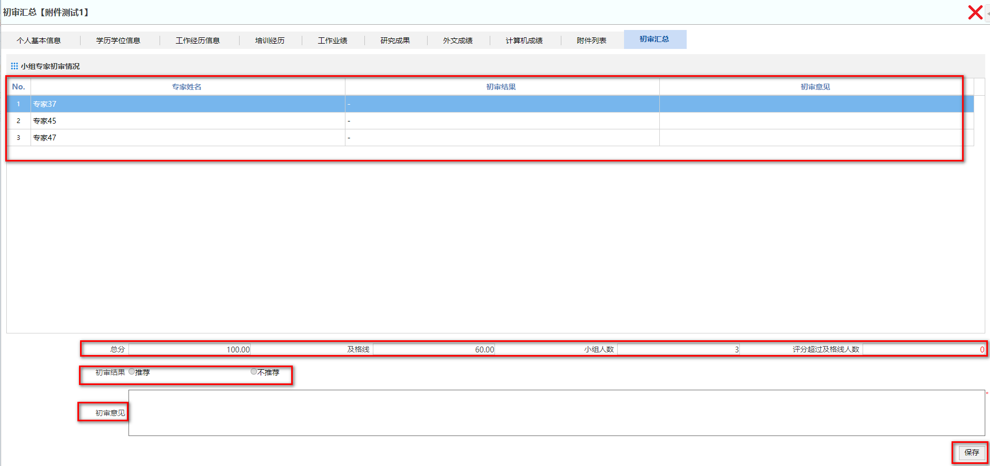
第四步：根据评议组下各个专家的打分情况，点击【初审结果】选择项，填写审批意见，点击【保存】按钮，如下图所示：
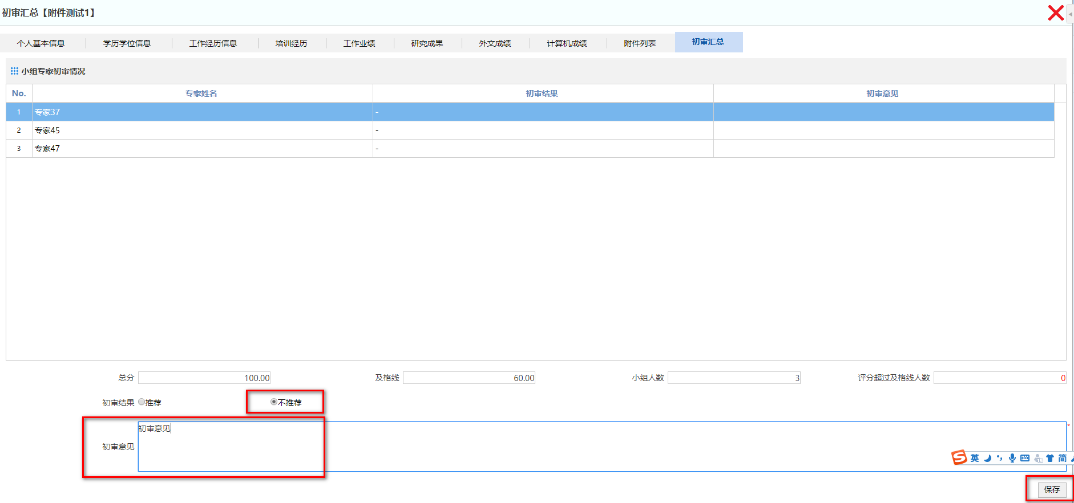
即完成了对申报人信息的初审汇总。

在线投票
4.3.1专家投票表决
功能描述：此模块主要是用于该评审活动下所有专家对于个人申报职称信息投票表决，主要功能是：专家投票表决该职称申报人信息是否通过
操作角色：评审专家。
操作步骤：
第一步：选择【在线投票】，进入【评审活动列表】菜单，进入投票表决页面，如下图所示：
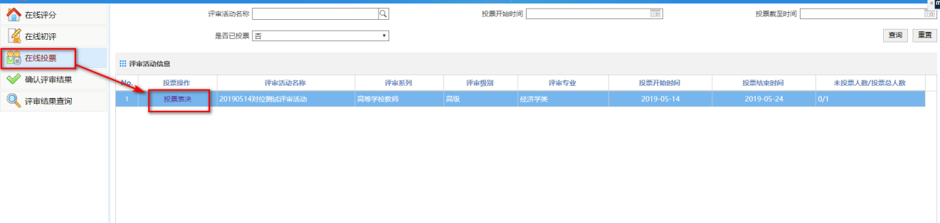
第二步：选择某一个评审活动，点击【投票表决】按钮，进入职称投票表决页面，如下图所示：
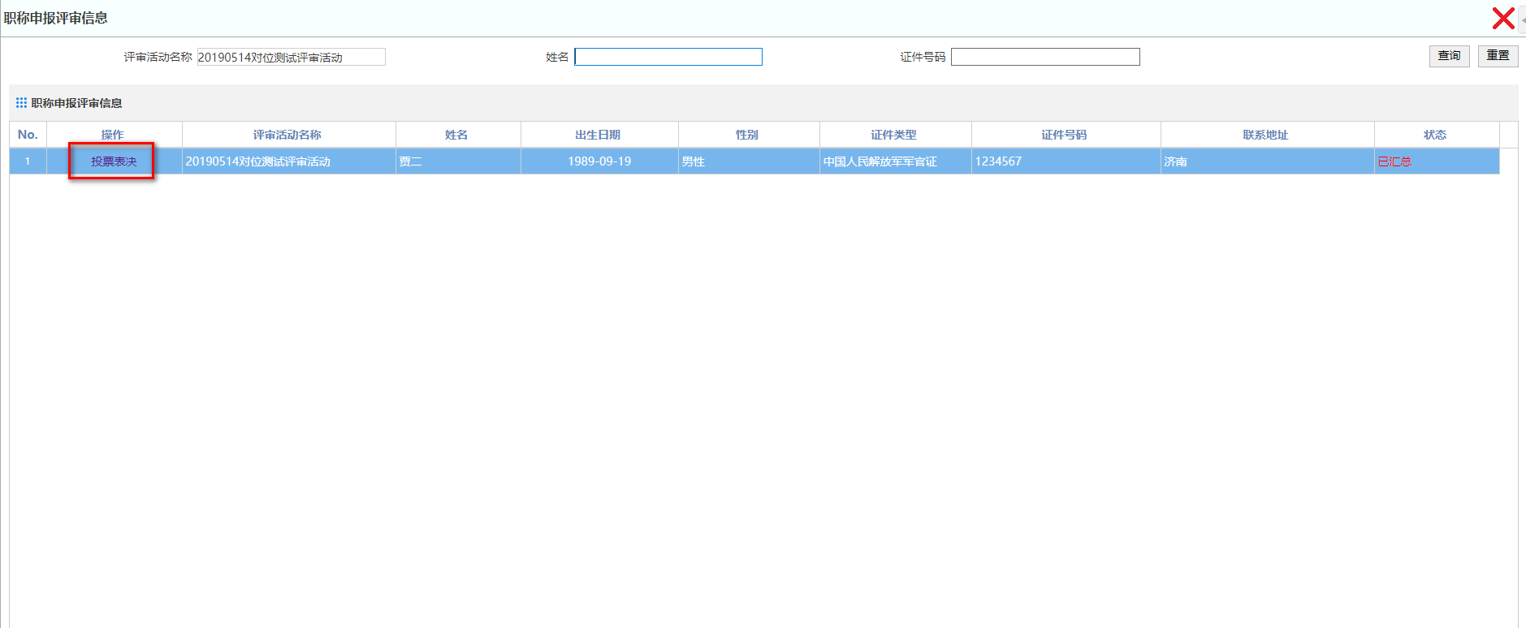
第三步：选择某个职称申报人，点击【投票表决】按钮，进入职称申报个人信息详情页面进行投票表决，如下图所示：
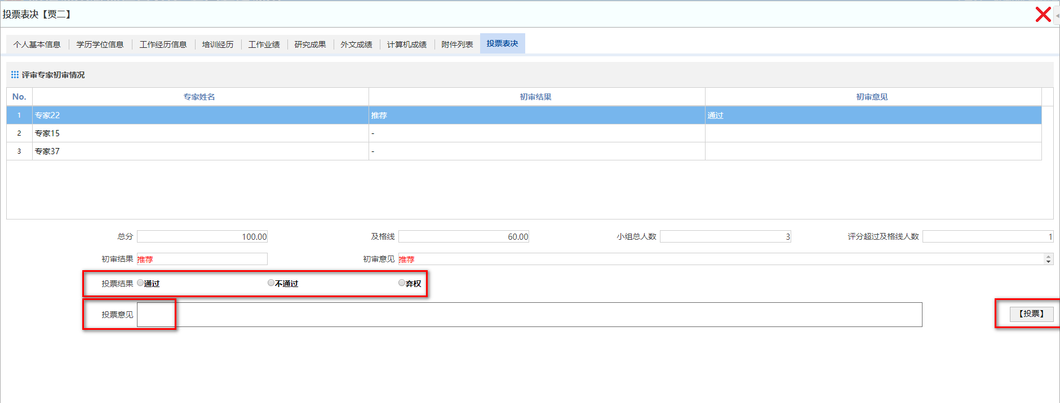
第四步：专家的对该职称申报人信息，进行投票，选择【投票结果】选项，填写审批意见，点击【保存】按钮，如下图所示：
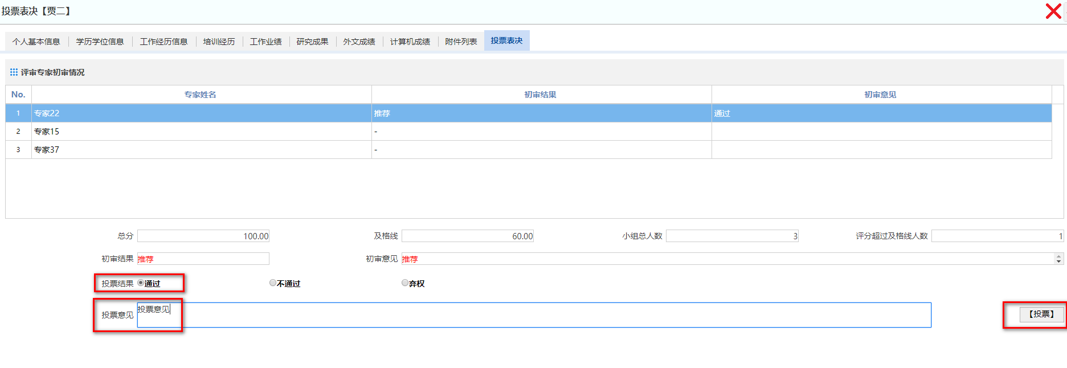
即完成了专家对该职称申报信息的投票表决

确认评审结果
4.4.1专家投票汇总
功能描述：此模块主要是专家（评审活动负责人）对于个人申报职称信息投票汇总，主要功能是：汇总专家投票表决信息，并最终确定该职称申报信息是否通过
操作角色：评审专家（评审活动负责人）。
操作步骤：
第一步：选择【确认评审结果】，进入【评审活动投票汇总】菜单，进入投票汇总页面，如下图所示：
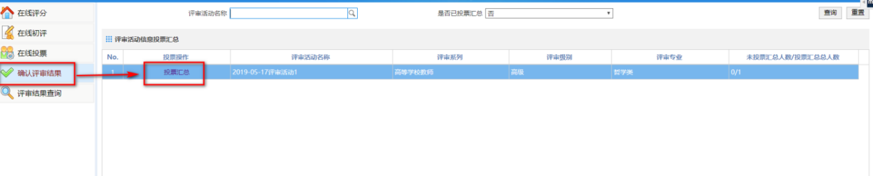​
第二步：选择某一个评审活动，点击【投票汇总】按钮，进入职称投票汇总页面，如下图所示：
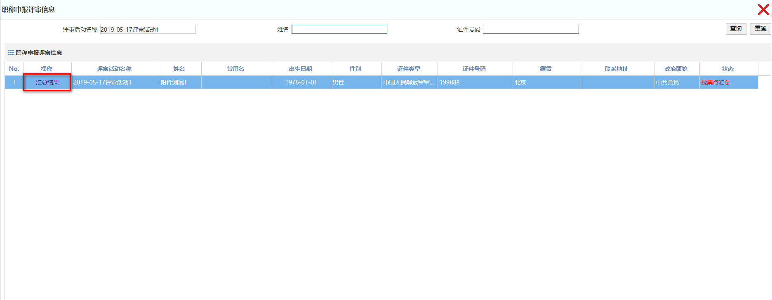
第三步：选择某个职称申报人，点击【汇总结果】按钮，进入职称申报个人信息详情页面进行结果汇总，如下图所示：
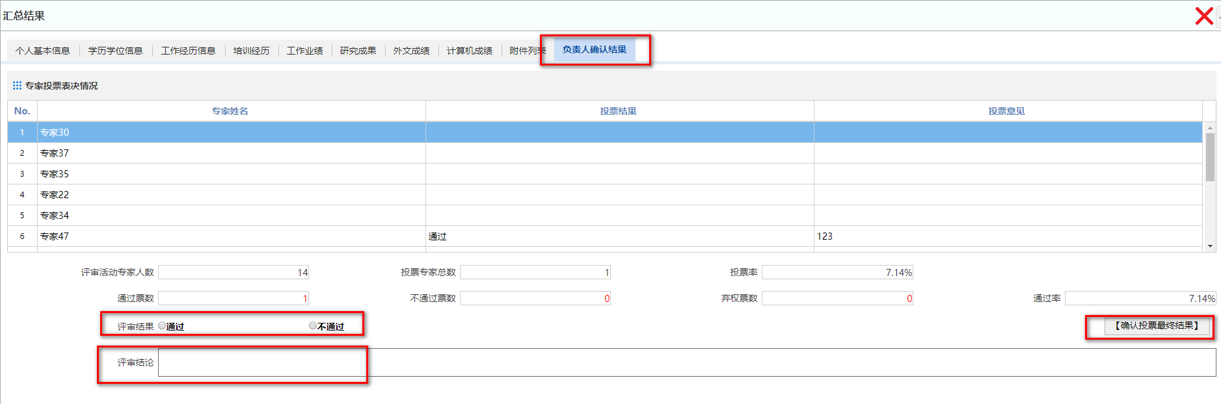
第四步：专家（活动负责人）的对该职称申报人信息，进行投票汇总，选择【评审结果】选项，填写审批意见，点击【保存】按钮，如下图所示：
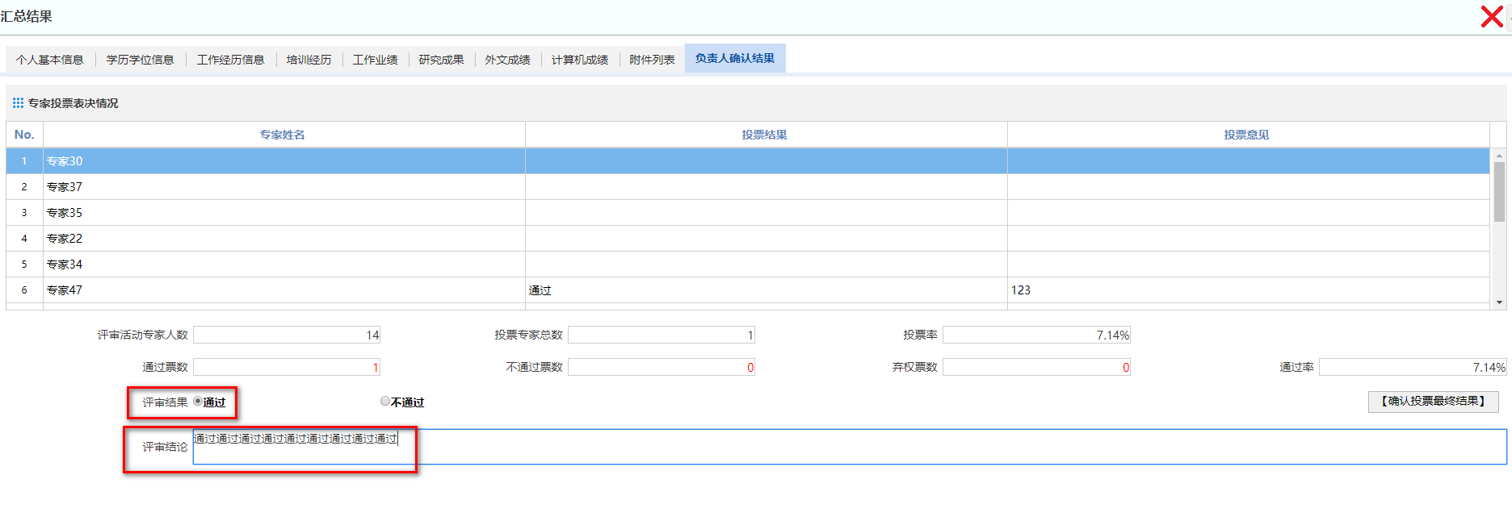
即完成专家对职称申报人员信息最终审核。
4.4.2专家投票汇总结果打印
功能描述：此模块主要是专家（评审活动负责人）对于个人申报职称信息投票汇总后的结果进行打印。
操作角色：评审专家（评审活动负责人）。
操作步骤：
第一步：选择【确认评审结果】，进入【评审活动投票汇总】菜单，在【是否已投票汇总】选项处选择【是】，再点击【查询】按钮，在查询出的汇总结果中，点击想要打印的信息前面的【查看详情】按钮，如下图所示：
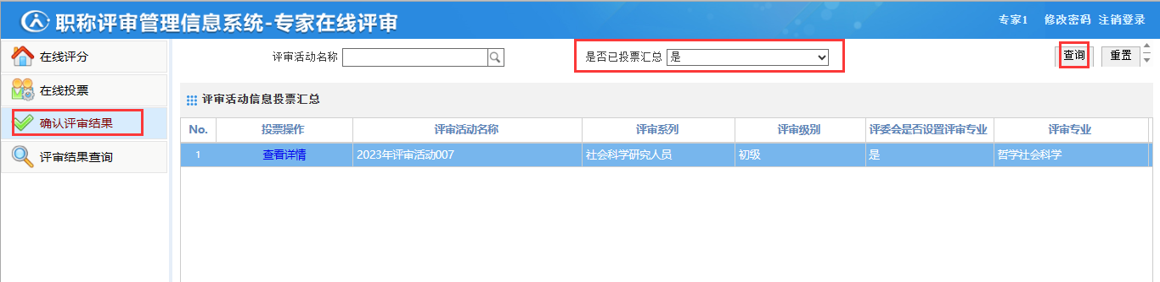
第二步：在弹出的界面中，点击【汇总打印结果按钮】，如下图所示：
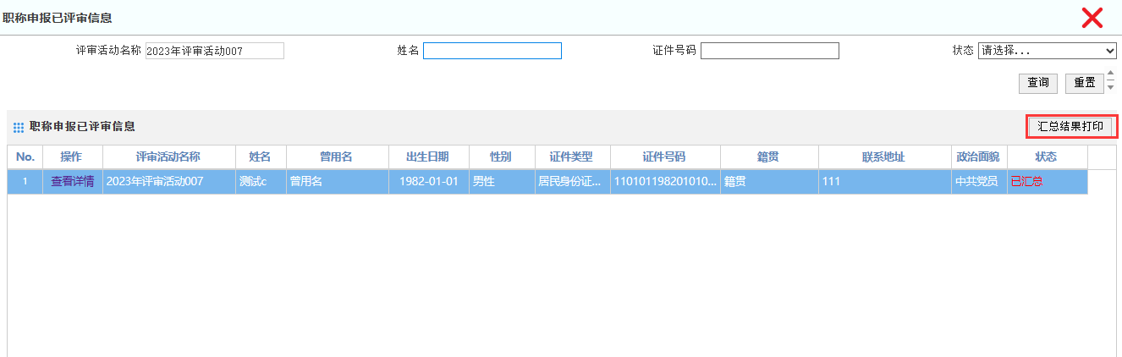
第三步：在弹出的界面中，根据需要点击【打印】或【导出PDF】按钮，如下图所示：
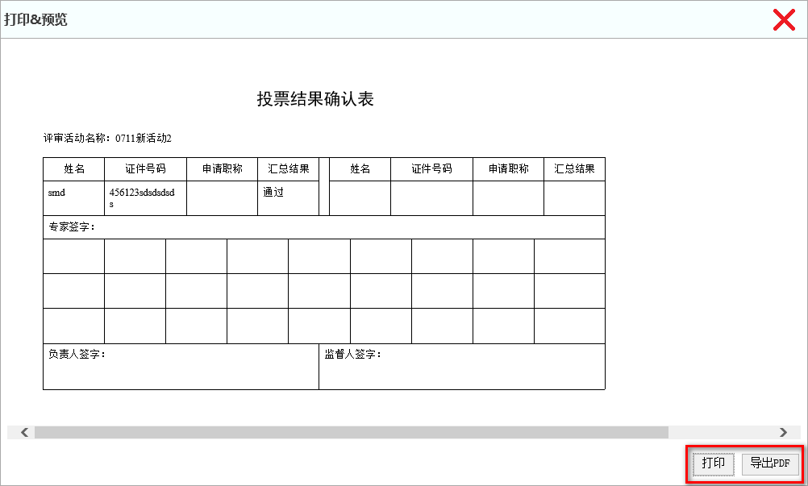

评审结果查询
功能描述：此模块主要是用于专家对于自身审核过的个人申报职称信息的查询。
操作角色：评审专家。
操作步骤：
第一步：选择【评审结果】查询，进入【职称评审列表】菜单，进入评审信息页面页面，如下图所示：
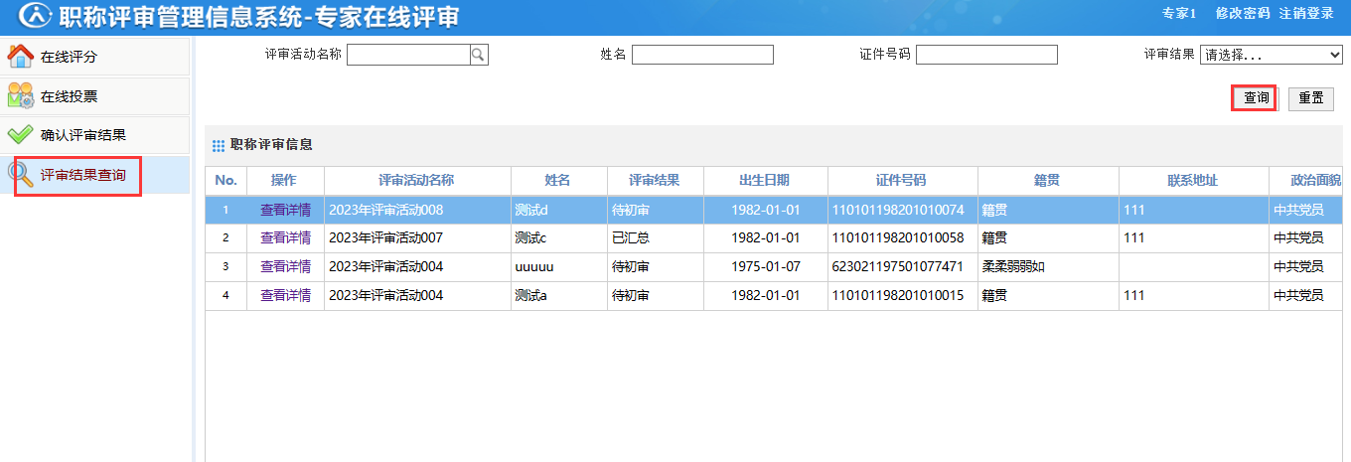
第二步：输入查询条件点击【查询】按钮，展示出职称评审信息，如下图所示：
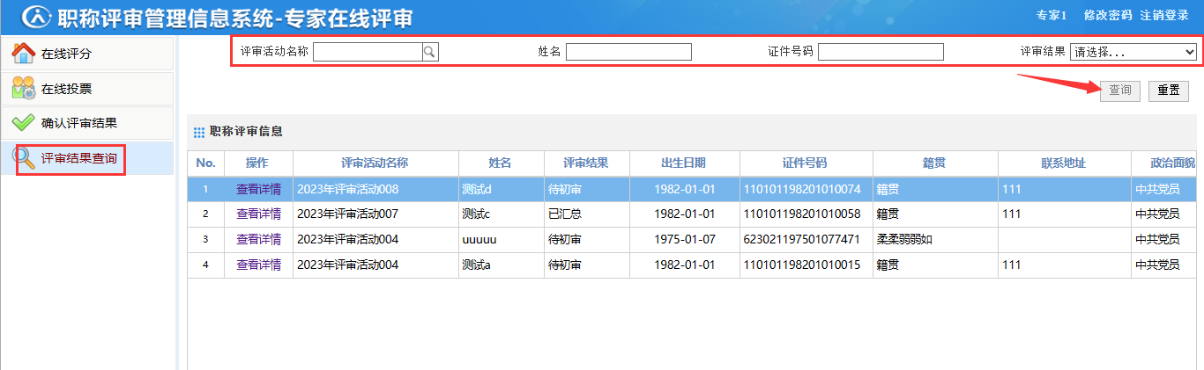
第三步：也可以点击【查看详情】，进入详情页面，查看具体职称申报信息，如下图所示：
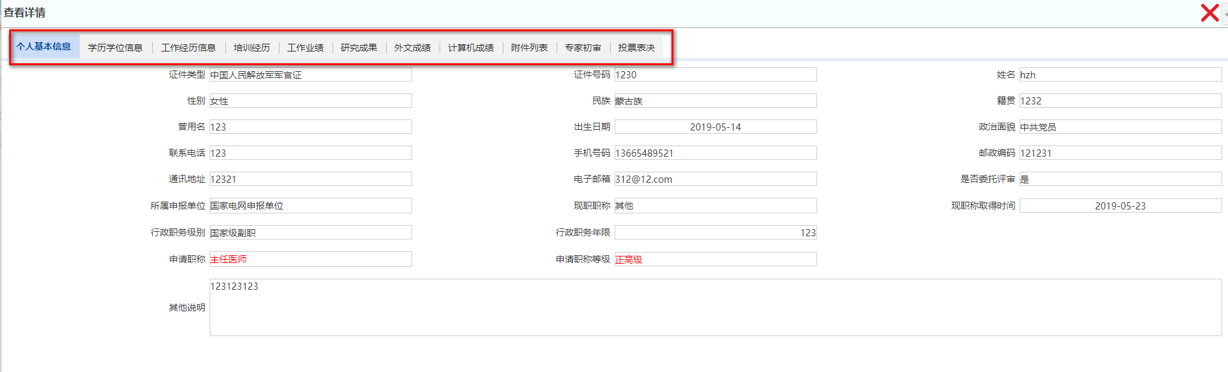

系统管理
本章节主要讲述系统管理及操作，该模章节包含了单位专家管理、单位信息管理操作流程等。

单位专家管理
5.1.1单位专家信息管理
功能描述：此模块主要是单位用户对于单位专家信息维护、修改、聘用、分配账号等操作，主要功能是：实现对单位专家信息的维护（注意：备案单位可以查看下级单位的专家信息，但不能进行操作）。
操作角色：单位用户。
操作步骤：
第一步：选择【系统管理】，点击【单位专家管理】菜单，进入专家备案信息页面，如下图所示：
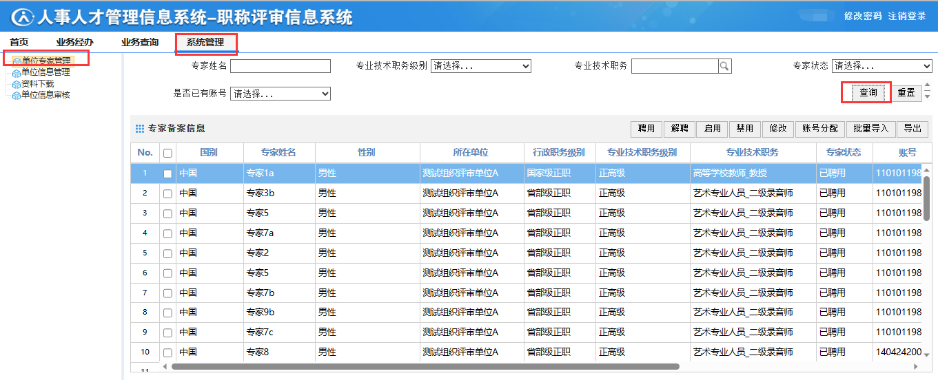
第二步：输入查询条件如：专家姓名：专家 ，点击【查询】按钮，展示专家信息，如下图所示：
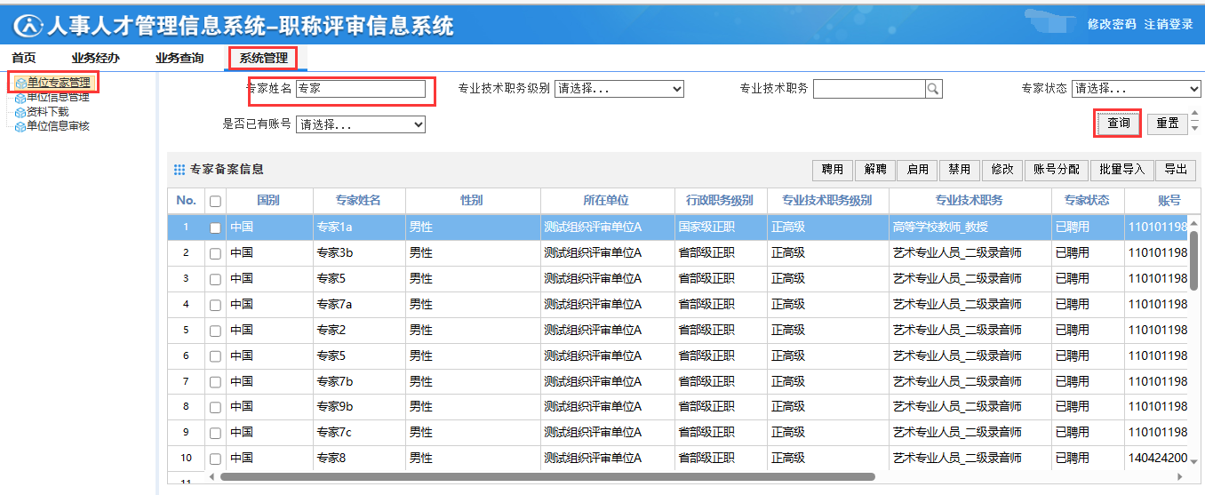
第三步：专家聘用功能，点击【聘用】按钮，如下图所示：
填写相关信息，点击【保存】按钮，即可专家聘用完成
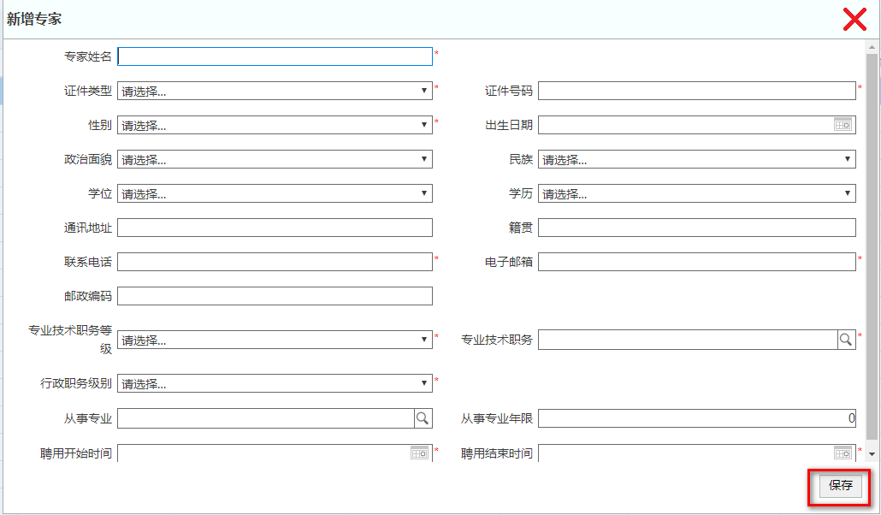
第四步：专家信息修改功能，点击【修改】按钮，如下图所示：
修改完相关专家信息，点击【保存】按钮即可完成专家信息的修改
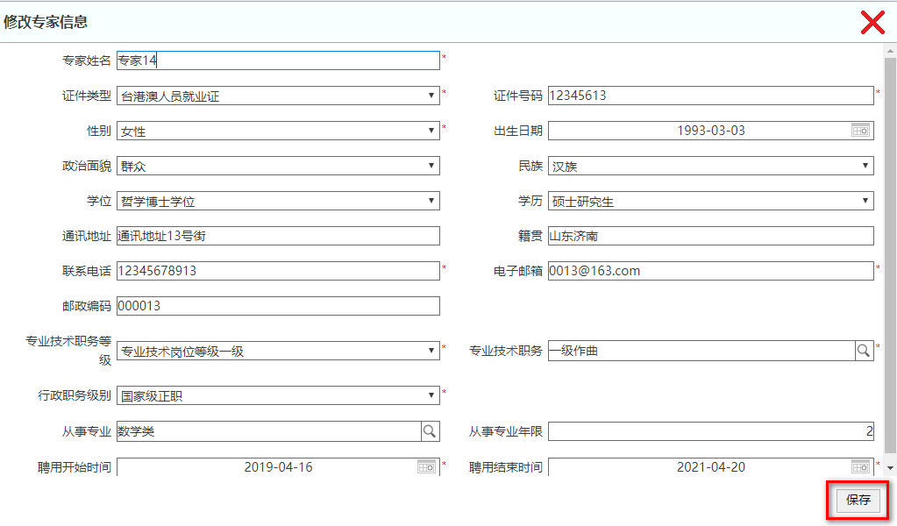
第五步：专家解聘功能，点击【解聘】按钮，如下图所示：
勾选需要解聘的专家，点击【确定】按钮即可以解聘专家
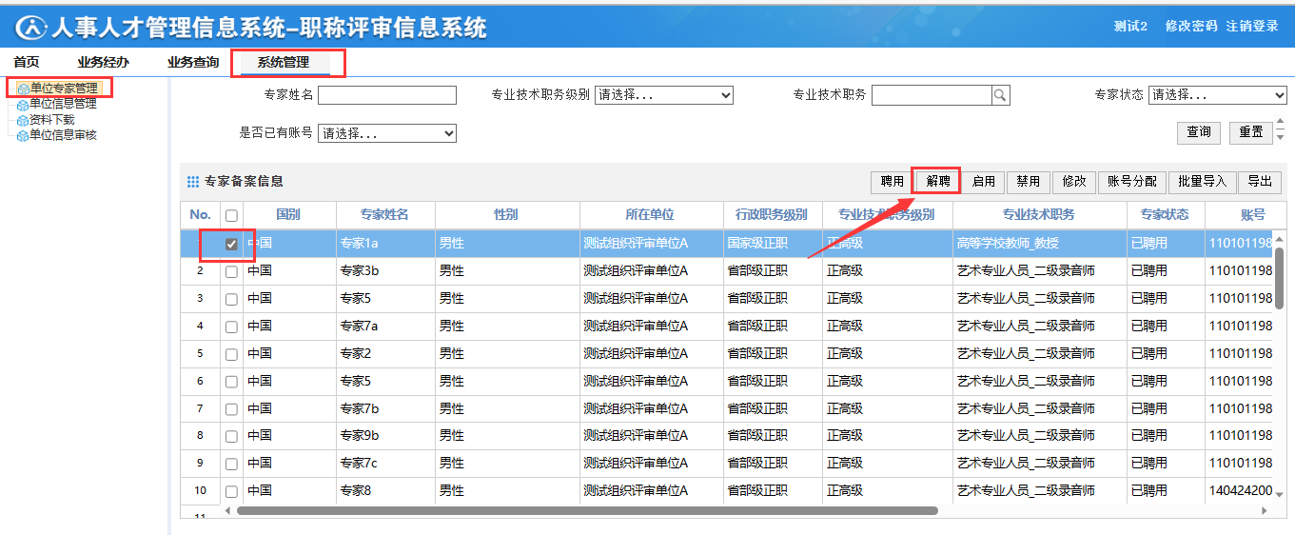
第六步：专家账号分配功能，点击【账号分配】按钮，如下图所示：
填写好专家账号和密码信息，点击【保存】按钮既完成专家账号的分配
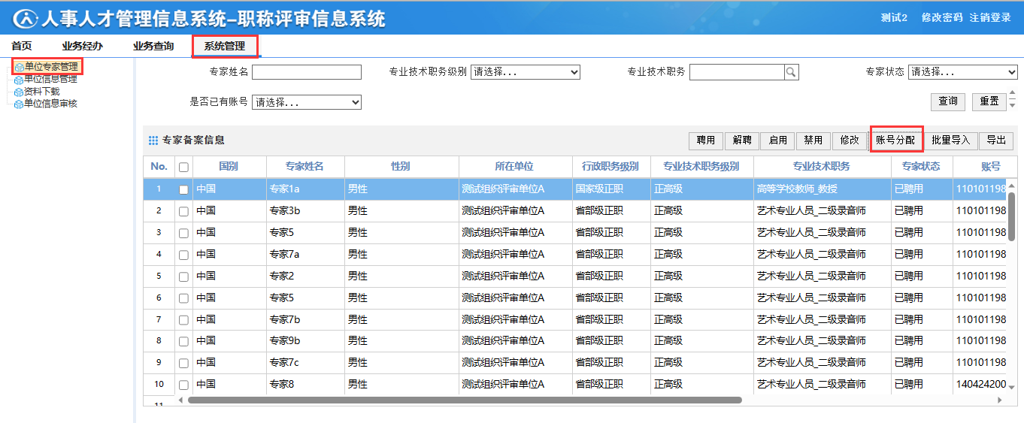
5.1.2单位专家信息批量导入
功能描述：此模块主要是单位用户对于单位专家信息的批量导入。
操作角色：单位用户。
操作步骤：
第一步：选择【系统管理】，点击【单位专家管理】菜单，进入专家备案信息页面，点击【批量导入】按钮，如下图所示：
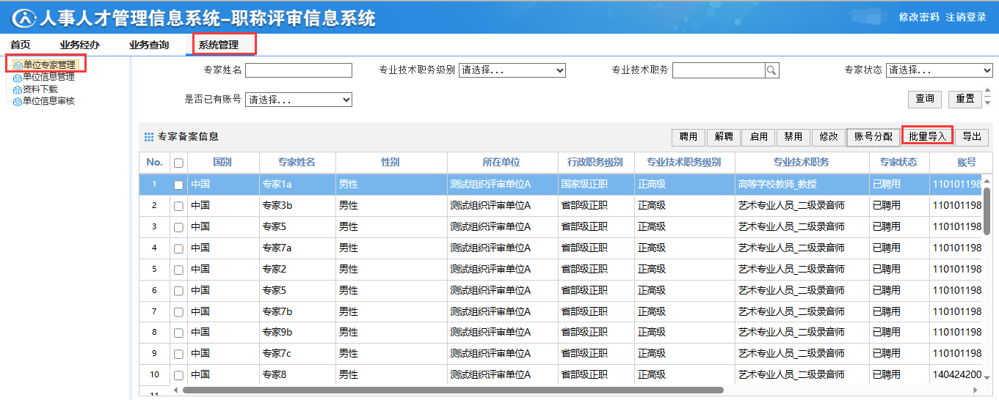
第二步：在弹出的界面中，点击【数据导入】按钮，进入文件上传界面，如下图所示：
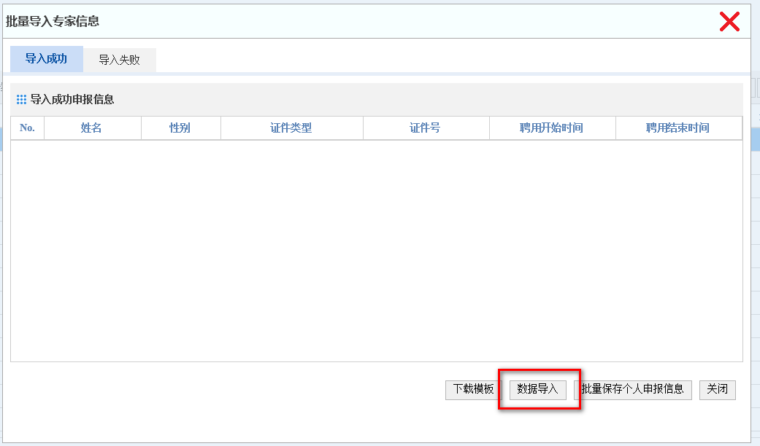
第三步：在弹出的界面中，点击【浏览...】按钮，选择要上传的excel文件，再点击【确定】按钮，如下图所示：
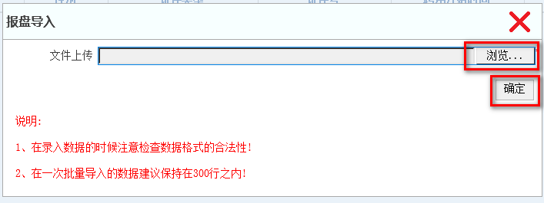
第四步：上传完成后，点击【批量保存个人信息】按钮，完成专家信息批量导入。如下图所示：
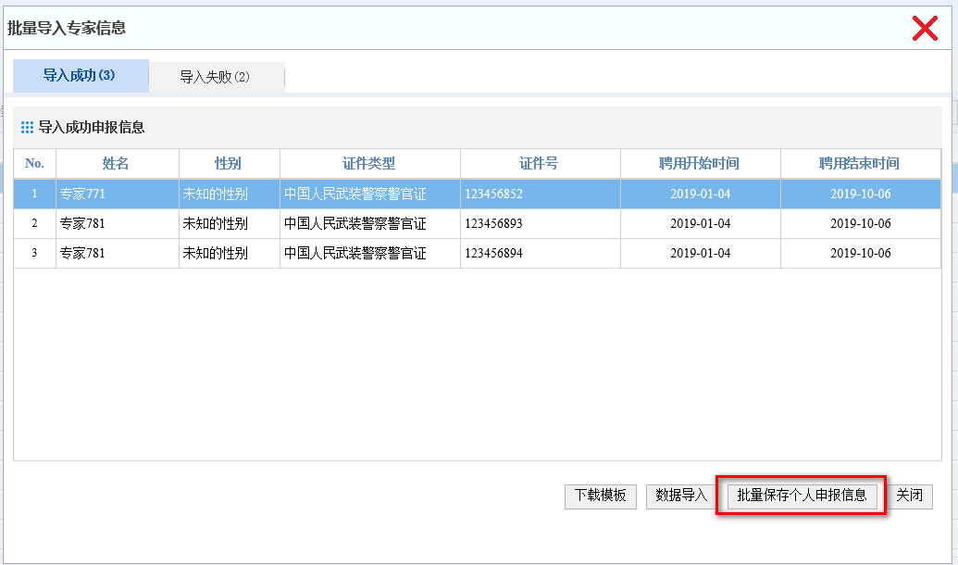
5.1.3单位专家信息导出
功能描述：此模块主要是单位用户对于单位专家信息的批量导出。
操作角色：单位用户。
操作步骤：
第一步：选择【系统管理】，点击【单位专家管理】菜单，进入专家备案信息页面，点击【导出】按钮，如下图所示：
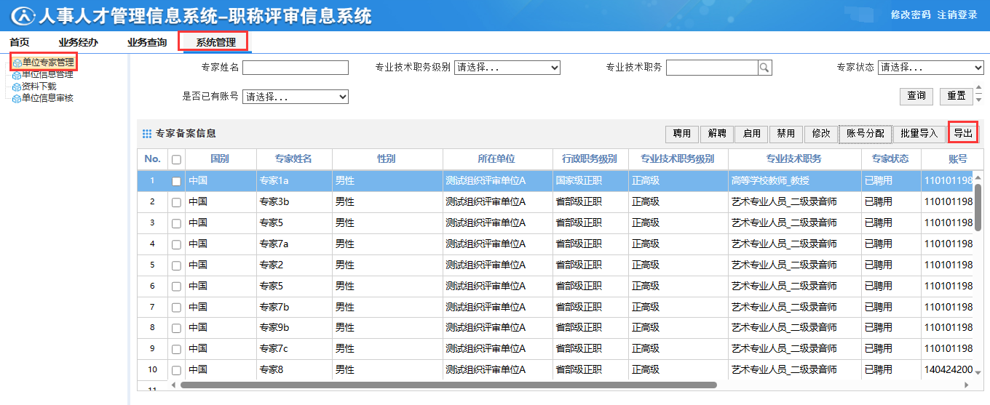
第二步：在弹出的界面中，点击【保存】按钮，完成导出，如下图所示：
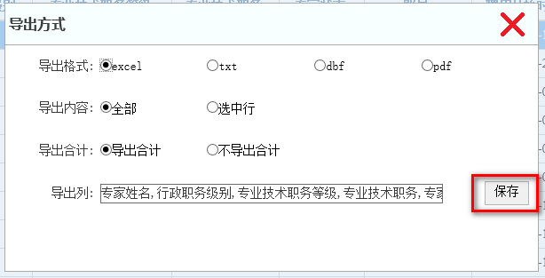

单位信息管理
5.1.1单位信息管理
功能描述：此模块主要是单位用户对于单位信息维护、修改、新增、删除等操作，主要功能是：实现对单位信息的维护
操作角色：单位用户。
操作步骤：
第一步：选择【系统管理】，点击【单位信息管理】菜单，进入单位信息页面，如下图所示：
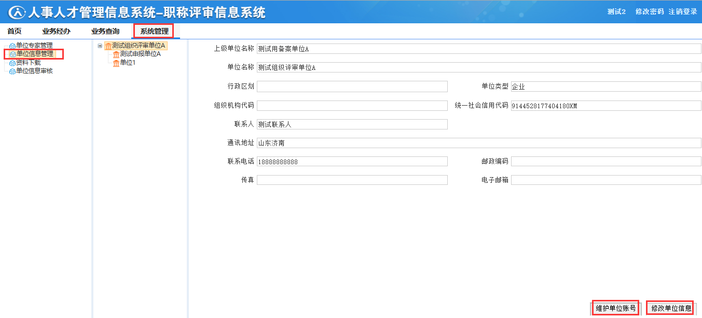
第二步：新增单位信息，进入单位信息页面，选中某个单位点击鼠标右键实现下级单位的新增，如下图所示：
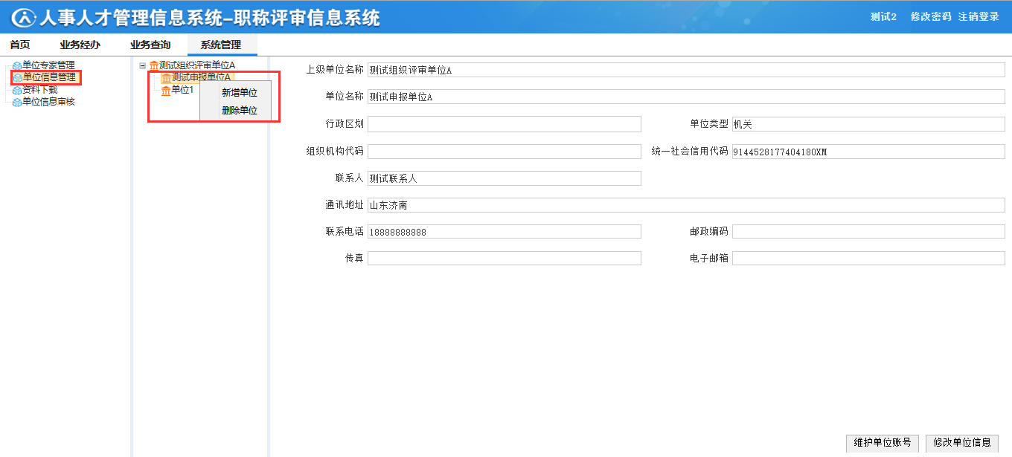
点击【新增单位】，进入新增单位信息页面，如下图所示：
填写单位的相关信息，点击【保存】按钮即可完成下级单位的新增
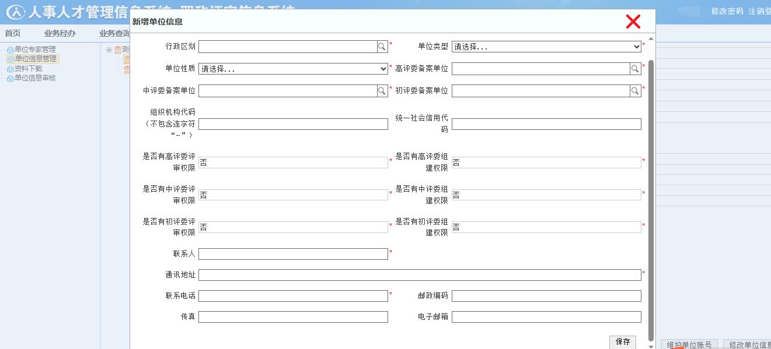
第三步：单位的删除功能：选中某个单位点击鼠标右键实现下级单位的删除，点击【删除单位】，将会提示是否删除该单位，如下图所示：
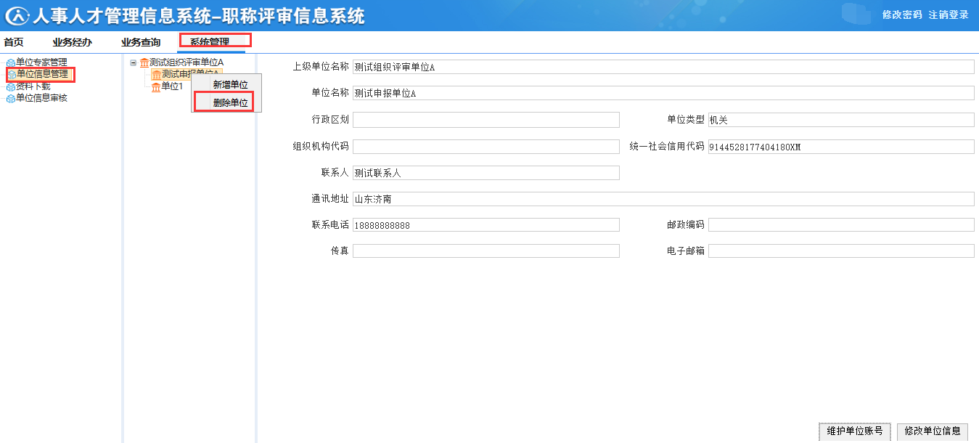
第四步：单位的修改功能：选中某个单位，点击【修改单位信息】，弹出页面，如下图所示：
填写完单位需要修改的信息，点击【保存】按钮，即可完成对单位信息的修改
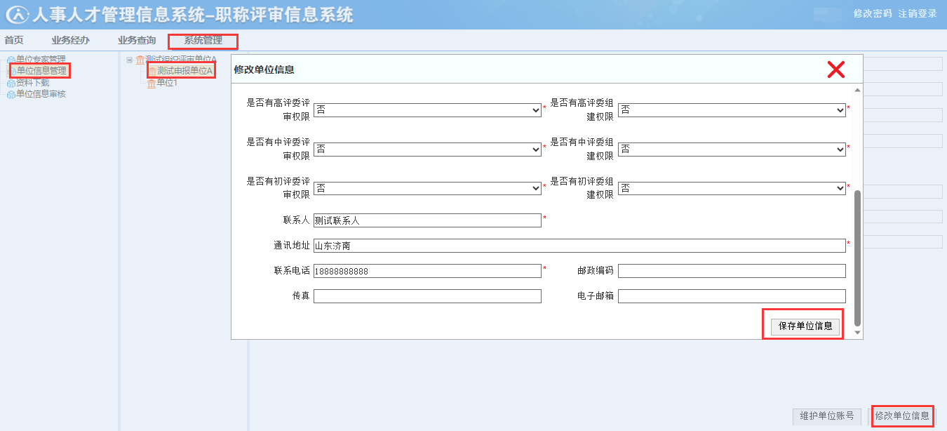
第五步：单位账号的维护功能：选中某个单位，点击【维护单位账号】，弹出页面，如下图所示：
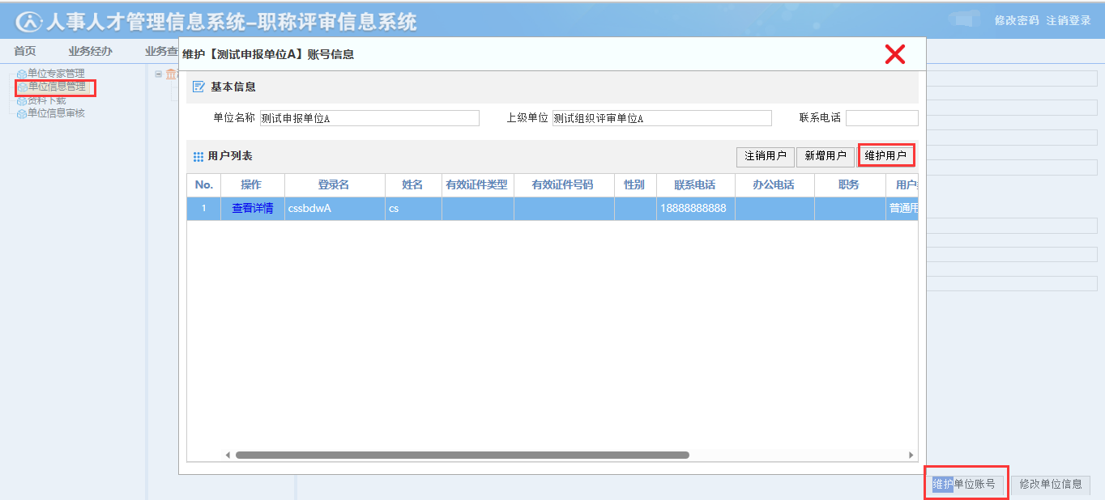
点击【修改用户信息】，弹出一下页面，
修改相关账号信息，点击【保存】按钮，即可完成单位账号信息的维护
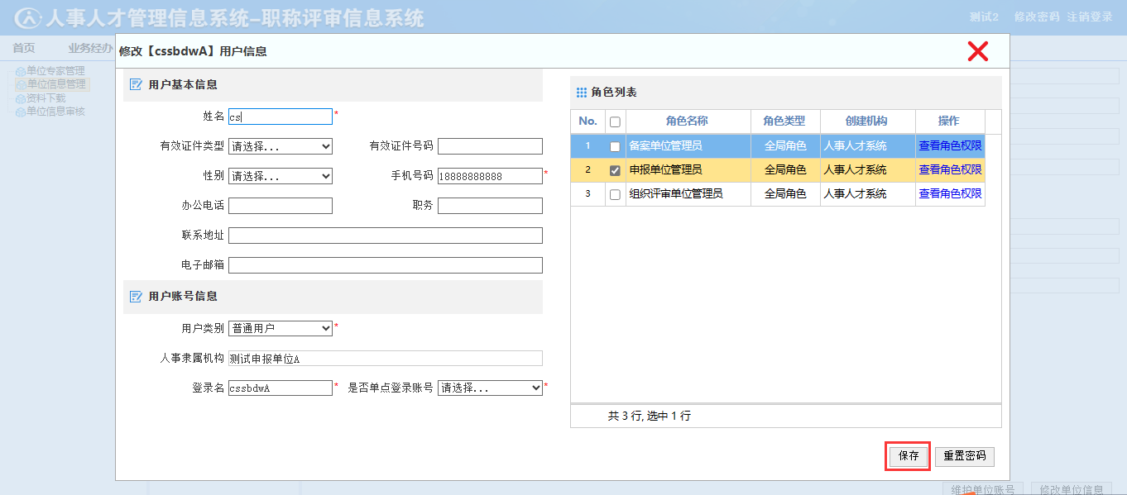

公告管理
功能描述：此模块主要是用于发布、修改公告。
操作角色：管理员。
操作步骤：
第一步：选择【系统管理】，点击【公告管理】菜单，进入公告管理页面，点击【添加公告】按钮，如下图所示：
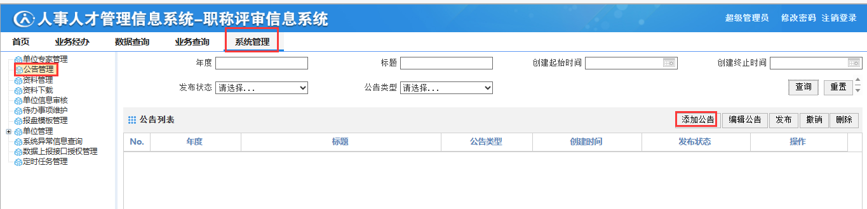
第二步：在弹出界面中填写公告标题、类型、内容等信息，点击【保存】按钮，如下图所示：
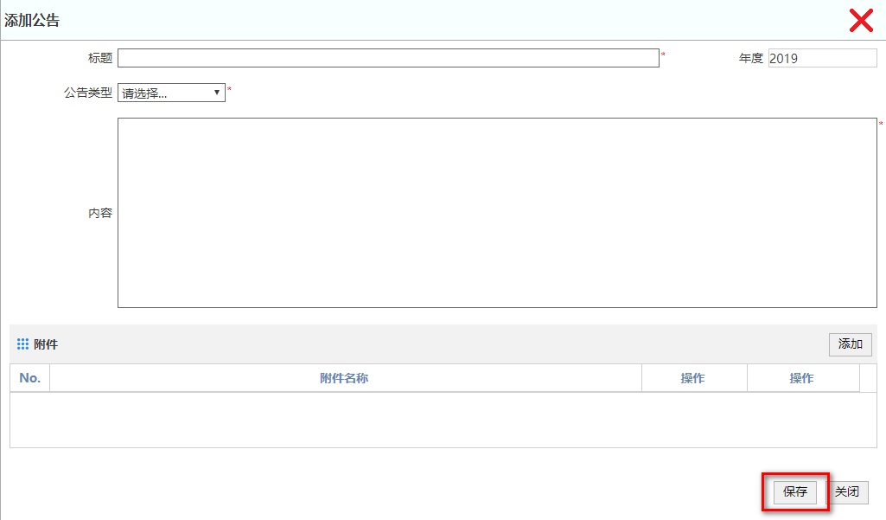
第三步：选中想要发布的公告，再点击【发布】按钮，完成公告发布。如下图所示：
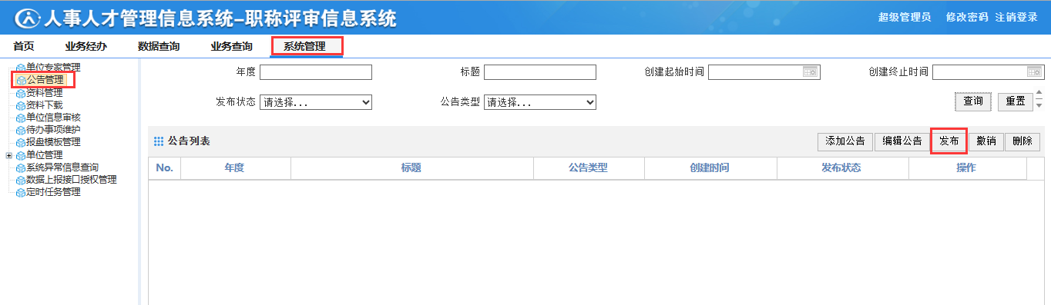

资料管理
功能描述：此模块主要是用于发布、修改资料。
操作角色：管理员。
操作步骤：
第一步：选择【系统管理】，点击【资料管理】菜单，进入资料管理页面，点击【添加】按钮，如下图所示：
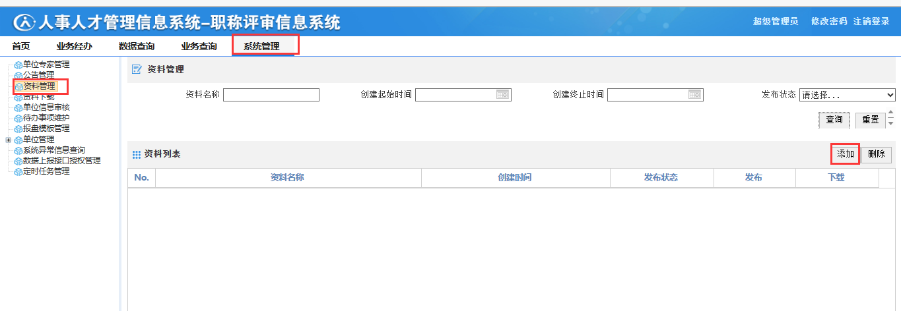
第二步：在弹出的界面中，填写资料名称、备注、文件等信息，再点击【保存】按钮，如下图所示：
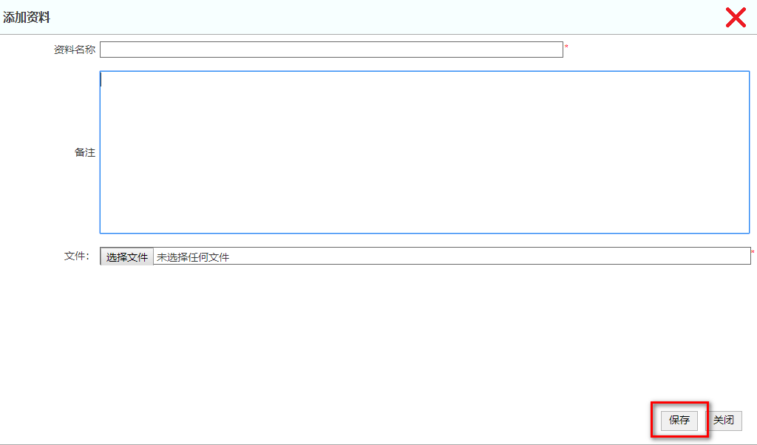
第三步：点击资料后面的【发布】按钮，完成资料发布。如下图所示：
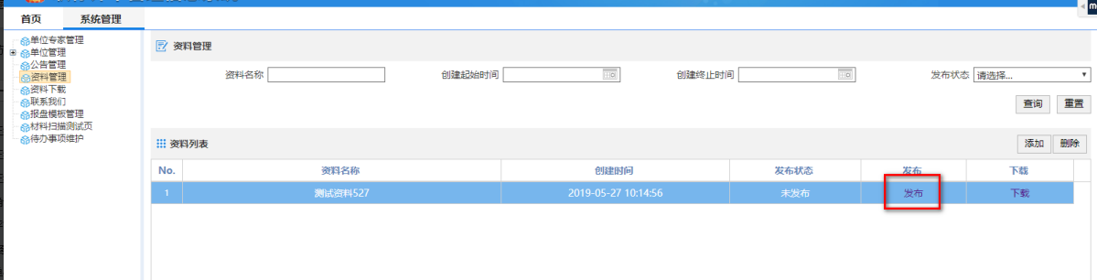

资料下载
功能描述：此模块主要是用于查询、下载资料。
操作角色：单位用户。
操作步骤：选择【系统管理】，点击【资料下载】菜单，进入资料下载页面，点击所需的资料进行下载，如下图所示：
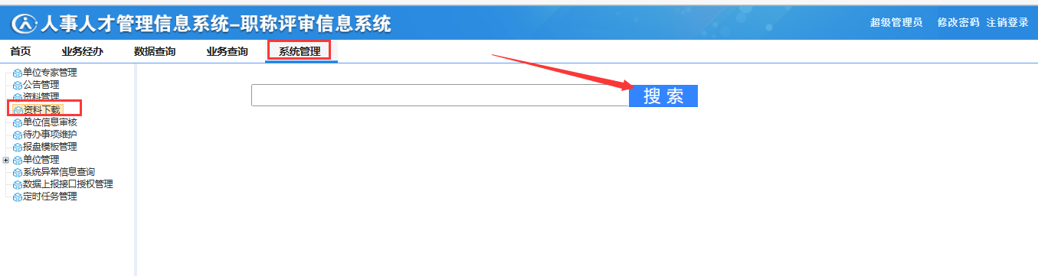

单位信息审核
功能描述：此模块主要是用于审核注册的下级单位信息。
操作角色：备案单位用户。
操作步骤：选择【系统管理】，点击【单位信息审核】菜单，进入单位信息审核页面。勾选想好审核的单位信息后，点击【审核通过】按钮，完成单位信息审核。如下图所示：
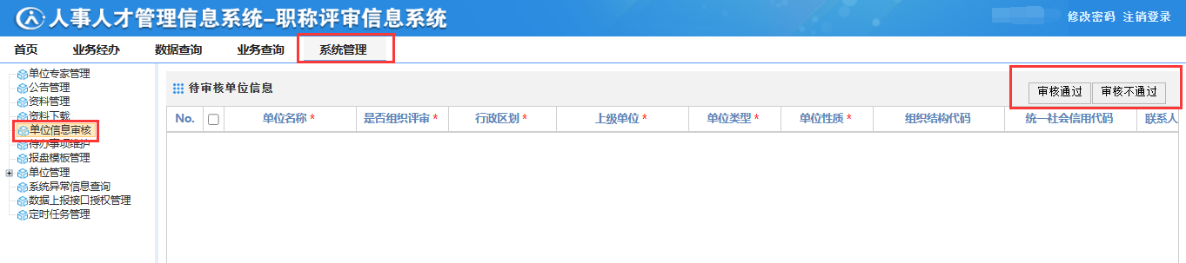

其他
本章节主要讲述注册、资格核验等功能。

6.1个人注册
功能描述：此模块提供个人注册入口。
操作角色：个人用户。
操作步骤：
第一步：在登录页面选择个人登录，然后点击【个人注册】。如下图所示：
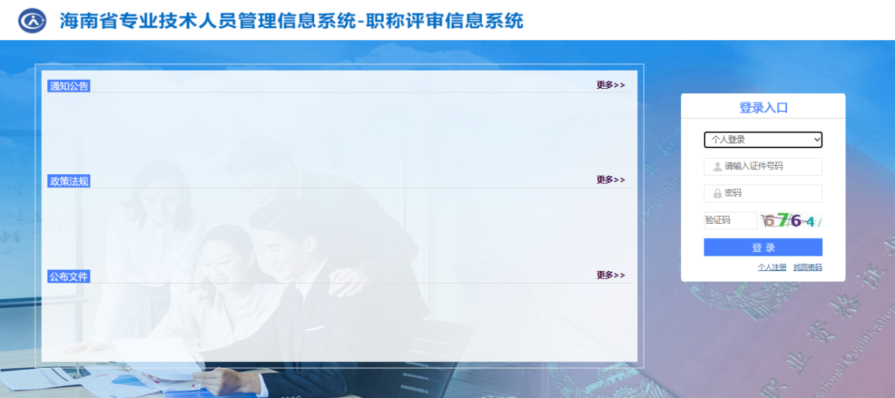
第二步：在弹出的界面中填写个人信息，再点击【注册】按钮完成注册，如下图所示：
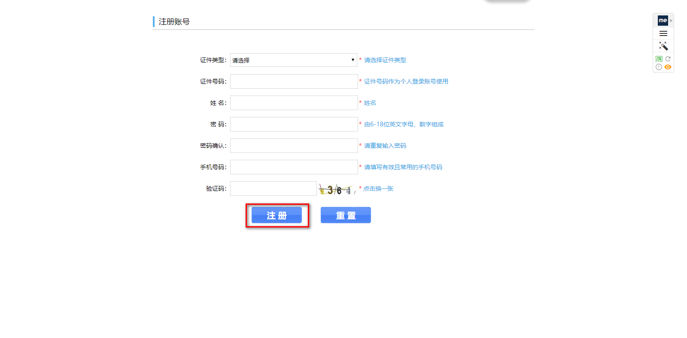

6.2单位注册
功能描述：此模块提供单位注册入口。
操作角色：单位用户。
操作步骤：
第一步：在登录页面选择单位登录，然后点击【单位注册】。如下图所示：
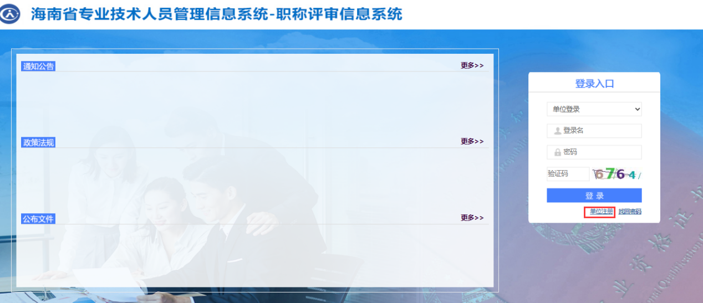
第二步：在弹出的界面中填写单位信息，再点击【注册】按钮完成注册，如下图所示：
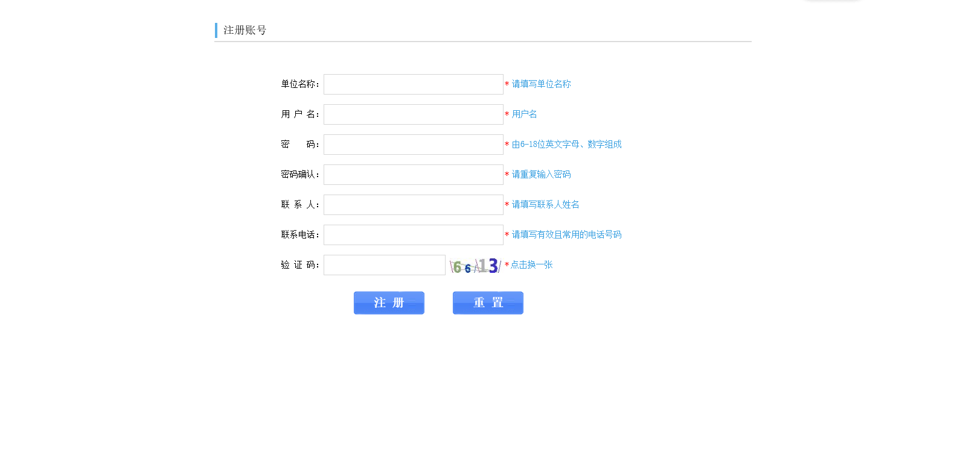
第三步：登录刚注册的账号，在【临时单位信息管理】功能中，填写单位信息，并点击【上报】按钮，完成单位上报，如下图所示。待上级单位审核完成后，单位即注册成功。
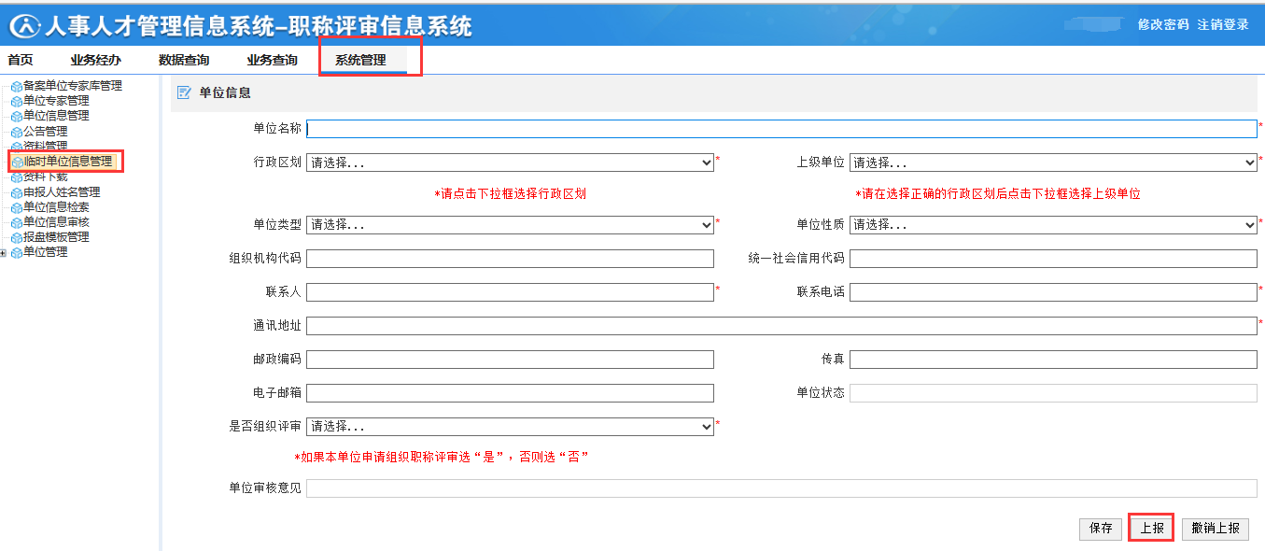

6.3 重置密码

6.3.1 个人端
功能描述：此模块提供个人注册的用户更换密码。
操作角色：个人注册用户。
操作步骤：第一步：登录职称评审系统，登录入口选择【个人登录】，点击下方的重置密码。
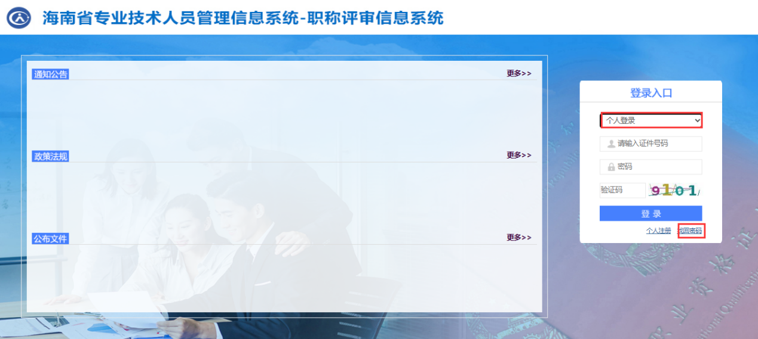

第二步：输入个人的用户名，点击获取验证码。
第三步：待收到验证码后，输入验证码，点击重置密码。
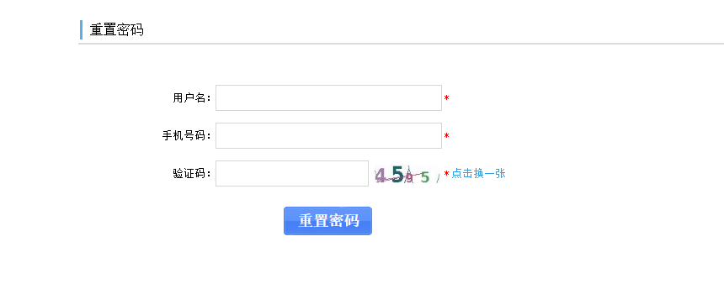

6.3.2单位端
功能描述：此模块提供单位注册的用户更换密码。
操作角色：单位注册用户。
操作步骤：第一步：登录职称评审系统，登录入口选择【单位登录】，点击下方的重置密码。
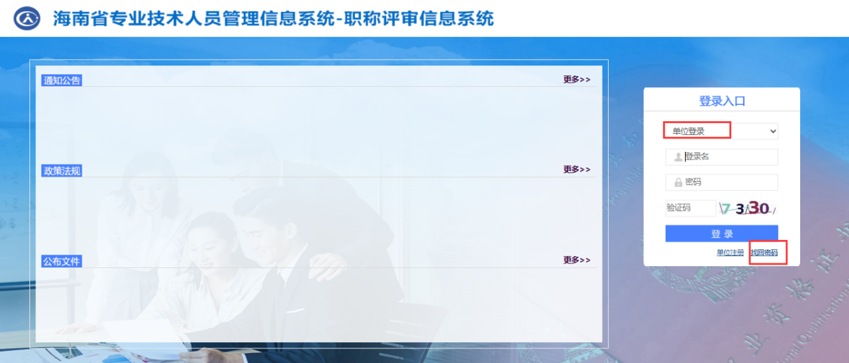
第二步：输入单位的用户名，点击获取验证码
第三步：待收到验证码后，输入验证码，点击重置密码。
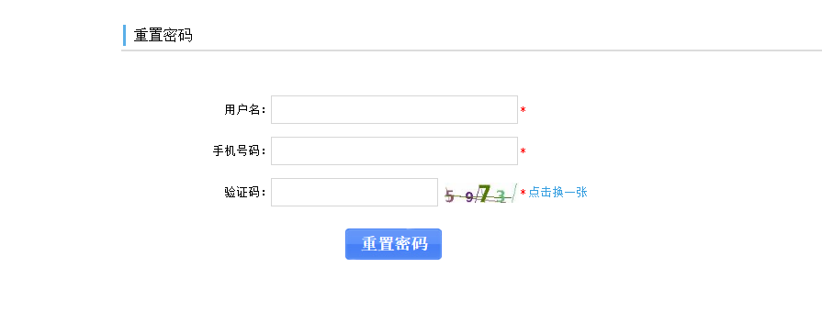

6.5 数据查询
功能描述：此模块用于综合查询职称评审系统的所有数据，包括评委会情况、评委会专家信息情况、申报信息情况、职称备案信息情况、评审活动情况。
操作角色：备案单位。
操作步骤：选择【数据查询】，进入【综合查询】菜单，点击具体菜单进入查询界面，输入评审年度、地区范围等查询条件，点击【查询】按钮，查询符合条件的数据，以评委会情况为例，如下图所示：
